НАО «Медицинский университет Астаны»

УПК:616.718.72-001.513-089.23 На правах рукописи

ЖАНАСПАЕВ ТИМУР МАРАТОВИЧ

Совершенствование лечения чрезсуставного многооскольчатого импрессионного перелома пяточной кости устройством для интраоперационной репозиции

Диссертация на присуждение степени доктора философии PhD

8D10102– Медицина

Научный консультант
доктор медицинских наук
М.Т. Абильмажинов
Зарубежный научный консультант
доктор медицинских наук,
профессор А.В. Бондаренко

Республика Казахстан
Астана 2026
СОДЕРЖАНИЕ
НОРМАТИВНЫЕ ССЫЛКИ……………………………………….. | 3
ОПРЕДЕЛЕНИЯ……………………………………………………… | 4
ОБОЗНАЧЕНИЯ И СОКРАЩЕНИЯ……………………………… | 5
ВВЕДЕНИЕ……………………………………………………………. | 6
1 Современное состояние проблемы лечения внутрисуставных переломов пяточной кости…………………………………………...  1.1 Эволюция методов консервативного лечения……………………  1.2 Оперативные методы лечения……………………………………..  1.3 Современное состояние проблемы лечения внутрисуставных переломов пяточной кости по типу Sanders IV………………………. | 11  11  12  17
2 Материалы и методы исследования……………………………...  2.1 Дизайн исследования……………………………………………….  2.2 Основная характеристика групп пациентов………………………  2.3 Способ восстановление анатомической конфигурации пяточной кости …………………………………………………………………….  2.4 Методика обследования пациентов……………………………….  2.5 Статистическая обработка материала…………………………….. | 21  21  21  22  25  31
3 Биомеханическое обоснование двухвекторной дистракции методом конечных элементов……………………………………….  3.1 Проверка прочности устройства методом конечных элементов..  3.2 Анализ биомеханических процессов репозиции при двухвекторной дистракции……………………………………………. | 33  33  35
4 Клинические результаты интраоперационной двухвекторной дистракции и сравнительная оценка исходов оперативного лечения перелома пяточной кости типа Sanders IV………………………………………………………………………...  4.1 Клинические результаты интраоперационной двухвекторной дистракции………………………………………………………………  4.2 Сопоставительная клиническая характеристика пациентов…….  4.3 Сравнительная оценка эффективности лечения пациентов с переломом пяточной кости типа Sanders IV………………………….  4.4 Клинические примеры применения интраоперационной двухвекторной дистракции……………………………………………. | 41  41  47  53  65
ЗАКЛЮЧЕНИЕ……………………………………………………….. | 77
СПИСОК ИСПОЛЬЗОВАННЫХ ИСТОЧНИКОВ……………… | 81
ПРИЛОЖЕНИЯ………………………………………………………. | 92

НОРМАТИВНЫЕ ССЫЛКИ
В настоящей диссертации использованы ссылки на следующие стандарты:
Закон Республики Казахстан. О науке: принят 21 мая 2022 года, №123.
Закон Республики Казахстан. О персональных данных и их защите: принят 21 мая 2013 года, №94.
Кодекс Республики Казахстан. О здоровье народа и системе здравоохранения: принят 7 июля 2020 года, № 360.
Хельсинская декларация Всемирной медицинской ассоциации «Этические принципы проведения медицинских исследований с участием человека в качестве субъекта»: с изменениями, внесёнными на 64-й Генеральной Ассамблее ВМА, Форталеза, Бразилия, октябрь 2013.
Конвенция о защите прав человека и достоинства личности в связи с применением достижений биологии и медицины (Конвенция о правах человека в биомедицине, ETS №164): Овьедо, 1997.
Международное руководство ICH-GCP E6(R2): Надлежащая клиническая практика (Good Clinical Practice), Женева, 2016.
Стандарт надлежащей клинической практики (GCP): с изменениями по состоянию на 21 апреля 2023 года.
Государственный общеобязательный стандарт послевузовского образования (ГОСО): приложение №8: утв. приказом Министра образования и науки Республики Казахстан от 31 октября 2018 года, №604.
Положение о компетентностной модели выпускника PhD докторантуры: ПЛ МУА-122-20.
Требования к содержанию и оформлению PhD докторской диссертации: РИ МУА-48-20.
Приказ Министра образования и науки Республики Казахстан. Об утверждении Правил присуждения ученых степеней: утв. 31 марта 2011 года, №127.
ГОСТ 7.32-2001. Система стандартов по информации, библиотечному и издательскому делу. Отчёт о научно-исследовательской работе. Структура и правила оформления.
ГОСТ 7.9-95 (ИСО 214-76). Система стандартов по информации, библиотечному и издательскому делу. Реферат и аннотация. Общие требования.
ГОСТ 7.13-93. Система стандартов по информации, библиотечному и издательскому делу. Библиографическая запись. Сокращение слов на русском языке. Общие требования и правила.
Клинический протокол диагностики и лечения перелома пяточной кости. Протокол №17 от 27 ноября 2015 года.

ОПРЕДЕЛЕНИЯ

В данной диссертации применяются следующие термины с соответствующими определениями:
Autodesk Inventor PRO – современная система автоматизированного проектирования (САПР), предназначенная для параметрического трёхмерного моделирования изделий, проведения инженерных расчётов и подготовки конструкторской документации.
CAD/CAM – совокупность технологий Computer-Aided Design (CAD – автоматизированное проектирование) и Computer-Aided Manufacturing (CAM – автоматизированное производство).
InVesalius – это бесплатное программное обеспечение с открытым исходным кодом для медицинской визуализации, предназначенное для 3D-реконструкции данных компьютерной или магнитно-резонансной томографии
O-arm (О-арм) дуга – это мобильная интраоперационная рентген-система в форме кольца (дуги), обеспечивающая 2D- и 3D-визуализацию в режиме реального времени прямо во время операции, преимущественно в нейрохирургии и травматологии.
p-value (p) – это вероятность получить наблюдаемое или более экстремальное различие между сравниваемыми группами при условии справедливости нулевой гипотезы. Значение p принимает значения в интервале от 0 до 1. Если значение p меньше или равно заранее заданному уровню статистической значимости (α), который в настоящем исследовании принят равным 0,001, различия считаются статистически значимыми.
КОМПАС-3D – система трёхмерного моделирования, предназначенная для создания, анализа и оптимизации изделий и их конструктивных элементов
Лигаментотаксис – метод использования постоянной продольной силы для более тесного сближения фрагментов перелома.
Метод конечных элементов – численный метод анализа напряженно-деформированного состояния и механического поведения сложных многокомпонентных систем гетерогенного строения.
Электронно-оптический преобразователь – (интраоперационный рентген, С-дуга) – устройство, позволяющее получать рентгеновские изображения интраоперационно при операциях, связанное с установкой имплантов.

ОБОЗНАЧЕНИЯ И СОКРАЩЕНИЯ

AOFAS – American Orthopedic Foot and Ankle Society
CRIF – Closed reduction internal fixation
ELA – External lateral approach
ORIF – Open reduction internal fixation
STA – Sinus tarsi approach
VAC – Vacuum-Assisted Closure
ВАШ – Визуальная аналоговая шкала
ДТП – Дорожно-транспортное происшествие
КТ – Компьютерная томография
МКЭ – Метод конечных элементов
РАУ – референтные линии, углы
ЭОП – Электронно-оптический преобразователь

ВВЕДЕНИЕ

Актуальность темы исследования
Перелом пяточной кости является наиболее распространенным травматическим повреждением задней части стопы и может привести к тяжелой инвалидности с социальными и экономическими последствиями [1]. Частота их встречаемости колеблется от 11,5 до 13,5 случаев на 100 000 населения в год и составляет от 2% до 5,1% от общего числа переломов костей [2–5]. Среди переломов пяточной кости внутрисуставные повреждения встречаются в 75% случаев и нередко сопровождаются значительным смещением костных фрагментов [6–9].
Внутрисуставные импрессионные переломы характеризуются вдавлением задней суставной фасетки в тело пяточной кости, снижением ее высоты, увеличением ширины и укорочением тела, а также формированием варусной или вальгусной деформацией. Указанные изменения приводят к уменьшению угла Белера и увеличению угла Гиссана, что отражает нарушение анатомической конфигурации заднего отдела стопы. Отсутствие полноценной репозиции приводит к формированию продольного плоскостопия, подтаранного артроза, таранно-большеберцового и малоберцово-пяточного импиджмент синдрома, снижению опороспособности стопы и хроническому болевому синдрому, что существенно ухудшает качество жизни пациентов и влияет на их трудоспособность [7, 10–14].
Анатомическая сложность подтаранного сустава, имеющего вогнутую форму в горизонтальной и выпуклую в сагиттальной плоскости, значительно затрудняет интраоперационную репозицию и объективную оценку её адекватности. Даже при использовании расширенного латерального доступа (ELA) хирург имеет ограниченную визуализацию суставной поверхности. При миниинвазивном доступе через sinus tarsi (STA) риск недорепозиции задней суставной фасетки ещё выше [15–18]. По данным литературы, после рентген– контроля с интраоперационной оценкой методом 3D визуализации O-arm дугой у 35–47% пациентов сохраняется остаточное смещение фрагментов [19–22], что в 29–42% случаев приводит к развитию посттравматического артроза подтаранного сустава [5, 13, 23, 24].
Тактика лечения внутрисуставного импрессионного перелома пяточной кости определяется тяжестью повреждения, оцениваемого по классификации R. Sanders [23]. При переломах II–III типа достигнуты удовлетворительные результаты при использовании чрескожных или миниинвазивных методов репозиции и фиксации [13, 25–34].
Однако лечение наиболее тяжелых многооскольчатых импрессионных внутрисуставных переломов пяточной кости типа Sanders IV остается дискуссионным. Одни исследователи рекомендуют первичный подтаранный артродез [35–37], другие используют открытую репозицию и внутреннюю фиксацию ORIF [38–39]. Несмотря на сопоставимые функциональные результаты в отдельных исследованиях [40], артродез неизбежно приводит к анкилозу подтаранного сустава и ограничению движений тогда, как при анатомической репозиции и стабильной фиксации возможно сохранение функции сустава и получение более высоких показателей по шкале AOFAS [38–39].
Достижение анатомической репозиции задней суставной фасетки и восстановление пространственной конфигурации пяточной кости остается ключевым фактором улучшения отдаленных результатов лечения.
Восстановление конфигурации пяточной кости в целом достигается наилучшим образом за счет интраоперционной дистракции с использованием аппаратов внешней фиксации и механизма лигаментотаксиса [41]. Однако применяемые в настоящее время устройства обеспечивают дистракцию преимущественно вдоль одной оси – либо оси голени, либо оси пяточной кости, что ограничивает возможности полноценного восстановления анатомии.
В литературе отсутствуют данные о применении интраоперационного устройства, которое способно обеспечить одновременно контролируемую дистракцию по оси голени и оси пяточной кости, что могло бы способствовать более эффективному восстановлению конфигурации кости за счёт равномерного лигаментотаксиса по всему периметру. Кроме того, необходимость использования расширенного латерального доступа при установке пластин с угловой стабильностью сопровождается высокой частотой раневых осложнений (до 30–37%), что обуславливает необходимость совершенствования как техники репозиции, так и алгоритма ведения послеоперационной раны.
Таким образом, проблема выбора оптимальной хирургической тактики при многофрагментарных импрессионных переломах пяточной кости типа Sanders IV остается нерешенной задачей. Совершенствование методов интраоперационной репозиции с использованием модернизированного устройства внешней фиксации, обеспечивающего многоосевую дистракцию и более точное восстановление анатомии пяточной кости, является актуальной задачей современной травматологии и отвечает потребностям практического здравоохранения Республики Казахстан.
Цель исследования
Повышение эффективности хирургического лечения пациентов с чрезсуставным многооскольчатым импрессионным переломом пяточной кости путем модернизации устройства внешней фиксации для интраоперационной репозиции костных отломков.
Задачи исследования:
- Оценить напряженно-деформированное состояние устройства для интраоперационной репозиции костных отломков при чрезсуставных многооскольчатых импрессионных переломах пяточной кости, модернизированного репозиционным узлом с помощью математической модели аппарат – голень – стопа.
- Провести рентгенологическую оценку восстановления анатомических параметров пяточной кости при применении устройства для интраоперационной репозиции костных отломков при чрезсуставных многооскольчатых импрессионных переломах пяточной кости, модернизированного репозиционным узлом в условиях двухвекторной дистракции.
- Оценить клинико-функциональные результаты лечения пациентов с чрезсуставными многооскольчатыми импрессионными переломами пяточной кости после использования способа двухвекторной дистракции с применением устройства, модернизированного репозиционным узлом.
Научная новизна:
- Разработан новый способ двухвекторной дистракции с применением устройства, модернизированного репозиционным узлом, для интраоперационной репозиции костных отломков при чрезсуставных многооскольчатых импрессионных переломах пяточной кости.
- Впервые в сравнительном исследовании установлена клинико-функциональная и рентгенологическая эффективность применения двухвекторной интраоперационной репозиции с использованием устройства, модернизированного репозиционным узлом, при чрезсуставных многооскольчатых импрессионных переломах типа Sanders IV.
Основные положения, выносимые на защиту:
- По результатам математического моделирования системы аппарат – голень – стопа установлено, что устройство для интраоперационной репозиции костных отломков, модернизированное репозиционным узлом, обладает достаточным запасом прочности (до 720 МПа) и обеспечивает двухвекторную интраоперационную дистракции вдоль оси голени и оси пяточной кости, что создаёт условия для восстановления пространственной конфигурации пяточной кости при чрезсуставных многооскольчатых импрессионных переломах типа Sanders IV.
- Применение двухвекторной интраоперационной дистракции с использованием устройства, модернизированного репозиционным узлом, обеспечивает восстановление трёхмерной конфигурации пяточной кости, что выражается в достоверном уменьшении её ширины, увеличении высоты и длины (p<0,001), тем самым подтверждая эффективность анатомической коррекции при чрезсуставных многооскольчатых импрессионных переломах типа Sanders IV.
- Применение предложенного устройства с двухвекторной интраоперационной дистракцией по сравнению с традиционными методами репозиции достоверно снижает частоту послеоперационных осложнений (с 43,3% до 5,9%) и увеличивает долю отличных и хороших функциональных исходов по шкале AOFAS (с 55,9% до 88,2%) (p<0,001).
Практическая значимость
1. Разработанный способ двухвекторной дистракции с применением устройства, модернизированного репозиционным узлом, позволяет восстановить анатомическую конфигурацию пяточной кости и суставной фасетки при чрезсуставных многооскольчатых импрессионных переломах типа Sanders IV.
2. Применение предложенного способа двухвекторной дистракции с применением устройства, модернизированного репозиционным узлом, снижает частоту послеоперационных осложнений, тем самым улучшая отдалённые функциональные результаты лечения.
3. Внедрение разработанной технологии в практику травматологических отделений позволяет стандартизировать хирургическую тактику при наиболее тяжёлых внутрисуставных переломах пяточной кости и повысить предсказуемость исходов лечения и сократить потребность в повторных реконструктивных вмешательствах.
Внедрение результатов исследования
При выполнении работы по репозиции костных отломков при чрезсуставных многооскольчатых импрессионных переломах пяточной кости путем двухвекторной дистракции предложенным устройством была внедрена в клиническую практику в травматологических отделениях МГБ №1 г. Астаны, ННЦТО им. академика Н.Д. Батпенова, оформлены 2 акта внедрения.
Личный вклад докторанта:
Под руководством научных консультантов проведен анализ и статистическая обработка клинических и инструментальных данных пациентов с переломами пяточной кости типа Sanders IV, находящихся на стационарном лечении в ГКП на ПХВ «МГБ №1» г. Астана, РГП на ПХВ «ННЦТО имени академика Н.Д. Батпенова», многопрофильной больнице им. профессора Х.Ж. Макажанова г. Караганды.
На период сбора клинического материала принимал участие в лечении пациентов в ГКП на ПХВ «МГБ №1». В теоретической части диссертационного исследования проведен клинический анализ научной литературы по существующим методам репозиции и лечения переломов пяточной кости. Произведен набор пациентов для участия в данном исследовании. Весь материал систематизирован, документирован и оформлен в виде диссертации самостоятельно.
Являюсь соавтором способа двухвекторной дистракции для интраоперационной репозиции костных отломков при переломе пяточной кости.
Апробация работы
Результаты научно-исследовательской работы обсуждались на:
– Международной научно-практической конференции «Горизонты травматологии и ортопедии» на конкурсе молодых ученых (Туркестан, 2022 г.).
– IV Съезде травматологов-ортопедов Республики Казахстан (Астана, 28-29 августа 2024 г.).
Публикации по теме диссертации
По материалам диссертационного исследования опубликованы 4 научные работы, из них 3 статьи в изданиях, рекомендованных Комитетом по контролю в сфере образования и науки МОН РК, 1 публикация в международном научном издании, входящем в информационную базу Scopus (~38%).
Объем и структура диссертации:
Диссертация написана на русском языке, изложена на 95 страницах текста компьютерного набора и состоит из введения, обзора литературных источников, 4 разделов, заключения, выводов по каждому разделу, практических рекомендаций, списка использованных источников из 120 наименований (12 на русском, 108 на иностранных языках). Диссертация включает 17 таблиц, 6 графиков, иллюстрирована 37 рисунками.

1 Современное состояние проблемы лечения внутрисуставных переломов пяточной кости
  - Эволюция методов консервативного лечения
Сложность лечения внутрисуставных переломов пяточной кости обусловлено особенностями анатомического строения подтаранного сустава, выраженного многооскольчатостью повреждений и нарушением трёхмерной конфигурации пяточной кости. На сегодняшний день оптимальный метод лечения переломов пяточной кости остается предметом научных дискуссий. В современной практике применяются как оперативные, так и неоперативные методы лечения, при этом консервативная тактика сохраняет свою актуальность в ряде клинических ситуаций и требует чёткого обоснования показаний. Временные публикации подчёркивают, что неоперативная тактика не является «устаревшей», а представляет собой рациональный выбор при определённых клинико-рентгенологических характеристиках перелома и общего состояния пациентов [1].
Впервые перелом пяточной кости и его клинические проявления были описаны Malgaigne J. F. [42] в 1851 году. До середины ХХ века основным методом лечения внутрисуставных переломов являлись различные варианты закрытой репозиции с последующей гипсовой иммобилизацией. Также применялись одномоментная ручная репозиция, аксиальная рычаговая коррекция по Westhues, одномоментное скелетное вытяжение по Böhler с последующей гипсовой иммобилизацией и др. (рисунок 1) [32, 42–44].

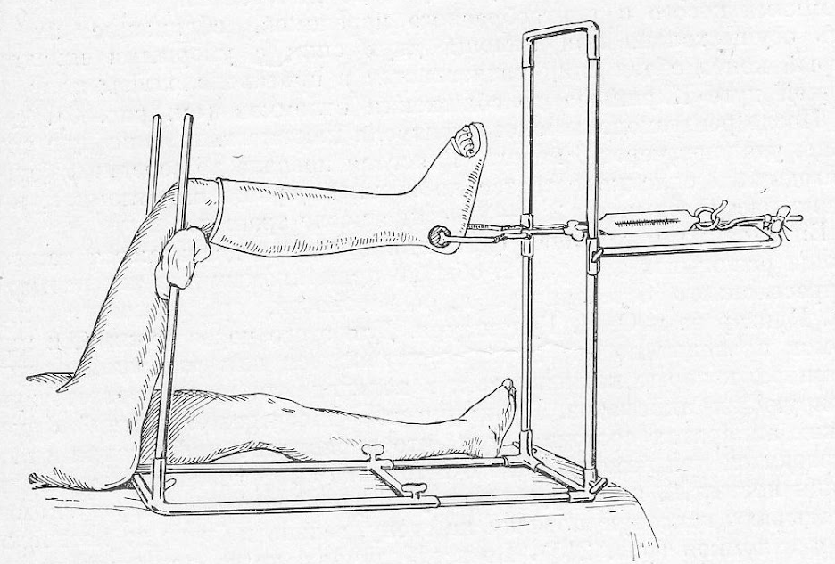
Рисунок 1 – Схематическое изображение вытяжения на шине Белера

Эти методы не получили широкого распространения, так как после прекращения вытяжения в гипсовой повязке происходило вторичное смещение отломков, что обусловило необходимость использования длительного постоянного вытяжения в течение 4-6 недель [42–44].

Следовательно, до внедрения оперативного лечения внутрисуставных переломов пяточной кости основными методами лечения были консервативные методы: закрытая ручная одномоментная репозиция, аксиальная рычаговая репозиция металлическим стержнем по H. Westhues, скелетное вытяжение в течение 4-х недель и иммобилизация гипсовой повязкой, проводимая до сращения перелома. Анализ результатов консервативного лечения внутрисуставных переломов пяточной кости показал, что у 80–86% пострадавших происходило сращение перелома в неправильном положении [2,17,45–48], которое сопровождалось болевым синдромом в пределах 6–7 баллов по ВАШ, изменением биомеханики ходьбы из-за нарушения оси движения всей нижней конечности, походки, что приводило к стойкой утрате трудоспособности у 26–40% пациентов [2, 47–50].
Причиной плохих исходов лечения являлась деформация задней суставной фасетки в подтаранном суставе, ее неконгруэнтности, что значительно ускоряло развитие деформирующего артроза [51, 52]. А снижение высоты пяточной кости, проксимальная девиация пяточного бугра уменьшало плечо трехглавой мышцы голени, что стало причиной уменьшения силы толчка при ходьбе. При тыльном разгибании стопы шейка таранной кости перемещается больше, чем в норме, и вызывает болезненный таранно-большеберцовый импинджмент-синдром [53]. Чрезмерное расширение пяточной кости становится причиной болезненного латерального малоберцо-пяточного импинджмент-синдрома. Снижение высоты пяточной кости, увеличение ширины приводит к снижению продольного свода стопы, отмечается в 31% случаях при консервативном лечении.
Выраженный болевой передний и латеральный импинджмент-синдром, деформирующий артроз вынуждает пострадавших прибегать к артродезу подтаранного сустава от 10% до 20% пациентов [54-56].
Таким образом, высокая частота осложнений и около 40% неудовлетворительных исходов лечения внутрисуставных импрессионных переломов пяточной кости консервативными методами явились решающим фактором перехода на оперативное лечение.

  - Оперативные методы лечения

Прогрессивным решением для распространения открытой репозиции и внутренней фиксации внутрисуставного перелома пяточной кости явилось предложение Leriche R. производить открытую репозицию и остеосинтез винтами с наружного кортикала во внутренний [42]. Palmer I. представил работу об оперативном лечении переломов пяточной кости с фиксацией переломов костными трансплантатами, демонстрируя хорошие клинические результаты [42].
Первоначально обнажение области перелома наиболее часто осуществлялось расширенным латеральным доступом (ELA), показанным на рисунке 2 [57–61].

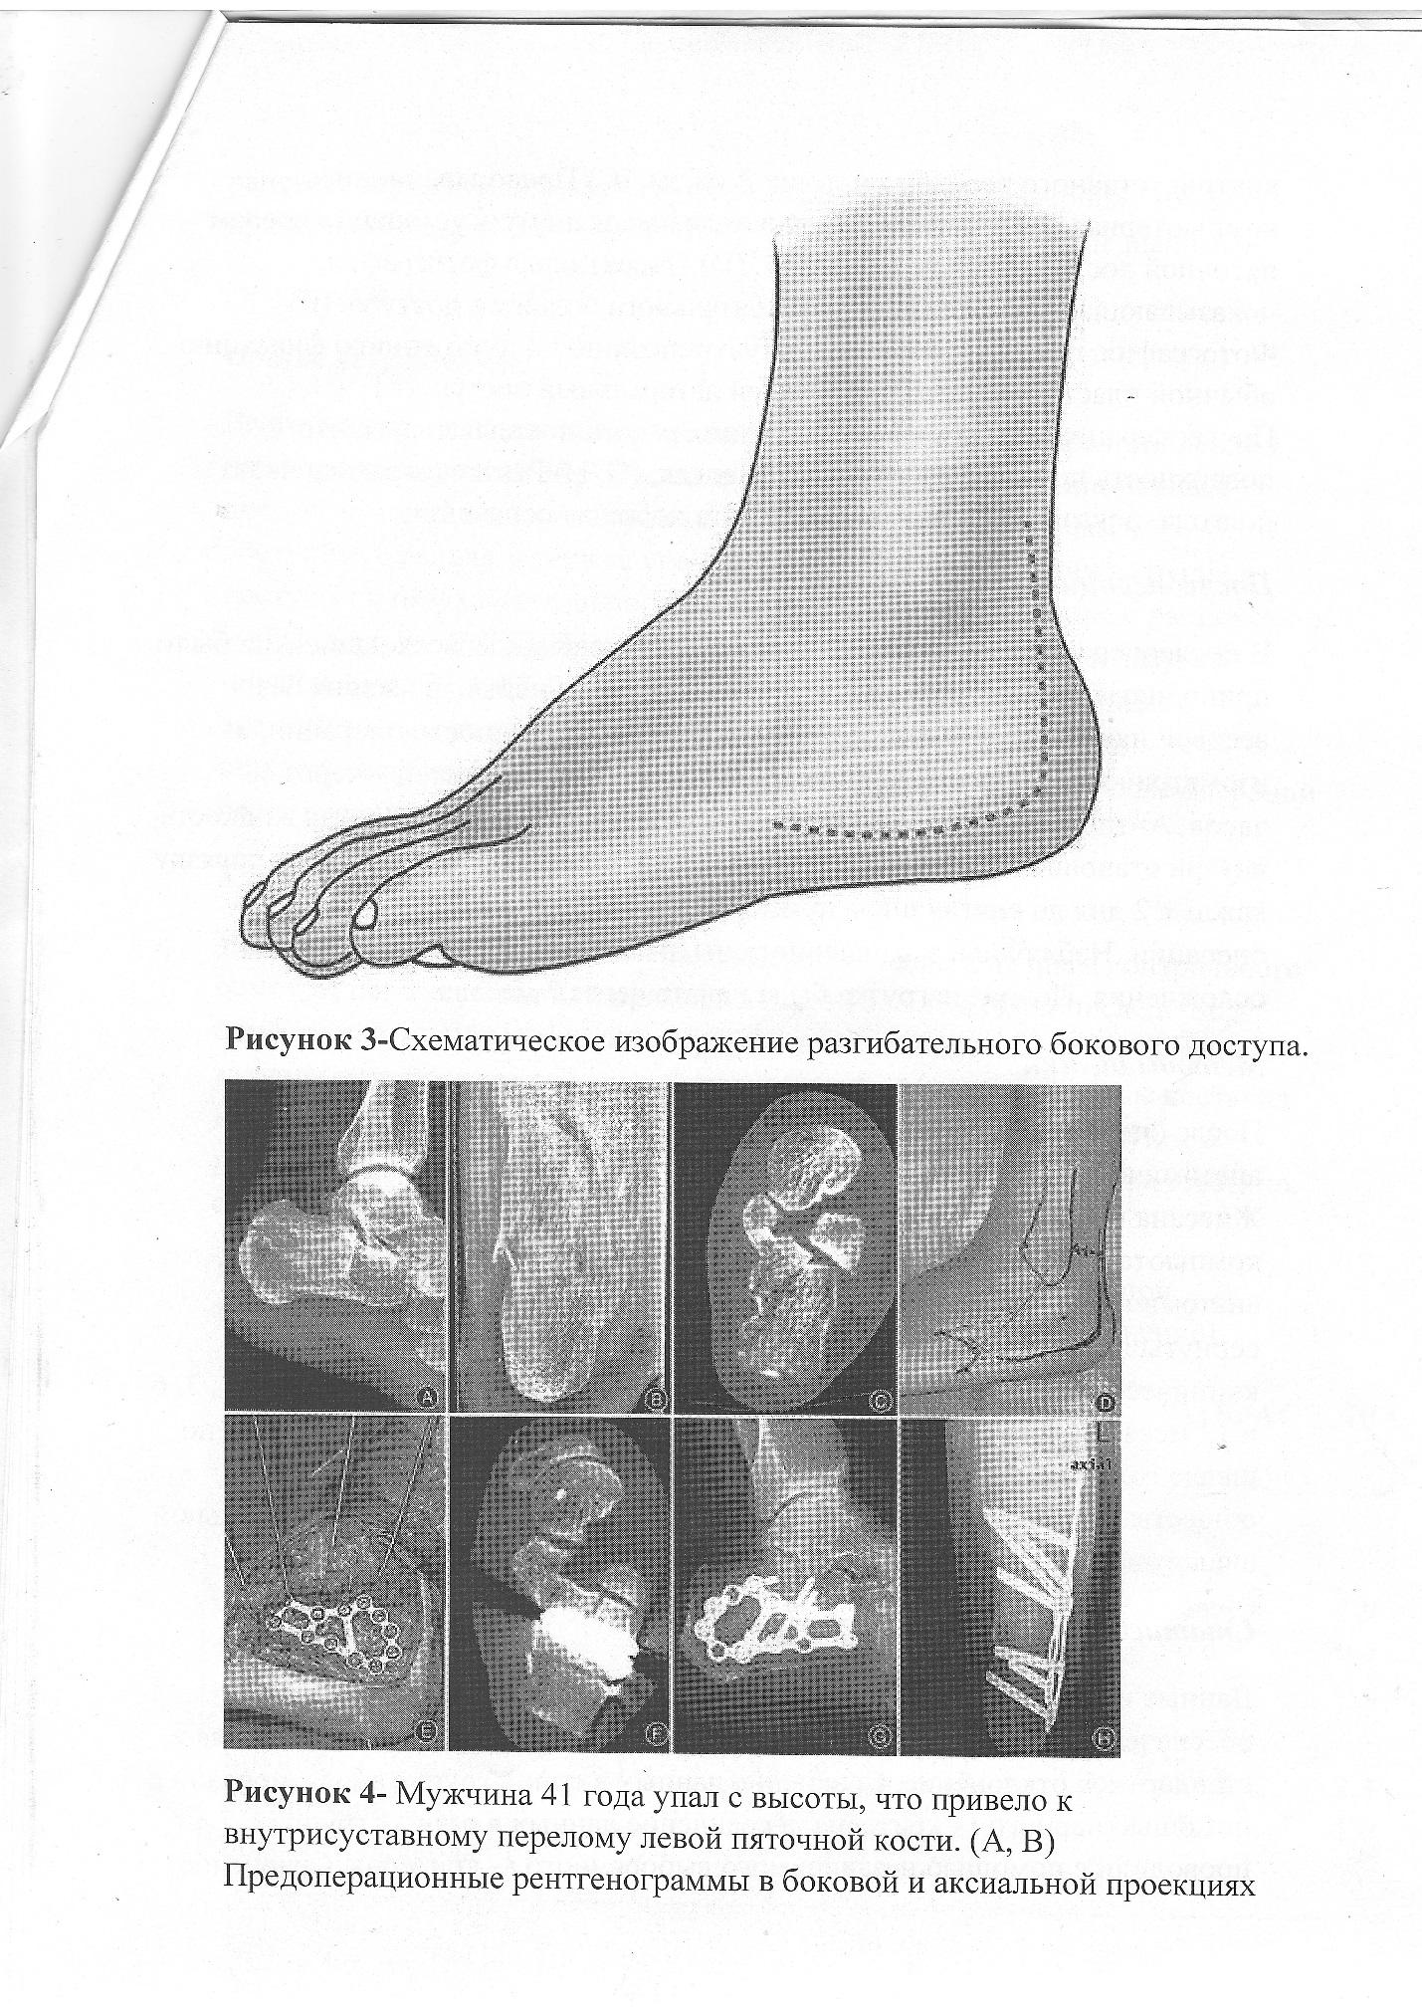
Рисунок 2 – Схематическое изображение расширенного латерального доступа

Этот доступ обеспечивал репозицию латерального края суставной фасетки и пяточно-кубовидного сустава под визуальным контролем. Несколько десятилетий данный доступ признавался золотым стандартом и в настоящее время не утратил своей востребованности при отсроченном остеосинтезе.
Ранее для фиксации перелома при открытой репозиции использовали винты, прямые пластины, спицы–ленты, костные аутотрансплантаты, аллоштифты [42, 62]. Однако, исследователи отмечали их недостаточные стабилизирующие возможности. Решением проблемы явилась разработка пяточной пластины с угловой стабильностью [63-67], которая обеспечивает более прочную фиксацию перелома пяточной кости. Достигнутый уровень стабильности обеспечил открытой репозиции с внутренней фиксацией (Open Reduction and Internal Fixation (ORIF)) повсеместное широкое распространение, которая традиционно рассматривается как стандарт лечения внутрисуставных переломов пяточной кости.
Широкомасштабное использование ORIF через ELA доступа выявило его существенные недостатки, основным из которых являются раневые осложнения. Частота этих осложнений, согласно данным различных авторов, колеблется от 15% до 37% [1, 47, 68-72]: в 11–20% случаев – поверхностные (краевой некроз, расхождение краев раны), поддающиеся консервативному лечению; в 8% до 10% – глубокие (инфицирование импланта, обширный некроз тканей, с формированием остеомиелита, свищей).
Высокая частота раневых осложнений после остеосинтеза пяточной кости из ELA доступа поставила под сомнение преимущества оперативного лечения перед консервативным [52, 63, 73]. Позднее преимущества оперативного лечения были доказаны при появлении метода компьютерной томографии [74], который показал, что после консервативного лечения в артродезе подтаранного сустава нуждаются от 10% до 20% пациентов тогда, как после оперативного лечения только 3–3,8% [32, 75–77].
Высокая частота раневых осложнений при ORIF из ELA доступа послужила основанием перехода к репозиции суставной фасетки из мини- доступа через Sinus tarsi (STA) (рисунок 3).

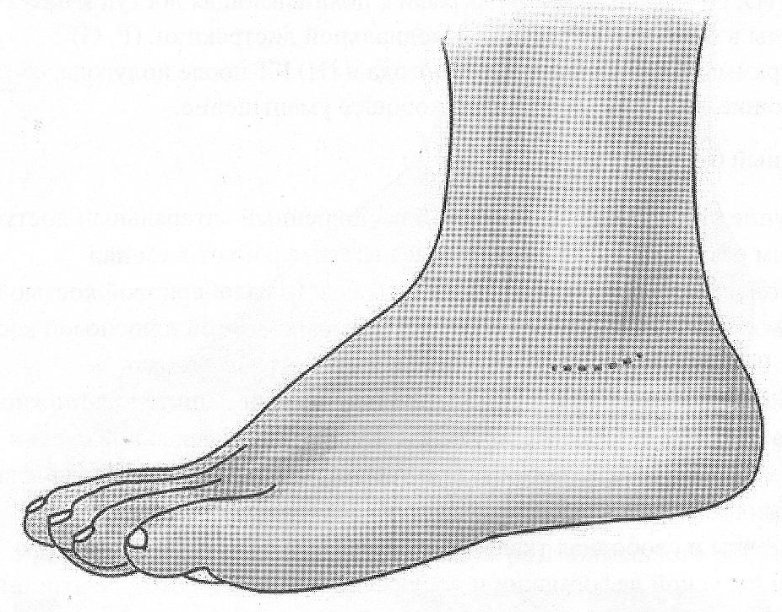
Рисунок 3 – Схематическое изображение доступа через Sinus tarsi

В дальнейшем данный метод получил повсеместное применение [1, 31, 78–80]. В процессе внедрения метода было констатировано значительное снижение частоты раневых осложнений по сравнению с ORIF из ELA доступа, которое по данным разных исследователей колеблется от 4,8% до 11% [79, 81–83]. При этом, раневые осложнения после STA доступа преимущественно поверхностные. При ELA доступе около 30% раневых осложнений глубокие, которые требуют повторных оперативных вмешательств и неблагоприятно влияют на окончательный исход лечения пациентов. Меньшая травматичность доступа позволяет сократить продолжительность дооперационного периода, которая в среднем составляет 6–7 дней.
Несмотря на преимущества, у миниинвазивного метода имеются определенные недостатки. Так малый размер STA доступа ограничивает визуализацию суставной поверхности, поэтому трудно оценить и точно репонировать многооскольчатые переломы типа Sanders IV. При переломах типа Sanders II и III миниинвазимным методом были получены сопоставимые с ORIF из ELA доступа функциональные исходы лечения. По данным разных исследований угол Белера, бывший до операции в среднем в пределах 8°, был восстановлен при миниинвазивном методе до 27,5°, а после ORIF до 29,5°. Клинические исходы лечения согласно критериям AOFAS при миниинвазивном методе в среднем составили 84,6 балла, после ORIF – 82,3 балла, интенсивность боли в стопе по шкале VAS при миниинвазивном методе лечения составила 2,1 балла, после ORIF – 2,4 балла [84–88]. В связи с этим, миниинвазивный метод при внутрисуставных переломах пяточной кости типа Sanders III является более предпочтительным методом лечения, чем ORIF из ELA доступа.
Однако, при использовании миниинвазивного метода лечения переломов типа Sanders II и III анатомическая репозиция суставной фасетки достигается не у всех пациентов. Так, Park C. et al. [18] установил, что при использовании этого метода анатомическая репозиция суставной фасетки не была достигнута в 26,1% случаях, проникновение винтов в сустав не было установлено во время операции у 13% пациентов.
Looijen R.C. при проведении КТ после миниинвазивного остеосинтеза через STA доступ переломов III типа по Sanders у 38 пациентов установил, что смещение отломков более 3 мм имело место в 31% случаев и до 3 мм – в 69% [88]. В настоящее время применение интраоперационной 3D визуализации при помощи O-arm дуги с последующим довправлением перелома помогает минимизировать данный недостаток [19–22].
Наименее безопасным и минимально травматичным методом лечения внутрисуставных переломов пяточной кости является способ закрытой репозиции и чрескожной фиксации (CRIF). В данное время этот метод расценивают как наиболее оптимальный при переломах типа Sanders II с одной линией излома суставной фасетки. Большинством специалистов закрытая репозиция производится по Westhues. Если вдавленность суставной фасетки остается, ее депрессируют введенным с пяточного бугра штифтом Штеймана или винта Шанца субхондрально под суставную фасетку, либо производят 1–1,5см разрез мягких тканей в области суставной фасетки и приподнимают ее элеватором или импактором. Затем обычно производят закрытый чрескожный остеосинтез винтами [13, 89–91], реже блокируемым стержнем [92, 93], штифтами Штеймана [94], спицами.
Преимущество чрескожного метода в том, что его используют в более ранние сроки после травмы, чем открытые методы из ELA и STA доступов, в связи с отсутствием необходимости ожидания регрессирования отека. Репозиция, выполняемая в ранние сроки после травмы (3–5 дней), более результативна, чем производимая в поздние сроки в связи с образующейся рубцовой тканью. При сопоставлении исходов лечения переломов пяточной кости Sanders II типа после открытой репозиции с таковым при закрытой репозиции благоприятные результаты отмечены более чем у 80% пациентов в обеих группах [94, 95].
Сопоставительное сравнение закрытой и открытой репозиции из ELA и STA доступов показало, что чрескожный метод лечения внутрисуставных переломов пяточной кости типа Sanders II обеспечивает исход лечения, не уступающий ORIF. Однако, у метода имеются недостатки. Так, неполная репозиция суставной фасетки по данным разных исследований отмечается у 22–26,1% пациентов, вторичное смещение отломков возникает в 4,7% случаев [18, 95]. Воспаление в области минимальных ран отмечается в 1% случаев. При фиксации стержнями, спицами, концы которых оставляют над кожей, парастержневые воспалительные процессы возникают от 8,8 до 11%.
Для преодоления данных недостатков CRIF было предложено оценивать результат репозиции не только под рентгеноскопическим контролем, но и под артроскопическим. Метод PACO (percutaneous arthroscopy calcaneus osteosynthesis) нашел немало последователей [25–29]. Артроскопия обеспечила снижение частоты неправильного введения винтов до 5%. Функциональные исходы лечения по шкалам AOFAS возросло до 90,3 ±12,2 балла. В настоящее время метод PACO признан лучшим методом лечения внутрисуставных переломов пяточной кости типа Sanders II.
В 80-х годах XX века после публикации Г.А. Илизарова [96] началось применение закрытой репозиции и фиксации внутрисуставного перелома пяточной кости с помощью аппарата внешней фиксации. Главное преимущество аппарата заключается в его универсальности и способности комбинировать различные репонирующие модули и узлы, что обеспечивает контролируемое перемещение костных отломков по заданной траектории. Различные исследователи предложили разнообразные схемы сборки аппаратов для репозиции и фиксации переломов до их полного сращения [97–99].
С накоплением опыта в лечении внутрисуставных переломов пяточной кости выяснилось, что аппарат Илизарова не обеспечивает достаточную депрессию вдавленной суставной фасетки из массива тела кости из-за ограниченной управляемости множеством костных фрагментов во время репозиции. Однако было отмечено, что за счет процесса лигаментотаксиса аппарат эффективно восстанавливает высоту, длину и ширину кости. Также громоздкость и большое количество рентгенопрозрачных металлических узлов, которые закрывают зону перелома, затрудняют оценку результата репозиции. Кроме того, этому методу присуща высокая частота параспицевых воспалительных осложнений (17–22%). Кроме того, продолжительное лечение перелома пяточной кости в аппарате внешней фиксации вызывает дискомфорт и неудобства у пациента, которые влияют на его повседневную жизнь. В связи с вышеизложенными проблемами, лечение перелома пяточной кости с использованием громоздкого аппарата внешней фиксации в настоящее время применяется редко.
В тоже время есть исследования по применению аппаратов внешней фиксации с минимальным числом узлов, которые позволяют полноценно визуализировать всю пяточную кость при рентгенологическом исследовании. К числу подобных методов относится способ Р.Г. Халилова [100] (рисунок 4).

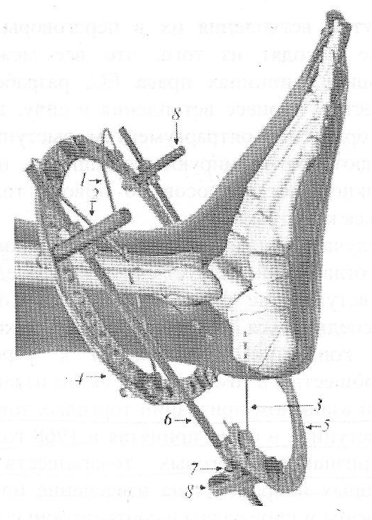
Рисунок 4 – Схематическое изображение остеосинтеза перелома пяточной кости по Р.Г. Халилову

Позже были предложены малогабаритные аппараты внешней фиксации в качестве средства интраоперационной репозиции внутрисуставного импрессионного перелома пяточной кости, которые обеспечивают восстанавление трёхмерной конфигурации пяточной кости, а именно, ширины, высоты и длины. При этом, депрессия вдавленной суставной фасетки выполняется открыто из STA либо из минимального доступа длиной 1–2 см. Операцию завершают закрытым остеосинтезом пяточной кости с последующим демонтажем аппарата внешней фиксации [101, 102].
Таким образом, в настоящее время остеосинтез внутрисуставного перелома пяточной кости аппаратом внешней фиксации до сращения перелома применяется редко. В то же время, аппараты внешней фиксации наиболее часто используют как один из этапов при комбинированной интраоперационной репозиции импрессионного перелома для восстановления трехмерной конфигурации пяточной кости по ширине, длине, высоте. Применяются как двухопорные стержневые аппараты [34, 71, 101], так и спицевые [102].
Анализ информационных источников, посвященных лечению импрессионных внутрисуставных переломов, показывает, что выбор метода репозиции и фиксации производится в зависимости от тяжести внутрисуставного перелома. При переломе типа Sanders II с одной линией излома задней суставной фасетки благоприятные исходы лечения обеспечивает метод чрескожной репозиции под контролем рентгеноскопической и артроскопической визуализации, чрескожный остеосинтез канюлированными винтами, блокируемым стержнем, спицами. При переломах типа Sanders III с двумя линиями излома хорошо себя зарекомендовали интраоперационная дистракция малогабаритными аппаратами внешней фиксации, открытая репозиция задней суставной фасетки через миниинвазивный STA доступ с последующим остеосинтезом канюлированными винтами, блокируемой пластиной и стержнем.

1.3 Современное состояние проблемы лечения внутрисуставных переломов пяточной кости типа Sanders IV
В настоящий момент отсутствует единая тактика по выбору метода лечения самых тяжелых многооскольчатых, импрессионных переломов пяточной кости типа Sanders IV, которые являются результатом высокоэнергетической травмы и, как правило, представляют собой компонент политравмы. Часто его лечение проводится в отсроченном порядке после стабилизации более жизнеопасных повреждений [103]. Исследований, посвященных анализу метода лечения переломов типа Sanders IV, немного, и основаны они на малом числе пациентов. Рекомендуются разные методы лечения, в том числе первичный подтаранный артродез [35–37, 104], ORIF [38, 39, 105].
Концепция первичного подтаранного артродеза при многооскольчатых переломах пяточной кости была выдвинута в середине XX века, когда не было метода определения тяжести внутрисуставного перелома [35, 104]. По мере появления более совершенных имплантов, менее инвазивных хирургических доступов, результаты лечения оценивались в общей популяции пациентов, и метод первичного подтаранного артродеза на определённое время утратил широкое применение. С накоплением опыта оперативного лечения внутрисуставных переломов пяточной кости было установлено, что несмотря на анатомическую редукцию задней суставной фасетки пяточной кости, восстановление угла Белера, высоты, ширины и длины пяточной кости, возможно развитие артроза подтаранного сустава [48, 106].
Частота артроза подтаранного сустава после ORIF зависит от тяжести внутрисуставного перелома пяточной кости. Так, при переломе типе Sanders II артроз отмечается в 20% случаях, при III типе – 50%, при IV типе – до 70% [23, 35]. В артродезе подтаранного сустава нуждаются пострадавшие с артрозом III и IV стадии, возникающий при грубом нарушении конфигурации сустава и пяточной кости в целом. Нередки также осложнения после подтаранного артродеза. Potenza V. et al. (2010) произвел первичный артродез 6 пациентам из STA доступа без восстановления высоты, ширины пяточной кости. В отдаленном периоде 4 пациента отмечали боли и нарушение походки [36]. Holm J.L. et al. (2015) 17 пациентам произвел первичный подтаранный артродез при внутрисуставном переломе типа Sanders IV из STA доступа после репозиции перелома рычаговым способом. В послеоперационном периоде у всех пациентов ширина пяточной кости была больше, чем на неповрежденной стороне. Миграция винтов, боли в области головок винтов отмечена у 29,4% больных, которым потребовалось их удаление [37].
Раневые осложнения после первичного подтаранного артродеза из ELA доступа, в среднем, по данным разных авторов, составляют 19,4% [104, 107, 108]. Функциональные исходы лечения по шкалам AOFAS по данным Naguib B.E. et al. [109] после первичного подтаранного артродеза перелома типа Sanders IV через 26 мес. составил 74,4 балла, Holm J.L. et al. – 78,4 балла [56], размах значений составил от 56 до 92 балла.
В публикациях за 2017–2020 годы, посвященных лечению переломов IV типа по Sanders методом ORIF подтверждается, что анатомическая редукция задней суставной фасетки при хорошей экспозиции сустава и стабильного остеосинтеза блокируемой пластиной, обеспечивают лучшие функциональные исходы лечения, чем первичный подтаранный артродез [38, 39, 105].
Сопоставление функциональных исходов лечения после ORIF и первичного подтаранного артродеза при внутрисуставных переломах пяточной кости типа Sanders IV было осуществлено Buckley R. et al. [40]. Функциональные исходы лечения по шкалам AOFAS после первичного подтаранного артродеза составил 65,8 балла, после ORIF – 62,5 балла, различие несущественное.
В единичных публикациях, посвященных чрескожному остеосинтезу внутрисуставных переломов пяточной кости, приводятся результаты лечения небольшого числа переломов типа Sanders IV в общей популяции внутрисуставных фрактур пяточной кости [101, 110, 111].
Таким образом, в вопросе выбора оптимального метода лечения внутрисуставного перелома типа Sanders IV нет единого мнения. Функциональные исходы первичного артродеза колеблятся по шкалам AOFAS от 65,8 балла до 72,4. В тоже время функциональные исходы ORIF по данным публикации в 2017–2020 гг. составляет 82,4 балла, то есть имеется существенное превышение.
Улучшение функциональных результатов после первичного подтаранного артродеза ограничено вследствие формирования анкилоза подтаранного сустава. В то же время улучшить функциональные исходы лечения после ORIF внутрисуставных переломов пяточной кости типа Sanders IV имеются возможности. Кроме анатомической редукции задней суставной фасетки необходимо анатомическое восстановление конфигурации пяточной кости в целом путем использования интраоперационно дистракционных аппаратов внешней фиксации. Публикации об интраоперационной репозиции аппаратами внешней фиксации единичны. На данный момент отсутствуют публикаций, посвященные использованию интраоперационного аппарата внешней фиксации, который бы обеспечивал дистракцию как вдоль оси голени, так и вдоль оси пяточной кости. Только при такой дистракции пяточной кости за счет процесса лигаментотаксиса по всему периметру кости имеется возможность восстановления её конфигурации [41].
Резюмируя все вышеизложенное, можно констатировать, что для повышения качества лечения многооскольчатых внутрисуставных переломов пяточной кости типа Sanders IV необходима анатомическая репозиция не только задней суставной фасетки, но и внешней конфигурации пяточной кости. Используемые хирургические приемы и интраоперационно применяемые стержневые и спицевые аппараты внешней фиксации создают дистракцию пяточной кости по оси голени, либо по оси пяточной кости, не обеспечивая полную репозицию перелома. В связи с этим разработка и использование аппарата внешней фиксации, обеспечивающего дистракцию пяточной кости как вдоль оси голени, так и вдоль оси пяточной кости при интраоперационной репозиции многооскольчатого перелома пяточной кости с импрессией задней суставной фасетки остаётся нерешенной задачей современной травматологии и востребована общественным здравоохранением Республики Казахстан.

2 Материалы и методы исследования
2.1 Дизайн исследования
Исследование представляло собой проспективное и ретроспективное клиническое исследование.
Исследование проведено в соответствии с Хельсинской декларацией и кодексом «О здоровье народа РК и системе здравоохранения РК». Приказом министра здравоохранения РК «Об утверждении правил проведения клинических исследовании лекарственных средств и медицинских изделий для диагностики вне живого организма (in vitro) и требования к клиническим базам и оказания государственной услуги «Выдача разрешения и проведения клинического исследования и (или) испытания фармакологических и лекарственных средств и медицинских изделий» от 11 декабря 2020 г. Приказом министра здравоохранения РК «Об утверждении Правил проведения медико-биологических экспериментов, доклинических (неклинических) и клинических исследований, а также требования к доклиническим и клиническим базам от 18.09.2009. Исследование одобрено локальным этическим комитетом РГП на ПХВ «ННЦТО имени академика Батпенова Н.Д» выписка протокола № 8 от 08.12.2021 г., локальным комитетом по этике НАО «Медицинский университет Астана» № 5 от 12.03.2025 г.

  - Основная характеристика групп пациентов.
Данное исследование включало 59 пациентов с 68 внутрисуставными переломами пяточной кости по типу Sanders IV. Были сформированы 2 группы: основная и контрольная. В основную группу входило 29 пациентов с 34 переломами пяточной кости, в контрольную – 30 пациентов с 34 переломами. В основной исследуемой группе была выполнена комбинированная репозиция путем открытой репозиции вдавленной задней суставной фасетки и восстановление анатомической трехмерной структуры пяточной кости предложенным дистракционно-репозиционным устройством для интраоперационной репозиции. В контрольной группе была выполнена открытая или закрытая репозиция вдавленной суставной фасетки совместно с аксиально-рычаговым методом репозиции или репозиция дистракционным устройством из двух полуколец аппарата Илизарова.
Пациентов включали в исследование согласно критериям включения и исключения.
Критерии включения в представленное исследование:
– наличие у пациента внутрисуставного оскольчатого перелома пяточной кости по типу Sanders IV сроком не более 2 недель от момента травмы;
– возраст от 18 лет и старше;
– наличие подписанного информированного согласия на участие в исследовании;
– отсутствие тяжелых сопутствующих заболеваний (в том числе в стадии обострения), которые могут повлиять на результаты лечения.
Критерии исключения пациентов:
– наличие у пациента внутрисуставного оскольчатого перелома пяточной кости по типу Sanders IV сроком более 2 недель от момента травмы
– наличие внутрисуставных переломов пяточной кости по типу Sanders II и III;
– возраст младше 18 лет;
– сопутствующие заболевания (в том числе в стадии обострения), которые могут повлиять на результаты лечения;
– письменный отказ пациента от участия в исследовании;
– тяжелые повреждения спинного мозга, приводящие к параличу нижних конечностей.
Дизайн исследования представлен на рисунке 5.

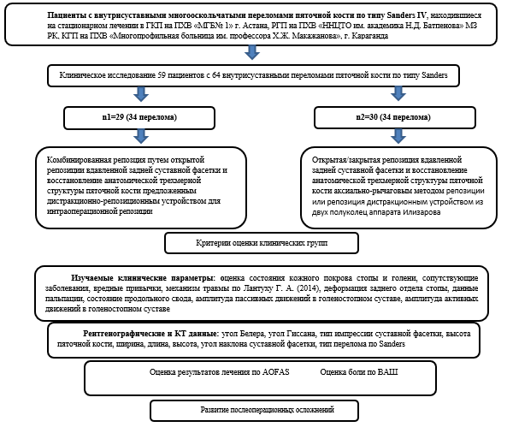
Рисунок 5 – Дизайн исследования

2.3 Способ восстановления анатомической конфигурации пяточной кости
Для восстановления анатомической конфигурации пяточной кости и её пространственного положения в заднем отделе стопы, была разработана конструкция устройства для интраоперационной репозиции (Приложение А), представленная на рисунке 6.

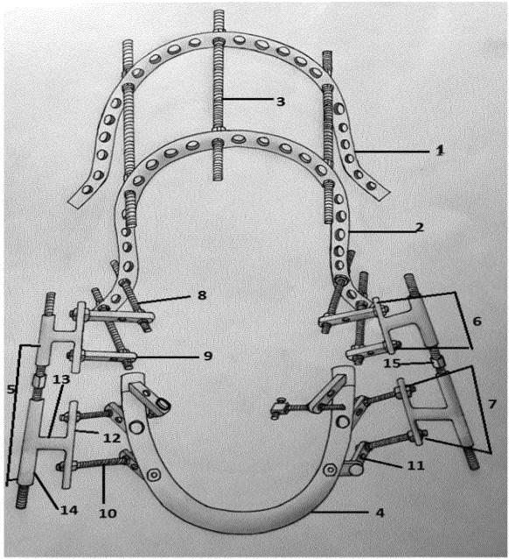
Рисунок 6 – Схема устройства для интраоперационной репозиции импрессионного перелома пяточной кости:
1,2 – дуговые опоры; 3 – резьбовые стержни базового модуля; 4 – репозиционная пяточная дуга; 5 – дистракционно-репозиционные узлы; 6 – верхняя часть дистракционно-репозиционного узла; 7 – нижняя часть дистракционно-репозиционного узла; 8,10 – резьбовые стержни; 9,11 – кронштейны; 12 – пластины дистракционно-репозиционного узла; 13 – стойка дистракционно-репозиционного узла; 14 – муфта дистракционно-репозиционного узла; 15 – струбцина дистракционно-репозиционного узла

Устройство состоит из базового модуля, который устанавливается на голени и включает две дуговые опоры (1 и 2), соединенные резьбовыми стержнями (3), а также репозиционную пяточную дугу (4). Базовый модуль связан с репозиционным устройством с помощью двух дистракционных и репозиционных узлов (5), которые расположены по боковой поверхности. Каждый узел состоит из двух частей: верхней (6) и нижней (7). Верхняя часть соединена с нижней дугой базового модуля под углом 45° с использованием двух резьбовых стержней (8) и кронштейнов (9). Нижняя часть узла соединена с пяточной дугой (4) с помощью двух резьбовых стержней (10) и кронштейнов (11). Верхняя и нижняя части дистракционно-репозиционного узла представляют собой прямые пластины (12), к центру которых приварена стойка (13). К стойке параллельно оси пластины приварена муфта (14). Обе муфты дистракционного репозиционного узла соединены струбциной (15), причем муфта и струбцина верхней части имеют правую метрическую резьбу, а в нижней части – левую. Использование устройства представлено на рисунке 7.

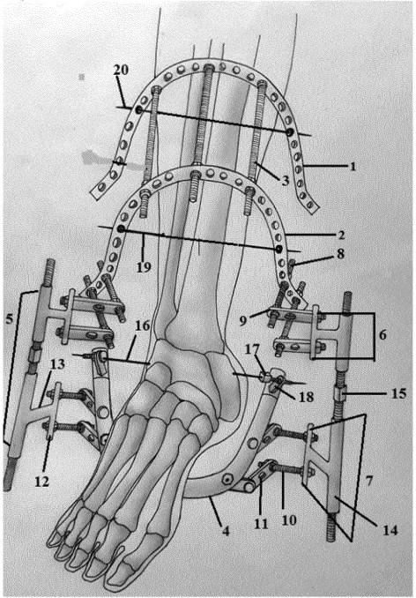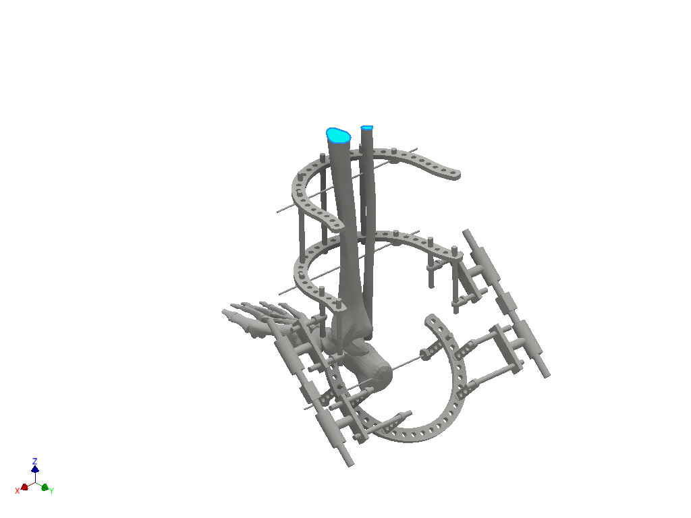
Рисунок 7 – Схема монтажа устройства во время интраоперационной репозиции перелома пяточной кости:
1,2 – дуговые опоры; 3 – резьбовые стержни базового модуля; 4 – репозиционная пяточная дуга; 5 – дистракционно-репозиционные узлы; 6 – верхняя часть дистракционно-репозиционного узла; 7 – нижняя часть дистракционно-репозиционного узла; 8,10 – резьбовые стержни; 9,11– кронштейны; 12 – пластины дистракционно-репозиционного узла; 13 – стойка дистракционно-репозиционного узла; 14 – муфта дистракционно-репозиционного узла; 15 – струбцина дистракционно-репозиционного узла, 16,19,20 – спицы,17 – спицезажим,18 – кронштейн

Под спинальной или эпидуральной анестезией через пяточный бугор вводится спица (16), которая фиксируется с помощью спицезажимов (17), прикрепляющихся к пяточной дуге (4) через выносные кронштейны (18). В надлодыжечной области большеберцовой кости устанавливается спица (19), а в средней трети – спица (20), которые крепятся к дугам (1 и 2) базового модуля. Затем, раскручивая гайки резьбовых стержней (8), производят опускание верхней части (6) дистракционно-репозиционного узла (5) и пяточной дуги (4) вдоль оси голени. Это позволяет выправить смещение фрагментов пяточной кости по высоте и частично по ширине. Далее, поворачивая струбцину с обеих сторон с помощью гаечного ключа, происходит перемещение нижней части (7) дистракционно-репозиционного узла (5) и пяточной дуги (4) вдоль продольной оси пяточной кости, что способствует коррекции смещения отломков по ширине и длине. Смещение отломков по ширине корректируется за счет лигаментотаксиса мягкотканевого футляра пяточной кости. Дальнейшая тактика лечения зависит от состояния задней суставной фасетки. Если фасетка репонируется, то выполняется закрытый чрескожный остеосинтез с использованием канюлированных винтов. Когда вдавленная фасетка не репонируется, то проводится её открытая репозиция через доступ ELA, после чего осуществляется остеосинтез пяточной пластиной с угловой стабильностью и блокируемыми винтами, а затеи устройство демонтируют.
В верхнем и нижнем углах раны устанавливают активные дренажные трубки. Рану ушивают швами по Донати. На поверхность раны укладывают ВАК повязку. В послеоперационном периоде на 24 часа ВАК системе создается отрицательное давление на 25 ед. Голень и стопу фиксируют задней гипсовой лонгетой под углом 90° для профилактики рефлекторной эквинусной установки стопы. Конечность в послеоперационном периоде укладывают на шину Белера. Дренажные трубки активного дренирования извлекают из раны через 2-3 суток. Со второго дня пациенты приступают к активным движениям пальцев стопы. На 5-6 день снимают гипсовую лонгету, и пациенты приступают к вертикализации и активным движениям в голеностопном суставе. Швы снимают через 14 дней после операции. К доболевой дозированной опорной нагрузке пациенты приступают через 4-6 недель после операции с вкладыванием супинатора в обувь. К полной опорной нагрузке приступают через 3 месяца. Супинатор используют в течение года.

2.4 Методика обследования пациентов
Обследование проводилось на основе общепринятых принципов исследования стопы. Использованы клинический, рентгенографический, УЗИ допплерографический, КТ исследование и статистический метод обработки материала.
Клинико-анамнестическое обследование
Всем респондентам проводилось полное клинико-анамнестическое обследование. При осмотре особое внимание уделяли форме (вальгус/варус, плоскостопие) и состоянию мягких тканей заднего отдела стопы, а именно, локализации и распространённости кровоизлияния, отека, наличию повреждений кожи, фликтен с участками некроза кожи. Пальпаторно определяли интенсивность и локализацию болезненности, крепитацию костных фрагментов, наличие свободного пространства под наружной лодыжкой, состояние пульса на артериях стопы и капиллярной реакции в ногтевых ложах пальцев стопы. Тяжесть повреждения мягких тканей и определение риска развития послеоперационных осложнений проводилось по шкалам А, В, С, D, E, F Лантуха Т.А. [112]
В процессе дальнейшего наблюдения после выписки из стационара через 3-6-12 месяцев и в более отдаленные сроки определяли наличие болезненности и ее локализацию, отеки, состояние послеоперационного рубца, наличие деформации заднего отдела стопы, состояние продольного свода, сохранность чувствительности кожи, выстояние элементов металлоконструкции. Определялась амплитуда пассивных и активных движений в голеностопном и подтаранном суставах, производилась фотосъемка подтаранного сустава, антропометрических характеристик пяточной кости, производили рентгенографию стопы в боковой проекции и пяточной кости в аксиальной проекции по Harris.
Инструментальное исследование
На пред- и послеоперационных рентгенограммах в боковой проекции определялся суставно-бугорковый угол Белера (рисунок 8) путем проведения
линии от верхней точки передней и задней точки суставной поверхности и линии, проходящей вдоль верхней поверхности пяточного бугра. В норме угол должен быть равен от 20° до 40°. При импрессионных переломах пяточной кости угол уменьшается до 0º и иногда становится отрицательным.
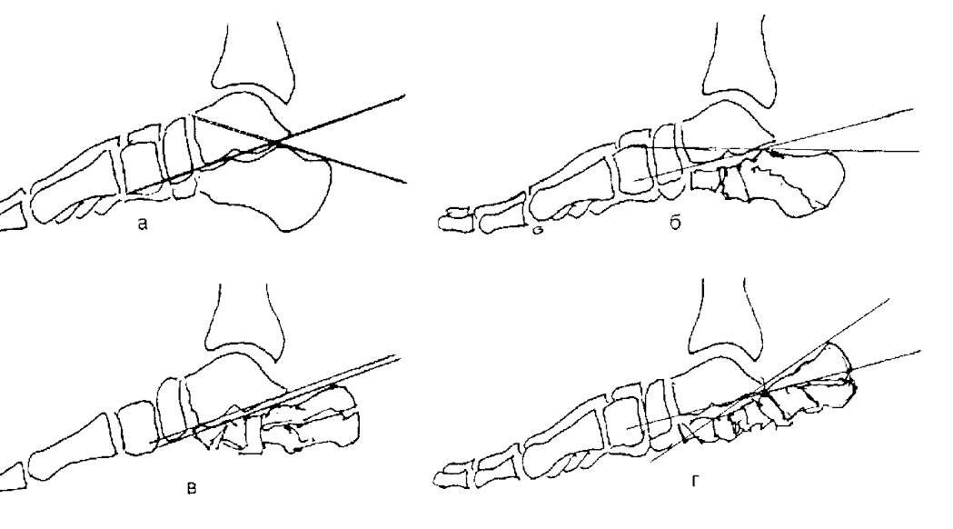
Рисунок 8 – Методика определения угла Белера

Угол Гиссана (рисунок 9), образованный линией задней суставной фасетки с линией пяточной борозды до переднего отростка пяточной кости, в норме должен быть от 94° до 136°.

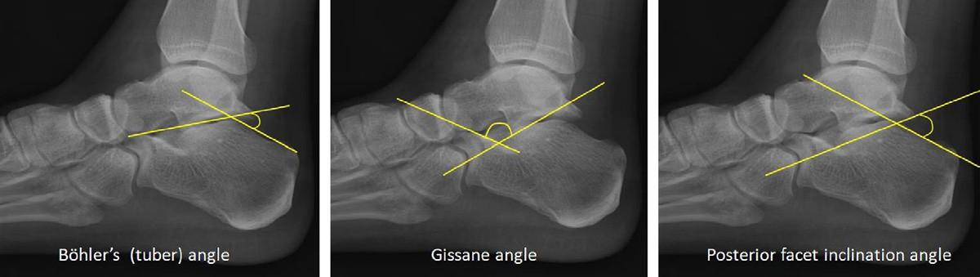
Рисунок 9 – Метод определения угла Гиссана
Угол наклона задней суставной фасетки представлен на рисунке 10. Первая линия проводится вдоль суставной фасетки, вторая вдоль верхнего края пяточного бугра. В норме угол колеблется от 55° до 75°.

Рисунок 10 – Угол наклона задней суставной фасетки

Длина и высота пяточной кости (рисунок 11) измеряется на рентгенограмме стопы в боковой проекции. Длина – это расстояние от самой задней точки пяточного бугра до середины пяточно-кубовидного сустава.
Высота задней суставной фасетки – это расстояние с высшей точки суставной фасетки перпендикулярно к линии, идущей по нижней поверхности пяточной кости.
Ширина пяточной кости измеряли на рентгенограмме аксиальной проекции (Harris) (рисунок 11).

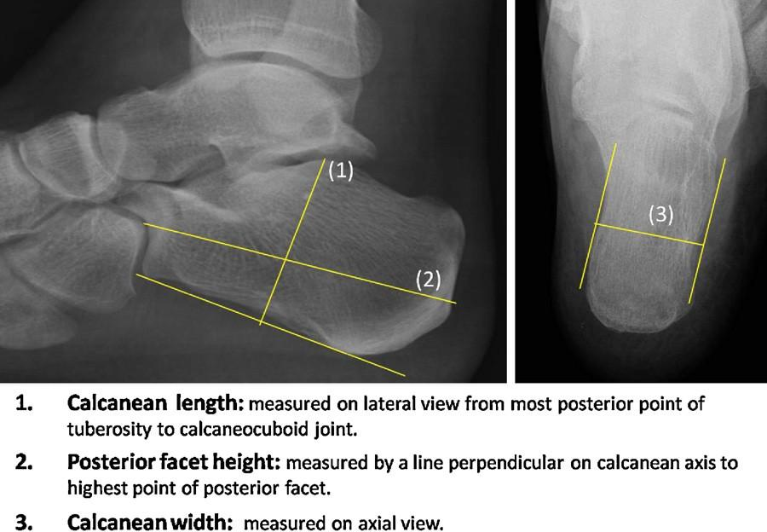
Рисунок 11 – Высота пяточной кости (1), длина пяточной кости (2),
ширина пяточной кости (3)

Рентгенография в проекции Бродена применялась интраоперационно как средство контроля репозиции задней суставной фасетки при остеосинтезе пяточной кости (рисунок 12).

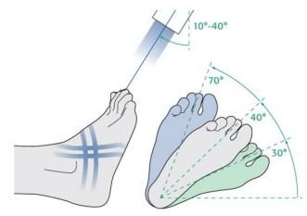
Рисунок 12 – Рентгенография пяточной кости в проекции Бродена

Всем пациентам при госпитализации производили компьютерную томографию (рисунок 13).

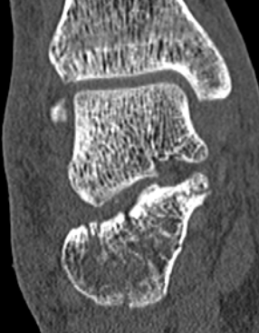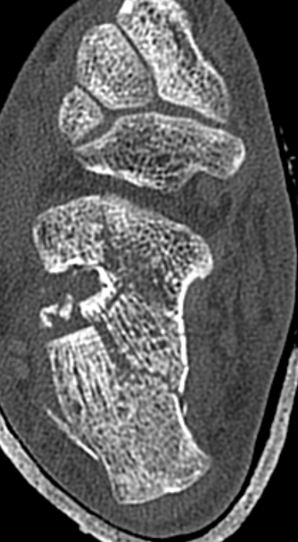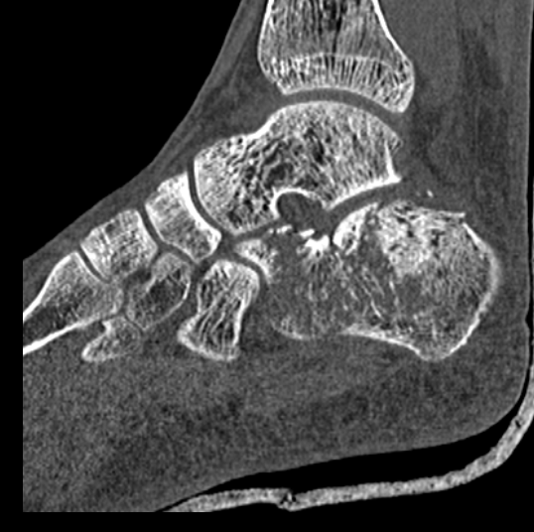
Рисунок 13 – Сканы КТ пяточной кости пациента А.

На сканах определяли тяжесть перелома пяточной кости в сагиттальной, горизонтальной и коронарной плоскостях. На сканах в сагиттальной плоскости определяли высоту задней суставной фасетки, наличие давления, степень смещения её в латеральной, средней и медиальной частях подтаранного сустава. На коронарном срезе определяли количество суставных фрагментов и степень их смещения. На горизонтальной плоскости определяли наличие осевой деформации варусной либо вальгусной. Построением трехмерной модели определялся тип перелома по Sanders R. [23] (рисунок 14).

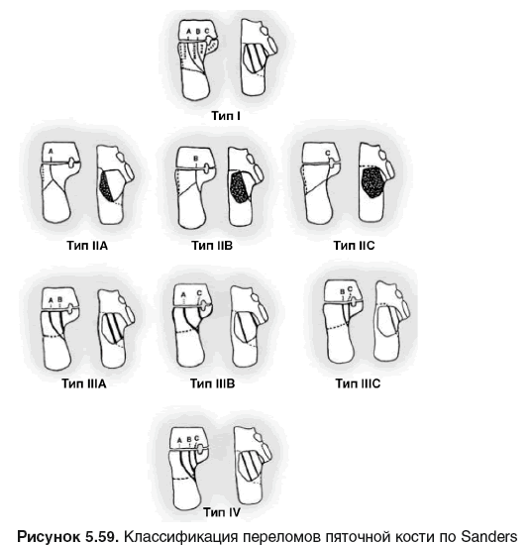
Рисунок 14 – Типы перелома пяточной кости по классификации Sanders

Срез пяточной кости в области таранно-пяточной суставной поверхности разделен на три равные колонны – от наружной к внутренней поверхности А, В, С.
В зависимости от прохождения линии перелома различают переломы с одной линией излома типа IIA, IIB, IIC, с двумя линиями IIIAB, IIIAC, IIIBC, с тремя линиями излома IV тип. Данная классификация хорошо оценивает тяжесть внутрисуставного перелома и получила наибольшее признание.
Определение тяжести повреждения мягких тканей заднего отдела стопы при внутрисуставном переломе у каждого пациента с учетом их возраста, сопутствующих заболеваний, вредных привычек производилось для расчета риска развития послеоперационных осложнений, которые проводились по шкалам А, В, С, D, E, F Т.А. Лантуха [112].
A (Age) – возраст: пациенты в возрасте до 29 лет, включительно получали 1 балл, от 30 до 44 лет, включительно, – 2 балла, от 45 до 59 лет, включительно, – 3 балла, от 60 лет и старше – 4 балла. Такая градация соответствует критериям возрастных групп по Всемирной организации здравоохранения (ВОЗ).
B (Blisters) – фликтены: если нет фликтен или их не было после перелома, то 1 балл; серозные фликтены – 2 балла; геморрагические фликтены – 3 балла; геморрагические фликтены с участками некрозов кожи – 4 балла.
С (Comorbidities) – сопутствующие заболевания: нет сопутствующих заболеваний – 1 балл; имеются сопутствующие заболевания (сосудистые заболевания, сахарный диабет, иммунодефицит), но заболевания хорошо компенсированы и не требуют постоянной лекарственной терапии – 2 балла; есть сопутствующие заболевания (сосудистые заболевания, сахарный диабет, иммунодефицит), и они требуют постоянного приема препаратов – 3 балла; имеются трофические нарушения вследствие тяжелого течения сопутствующих заболеваний (повреждение спинного мозга, крестцового сплетения, компартмент синдром) – 4 балла.
D (Detrimental health habits) – вредные привычки, разрушающие здоровье: нет вредных привычек – 1 балл; эпизодическое табакокурение или стаж курения до 5 лет – 2 балла; табакокурение со стажем от 5 до 20 лет – 3 балла; табакокурение в течение 20 лет и больше, наркомания – 4 балла.
Е (Energy of the injury) – энергия травмы: низкоэнергетическая травма – 1 балл; высокоэнергетическая травма – 2 балла; высокоэнергетическая политравма или билатеральные переломы пяточных костей – 3 балла.
F (Fragments) – количество внутрисуставных фрагментов в соответствии с классификацией Sanders: два фрагмента – 1 балл; три внутрисуставных фрагмента – 2 балла; четыре и более фрагментов – 3 балла.
Сумма баллов от 6 до 12 указывала на «зеленую зону», что свидетельствует о минимальном риске ранних послеоперационных осложнений при открытом остеосинтезе. Сумма баллов от 13 до 15 относилась к «желтой зоне», что указывает на высокий риск развития послеоперационных осложнений. В таких случаях рекомендована выжидательная тактика, включающая спадание отека заднего отдела стопы, эпителизацию ссадин, заживление ран и появление морщинистости кожи, и только после этого следует приступать к открытому остеосинтезу. Это снижает риск воспалительных осложнений. При сумме баллов более 15 устанавливается «красная зона», что означает очень высокий риск развития осложнений.
Функциональный исход лечения внутрисуставного перелома пяточной кости оценены согласно балльно-оценочной таблице заднего отдела стопы и голеностопного сустава AOFAS, а интенсивность боли согласно визуально аналоговой шкале VAS: при отсутствии боли 1–2 балла, незначительная боль – 3–4, умеренная – 5–6, сильная – 7–8, очень сильная 9–10.
Исход лечения считался отличным у пациентов при сумме баллов от 90 до 100, у которых отсутствовали жалобы на наличие боли в стопе, восстановлена прежняя антропометрия пяточной кости, углы Белера, Гиссана, наклона задней суставной фасетки, высота, ширина пяточной кости и прежняя неограниченная активность, при этом нет необходимости в использовании обезболивающих препаратов, ортопедических изделий.
В группу с хорошим исходом отнесены пациенты с суммой баллов от 80 до 89, у которых возникает случайный умеренный болевой синдром и нет необходимости в приеме обезболивающих препаратов, использовании ортопедических изделий. Активность и адаптация стопы не ограничены.
Удовлетворительный исход лечения оценивали при сумме баллов от 70 до 79, когда пациенты предъявляли жалобы на ежедневный умеренный болевой синдром после физической нагрузки в конце дня, после ходьбы в течение дня. Есть эпизодическая потребность в приеме обезболивающих препаратов, ношение ортопедических изделий. Наблюдаются некоторые ограничения активности и снижение адаптации стопы.
В группу с неудовлетворительным исходом включены пациенты с суммой баллов ниже 70, у которых имеется постоянная болезненность, плоскостопие, деформация заднего отдела стопы, импинджмент–синдром, остеомиелит, трофические язвы. Пациенты нуждаются в дополнительной опоре на костыли, ортез и в приеме обезболивающих препаратов, они нетрудоспособны.

2.5 Статистическая обработка материала

Статистическая обработка данных исследования выполнена с использованием программного пакета Statistica. Расчёт объёма выборки выполнен с применением программы G*Power 3.1 (рисунок 15). При уровне значимости α = 0,05, мощности исследования 1–β = 0,80 и ожидаемом среднем эффекте (Cohen’s d = 0,8) минимально необходимый объём выборки составил не менее 26 пациентов в каждой группе. Фактический объём выборки (29 пациентов в основной группе и 30 пациентов в контрольной группе) является достаточным для проведения статистически корректного сравнительного анализа.
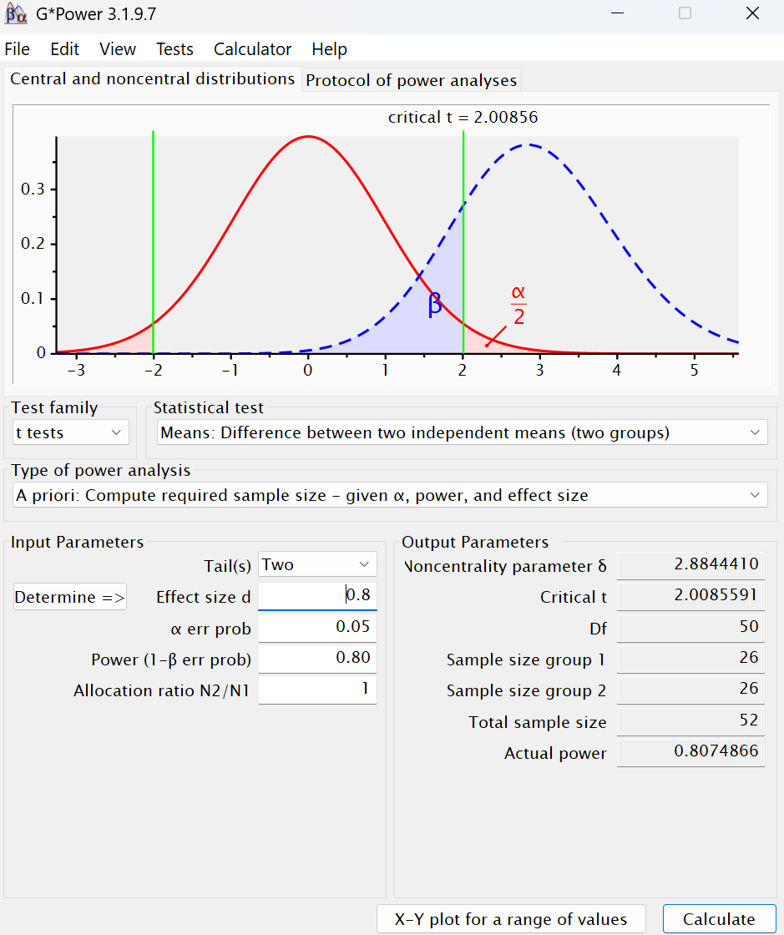
Рисунок 15 - Расчёт объёма выборки в программе G*Power 3.1

Перед выбором методов анализа характер распределения количественных переменных оценивали с использованием критерия Шапиро-Уилка. В связи с асимметричным распределением большинства клинических и рентген-антропометрических показателей, а также наличием крайних значений для статистического анализа преимущественно применялись непараметрические методы.
Описательная статистика количественных клинических и рентгенологических показателей представлена в виде медианы и межквартильного интервала – Me [Q1; Q3]. Под термином «диапазон» понимался размах значений от минимального до максимального (Min–Max).
Для оценки различий между количественными показателями в двух независимых клинических группах применялся U-критерий Манна-Уитни. Анализ внутригрупповой динамики показателей при повторных измерениях (до операции, после операции и при заключительном осмотре) выполняли с использованием критерия Фридмана, а для попарных сравнений – критерий Вилкоксона.
Для анализа качественных признаков и частоты осложнений использовался точный критерий Фишера. Различия считались статистически значимыми при уровне значимости p≤0,05.

3 Биомеханическое обоснование двухвекторной дистракции методом конечных элементов
3.1 Проверка прочности устройства методом конечных элементов (МКЭ)
На сегодняшний день метод конечных элементов (МКЭ) является наиболее распространённым и эффективным численным методом для анализа напряженно-деформированного состояния и механического поведения сложных многокомпонентных гетерогенных систем.
Для достижения поставленной цели с применением метода конечных элементов была разработана математическая модель аппарата внешней фиксации. Также на основе данных компьютерной томографии (КТ) была разработана 3D модель импрессионного перелома пяточной кости типа Sanders IV [113].
Биомеханическое исследование прочности устройства было проведено методом конечных элементов. Для расчёта использовались физико-механические параметры компонентов системы стопы, представленные в исследовании Gefen A. et al. [114], таблица 1.

Таблица 1 – Физико-механические параметры тканей заднего отдела стопы

Материал | Модуль  упругости, Мпа | Коэффициент  Пуассона
Кортикальная кость | 15000 | 0,3
Губчатая кость | 1000 | 0,3
Связки | 260 | -
Кожа | 15 | -
Хрящ | 10 | 0,49
Нержавеющая сталь | 210000 | 0,3

Была создана усреднённая виртуальная стереолитографическая модель (STL-модель) на основе рентгенологических снимков, данных компьютерной томографии (КТ), анатомических атласов и литературных источников. Далее данная STL-модель преобразована в твердотельную модель при помощи CAD-пакетов КОМПАС-3D, Autodesk Inventor PRO, InVesalius и FreeCAD 0.20. Объёмные анатомически точные компьютерные модели представлены на рисунке 16.
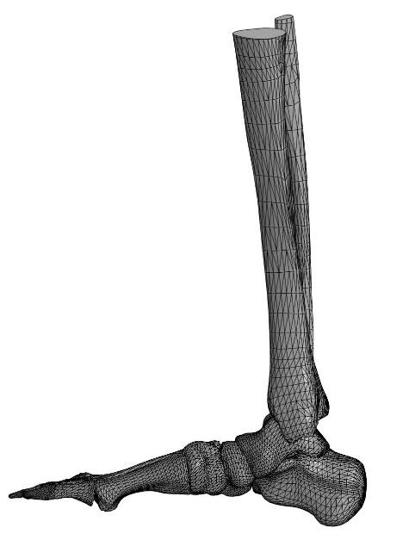
б
а
Рисунок 16 – STL и 3D модель голени, стопы и фиксации ее аппаратом
а) STL – модель голени и стопы; б) 3Д модель системы аппарат-голень – стопы (кости)

В качестве нагрузки была использована сила величиной 60 Н, которая была приложена под углом 45° к торцевой поверхности пяточной дуги.
Расчетная модель устройства была представлена из 382885 элементов – линейных тетраэдров. Общее число узлов составило 604517. Напряженно-деформированное состояние аппарата внешней фиксации представлено на рисунке 17.
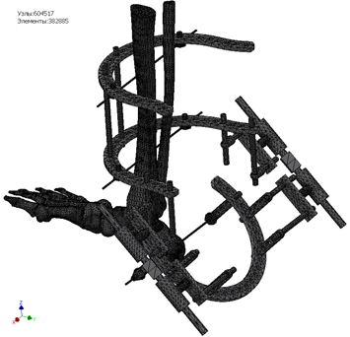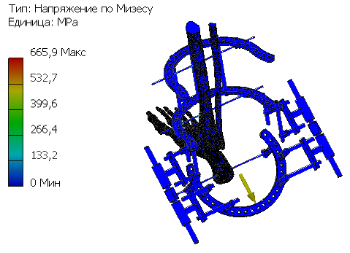
а) b)

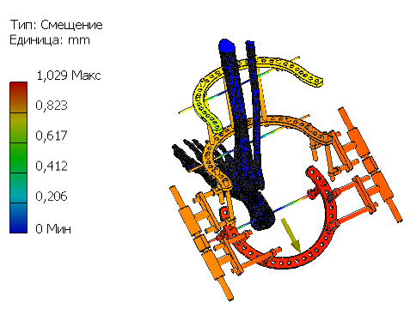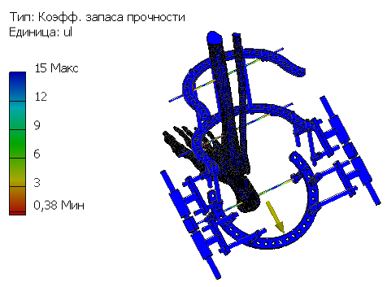
c) d)
Рисунок 17 – Результаты исследования напряженно-деформированного состояния: а) конечно элементная сетка устройства; b) напряжение по Мизесу, Мпа; c) тип смещения в мм; d) коэффициент запаса прочности

Проведённые исследования напряжённо-деформированного состояния (НДС) показали, что величина напряжений, возникающих при воздействии нагрузки на аппарат, не превышает предела прочности материала устройства, который составляет 720 МПа. Максимальное напряжения наблюдаются в местах крепления спиц и составляют 665 МПа. Наибольшее смещение фиксируется в пяточной дуге и составляет 1 мм. Коэффициент запаса прочности варьируется от 0,38 до 15, при этом наиболее уязвимыми элементами устройства являются спицы. Для повышения их нагрузочной способности необходимо проводить натяжение спиц. В целом, конструкция аппарата обладает достаточной прочностью и жёсткостью, что позволяет эффективно выполнять репозицию при переломах пяточной кости.

3.2 Анализ биомеханических процессов репозиции при интраоперационной двухвекторной дистракции
Импрессионный перелом пяточной кости типа Sanders IV (рисунок 18) чаще всего возникает вследствие падения с высоты или сильного удара при ДТП. Такой перелом характеризуется смещением костных отломков, что приводит к уменьшению высоты, увеличению ширины и сокращению длины пяточной кости из-за компрессии костной ткани.

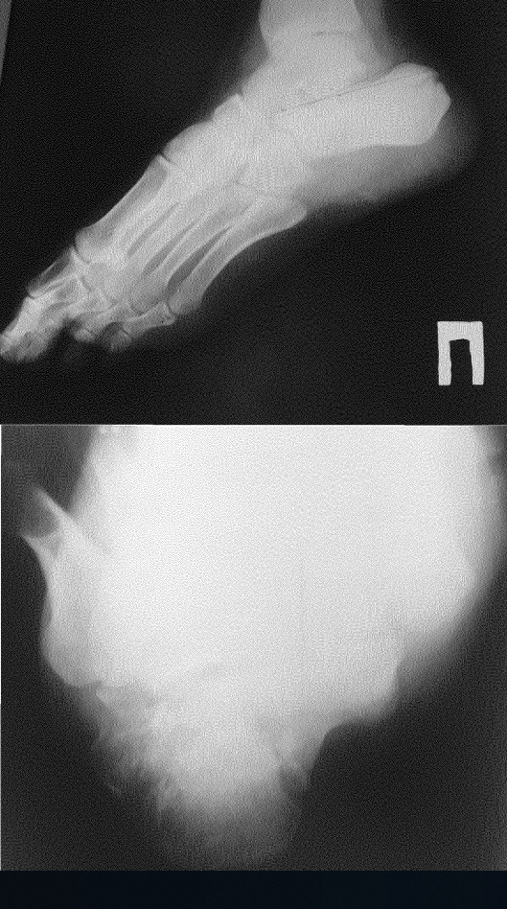 |  | 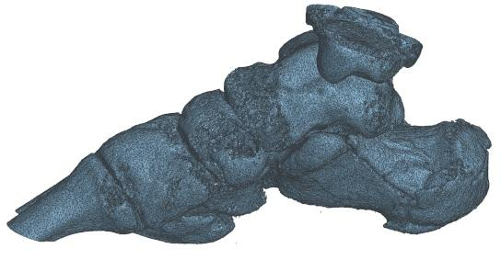  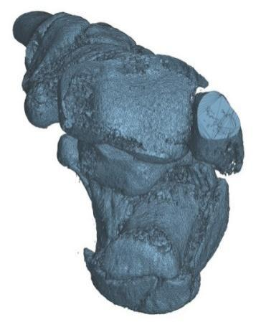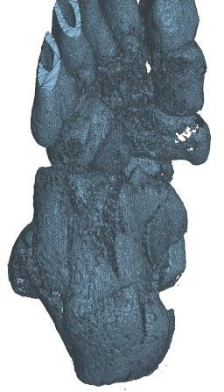
а) |  | б)
Рисунок 18 – Перелом пяточной кости типа Sanders IV
а) боковая и аксиальная проекции рентгенограммы пациента ТШБ, 22 года
б) полигональная 3D модель стопы по результатам КТ

Затем был воспроизведён процесс виртуального моделирования интраоперационной репозиции перелома пяточной кости типа Sanders IV с использованием аппарата внешней фиксации.
Для оценки поведения системы аппарат – голень – стопа (кости) было осуществлено математическое компьютерное моделирование напряженно-деформированного состояния (НДС) с целью определения биомеханического поведения системы. Для реализации метода конечных элементов (МКЭ) использовались программы КОМПАС-3D (APM FEM), Autodesk Inventor PRO и FreeCAD 0.20.
Проведено виртуальное моделирование процесса интраоперационной репозиции с целью определения правильного анатомического положения пяточной кости по методике, предложенной Л.Н. Соломиным и соавторами [115]. Данная методика основывается на значениях и положении референтных линий и углов (РЛУ). Для исключения ошибок, которые могут возникнуть при 2D планировании репозиции, были использованы не только результаты рентгенологического исследования, но и 3D модель, полученная на основе данных КТ.
Процесс виртуального моделирования репозиции пяточной кости представлен на рисунке 19.

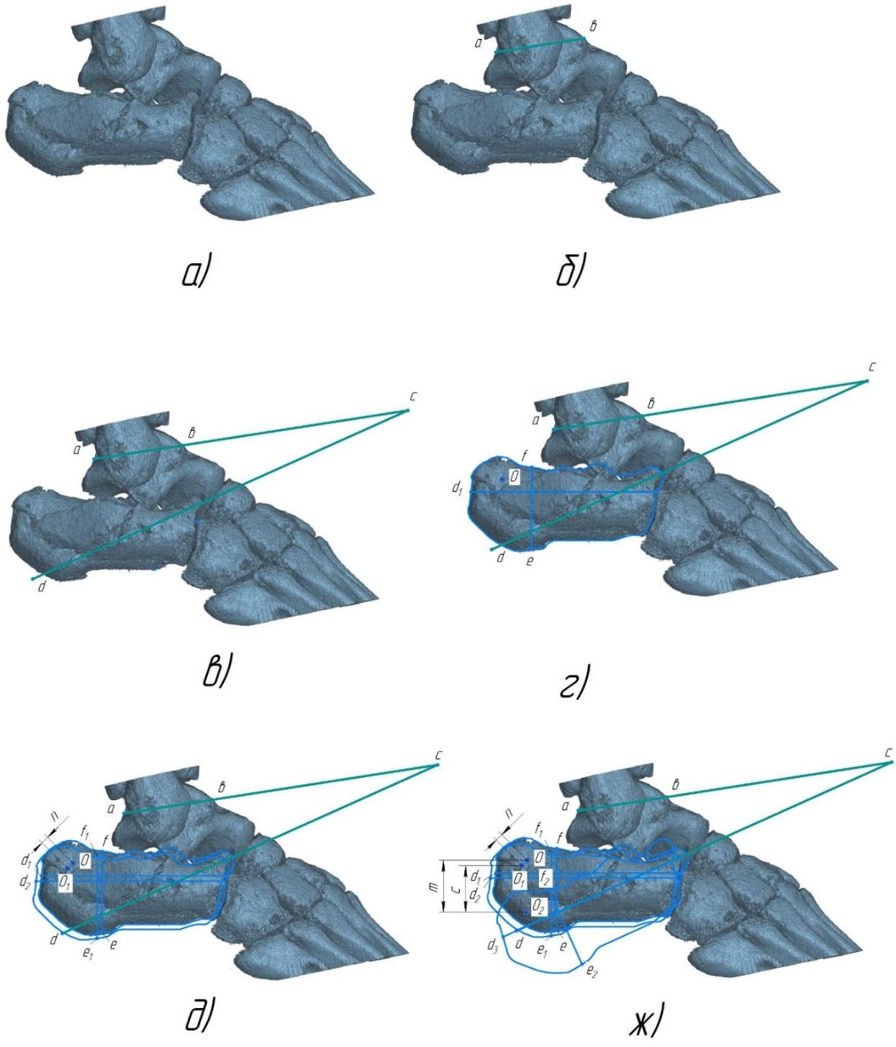
Рисунок 19 – Процесс виртуального моделирования интраоперационной репозиции пяточной кости:
а – боковая проекция правой пяточной кости пациента; б – определение точек а и b при помощи построения линии блока таранной кости; в – вычисление точки с по формуле ab×2,56 и определение точки d по формуле ab×4,59; г – определение оси пяточной кости после перелома d₁; д – выполнение виртуальной интраоперационной репозиции под углом 45^{о} к оси голени с учетом импрессии суставной фасетка, положение точки d₂; ж – виртуальная интраоперационная репозиция пяточной кости положение точки d₃

Для того, чтобы достичь необходимой высоты пяточной кости 45 мм при репозиции, требуется переместить спицу с точки О (место её введения) в точку О1 под углом 45º вдоль оси голени на 3,31 мм и затем до точки О2 на 20,67 мм. Общая величина перемещения спицы вниз по вертикали составило 23.98 мм.
Для определения способности устройства осуществлять такие перемещения необходимо следующее (рисунок 20).
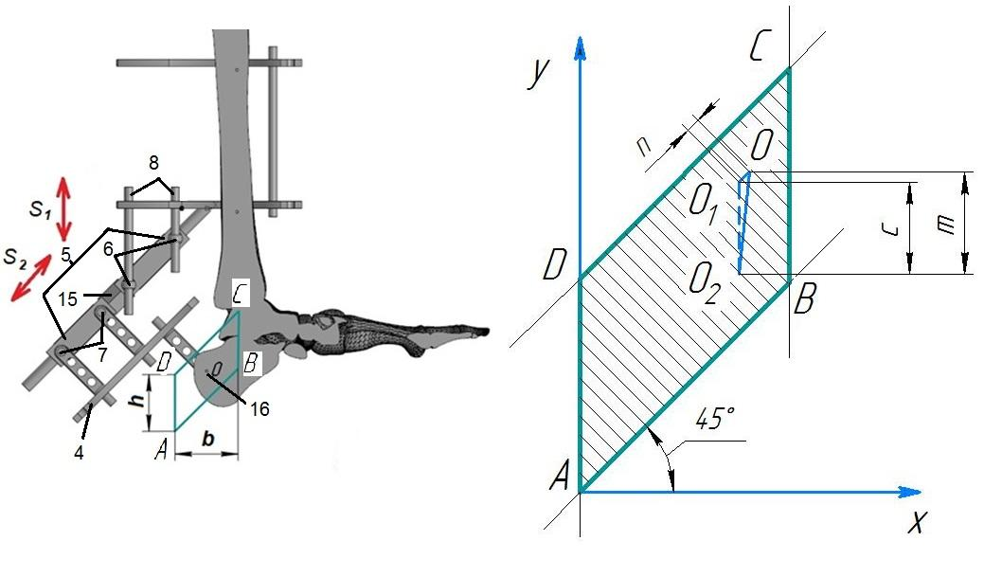
а) |  | б)
Рисунок 20 – Область перемещения спицы, расположенной на пяточной кости (точка О), при интраоперационной репозиции: а) общая схема выполнения интраоперационной репозиции; б) графическое изображение области максимального перемещения (AВCD) спицы 16 и траектории репозиции пяточной кости (О О₁О₂)

Выполнить опущение верхней части 6 репозиционного узла 5 и пяточную дугу 4 вниз по оси голени на 24 мм. Затем, вращая струбцину 15, переместить нижнюю часть 7 дистракционного репозиционного узла 5 вместе с пяточной дугой 4 вдоль продольной оси пяточной кости также на 24 мм вниз, в результате чего получим точку А, которую примем за начало координат. После этого, вращая струбцину 15 в противоположном направлении, поднять нижнюю часть 7 дистракционного репозиционного узла 5 с пяточной дугой 4 вдоль продольной оси пяточной дуги до исходного положения вверх, что приведет нас в точку В. Далее поднять верхнюю часть 6 репозиционного узла 5 и пяточную дугу 4 вверх по оси голени, получив точку С. Наконец, вращая струбцину 15, снова переместить нижнюю часть 7 дистракционно-репозиционного узла 5 с пяточной дугой 4 вдоль продольной оси пяточной дуги до исходного положения вверх, получив точку D. Таким образом, будет достигнута максимальная область перемещения спицы 16.
Математически эта область (AВCD) будет образована системой линейных уравнений:
X_{AD}=0; X_{CB}=b ; Y_{AB}=x cos 45⁰ ; Y_{DC}=h+x cos 45⁰ .
При проведении интраоперационной репозиции траектория перемещения спицы 16 должна оставаться внутри заштрихованной области (ABCD), которая имеет форму параллелограмма. Согласно проведённым исследованиям данный аппарат позволяет достичь высоты пяточной кости 45 мм при репозиции путём дистракции пяточного бугра вдоль оси голени на 24 мм. Размеры области ABCD могут изменяться за счет её расширения или сужения, что достигается удлинением или укорочением резьбовых стержней аппарата, расположенных между базовым модулем и верхней частью репозиционного узла. Кроме того, регулировка струбцины, соединяющая верхнюю и нижнюю части репозиционного узла, позволяет адаптировать диапазон движений аппарата в соответствии с индивидуальными анатомическими особенностями пяточной кости пациента.
В данном исследовании для анализа биомеханических процессов репозиции при интраоперационной двухвекторной дистракции импрессионного перелома пяточной кости типа Sanders IV применялась МКЭ. Результаты конечно-элементного анализа показали, что возникающие напряжения в элементах конструкции не превышают предела прочности материала, а максимальные значения преимущественно локализуются в зонах фиксации спиц. При этом величина смещений не превышает 1 мм, что свидетельствует о достаточной жёсткости конструкции и её способности обеспечивать стабильную репозицию костных отломков. Виртуальное моделирование процесса репозиции показало, что движение репонирующего модуля аппарата происходит внутри области в форме параллелограмма, что позволяет восстановить необходимую высоту, ширину и длину пяточной кости, а также вернуть РЛУ к исходному состоянию до травмы. Определённая до операции величина перемещения репонирующего модуля, основанная на построении РЛУ, позволяет точно адаптировать репозицию в зависимости от индивидуально-анатомических особенностей пяточной кости каждого пациента. Предложенный способ обеспечивает управляемое перемещение фрагментов одновременно вдоль оси голени и оси пяточной кости, что создаёт условия для полноценного восстановления пространственной конфигурации пяточной кости.
Таким образом, результаты конечно-элементного анализа обосновывают целесообразность применения интраоперационной двухвекторной дистракции при лечении многооскольчатых внутрисуставных переломов пяточной кости типа Sanders IV и создают биомеханическую основу для последующей клинической оценки эффективности предложенного метода, представленной в следующей главе.

4 Клинические результаты интраоперационной двухвекторной дистракции и сравнительная оценка исходов оперативного лечения перелома пяточной кости типа Sanders IV
4.1 Клинические результаты интраоперационной двухвекторной дистракции
Основной задачей исследования было определение целесообразности комбинированного метода репозиция многооскольчатого импрессионного перелома пяточной кости типа Sanders IV с оценкой влияния на исход лечения анатомического восстановления трехмерной структуры и его пространственного положения в заднем отделе стопы при открытой репозиции вдавленной суставной фасетки (ORIF) из расширенного латерального доступа (ELA). Комбинированный метод репозиции использован при ORIF 34 стоп у 29 пациентов с внутрисуставным переломом пяточной кости типа Sanders IV, лечившихся в многопрофильной больнице № 1 г. Астана с 2016 по 2022 гг.
Возрастной диапазон пациентов был от 22-х лет до 68, в том числе от 22 до 30 лет – 6; от 31 до 40 лет – 9; от 41 до 50 лет – 7; от 51 до 60 лет – 5; старше 60 лет – 2 пациента. Из них, мужчин было 24 (82,8 %), женщин – 5 (17,2%). Переломы пяточной кости возникли от высокоэнергетической травмы, а именно, при падении с высоты у 28 (96,6%) пациентов, при ДТП – 1 (3,4%). Медиана высоты падения составила 5 метров (стандартное отклонение 2,6 м, размах значений от 2 до 12,5 м, в том числе падение от 2 до 4 м было у 13 пациентов (46,4%), 5–6 м – 8 (28,6%), от 7 до 8 м – 5 (17,8%), 10 м – 1 (3,6%), 12,5 м – 1 (3,6%). Бытовой травматизм имел место у 20 (68,9%), уличный – 3 (10,3%), производственный – 5 пациентов (17,3%), ДТП – 1 (3,5%).
Изолированный перелом пяточной кости типа Sanders IV имела 1 (3,5%) пациентка, политравму – 28 (96,5%). Среди пациентов с политравмой позвоночно-спинномозговую травму – перелом тела позвонка типа А3 с неврологическим дефицитом типа В по ASIA имели 4 пациента, только перелом тела позвонка типа А3 без неврологического дефицита – 2, черепно-мозговую травму – 8, из них перелом костей черепа, ушиб головного мозга – 2, СГМ – 6, множественные переломы ребер – 1, разрыв легкого, гемопневмоторакс – 1, вертикально-нестабильное повреждение тазового кольца – 2, перелом бедра – 2, перелом пилона большеберцовой кости – 2, вывих плеча – 1, перелом контралатеральной пяточной кости – 14, перелом других костей стопы – 3.
Пациентам с политравмой остеосинтез перелома пяточной выполняли вторым этапом после стабилизации перелома тела позвонка, тазового кольца, бедра, большеберцовой кости.
Переломы обеих пяточных костей имели 14 (50%) из 28 пациентов с политравмой. Перелом типа Sanders IV обеих пяточных костей был у 5 пациентов. На одной стопе перелом Sanders IV типа на контролатеральной пяточной кости типа Sanders III имели 4 пациента, типа Sanders II – 1, внесуставные переломы – 3. Остеосинтез при переломах обеих пяточных костей производился в зависимости от тяжести перелома, согласно классификации Sanders. При внутрисуставном импрессионном переломе типа Sanders IV производили ORIF из ELA доступа. При переломах II и III типов производили закрытую репозицию предложенным устройством и чрескожный остеосинтез канюлированными винтами.
Срок оперативного вмешательства при внутрисуставном переломе пяточной кости зависел от состояния мягкотканного покрова латеральной поверхности заднего отдела стопы. При наличии отека, фликтен, гиперемии, краевого некроза в области фликтен на фоне обширного кровоизлияния в мягкие ткани приходилось выжидать спадения отека, эпителизации фликтен, появления морщинистости кожи. Сроки оперативного вмешательства в зависимости от шкалы риска послеоперационных осложнений ABCDEF Лантуха представлены на таблице 2.

Таблица 2 – Сроки ORIF внутрисуставного перелома типа Sanders IV типа

Зоны по шкале ABCDEF | Число стоп | Сроки предопер. периода (днях)
Зеленая (6-12 баллов) | 9 | 4.6
Желтая (13-15 баллов) | 14 | 10.1
Красная (свыше 15 баллов) | 11 | 15.2
Итого стоп | 34

Срок оперативного вмешательства выбирался индивидуально для каждого пациента. Из таблицы видно, что у пациентов «зеленой зоны» с наименьшим риском послеоперационных осложнений средний срок до операции составил 4.6 дня, что было меньше чем у пациентов «желтой зоны» на 5.5 дня, а у пациентов «красной зоны» на 10.6 дня. В целом, средний срок дооперационного периода у всех пациентов исследуемой группы составил 12,3 дня (стандартное отклонение 5.6, размах значений от 2 до 23 дней).
Рентгенографическая оценка характера перелома проводилась до операции, результат репозиции после остеосинтеза и в отдаленном периоде при окончательном осмотре. На боковой рентгенограмме стопы определялись: угол Белера, Гиссана, наклона задней суставной фасетки, высота, длина пяточной кости. На аксиальной рентгенограмме пяточной кости определялась ширина. Полученные в процессе лечения 34 перелома пяточной кости типа Sanders IV угла Белера, Гиссана, наклона задней суставной фасетки представлены на таблице 3.
Таблица 3 – Рентгеноантропометрические параметры угла Белера, Гиссана, наклона задней суставной фасетки в процессе лечения перелома типа Sanders IV

Показатели | Угол Белера | Угол Гиссане | Угол наклона задней суставной фасетки
До операции
Me [Q1; Q3] | 0 [0; 10] | 0 [0; 150] | 20 [0; 30]
Min–Max | -20 – 30 | 0 – 170 | -43 - 39.7
После остеосинтеза
Me [Q1; Q3] | 40 [35; 40] | 116 [112; 118] | 55 [50; 60]
Продолжение таблицы 3

Показатели | Угол Белера | Угол Гиссане | Угол наклона задней суставной фасетки
Min–Max | 20-45 | 109-135 | 24 -70
Критерий Вилкоксона | 5,096 | 3,292 | 5,086
Р | ˂0,001 | ˂0,001 | ˂0,001
Заключительный осмотр
Me [Q1; Q3] | 40 [35; 45] | 116 [113; 118] | 55 [50; 60]
Min–Max | 18-45 | 110-140 | 18-70
Критерий Вилкоксон между М1 и М3 | 5,096 | 5,291 | 5,080
Р | ˂0,001 | ˂0,001 | ˂0,001

Как видно из данных, представленных в таблице 14, после оперативного лечения у пациентов с внутрисуставным переломом пяточной кости типа Sanders IV отмечалось статистически значимое восстановление рентгеноантропометрических параметров суставной поверхности.
Медиана угла Белера после остеосинтеза увеличилась до 40° [35; 40] по сравнению с дооперационным значением 0° [0; 10] (p<0,001). Аналогичная динамика отмечена для угла Гиссана, медиана которого возросла с 0° [0; 150] до 116° [112; 118] (p<0,001), а также для угла наклона задней суставной фасетки – с 20° [0; 30] до 55° [50; 60] (p<0,001). При заключительном осмотре медианные значения угла Белера (40° [35; 45]), угла Гиссана (116° [112; 118]) и угла наклона задней суставной фасетки (55° [50; 60]) сохранялись на уровне, достигнутом после операции, и оставались статистически значимо выше дооперационных показателей (p<0,001).
Отсутствие статистически значимых различий между показателями после остеосинтеза и при заключительном осмотре свидетельствует о стабильности достигнутой репозиции и отсутствии потери коррекции в периоде наблюдения.
Одной из задач исследования является оценка восстановления трехмерной структуры пяточной кости при внутрисуставном переломе типа Sanders IV, а именно высоты, ширины, длины кости предложенным устройством и её воздействие на исход лечения, которое представлено на таблице 4.

Таблица 4 – Рентгенологические показатели ширины, высоты и длины пяточной кости в процессе лечения перелома типа Sanders IV
Показатель | Период | Me | Q1 | Q3 | Z (Вилкоксон) | p
Ширина, мм | До операции | 50,0 | 46,3 | 54,0 | –5,089 | <0,001
 | После операции | 35,0 | 33,9 | 35,0
Высота, мм | До операции | 32,5 | 30,0 | 35,0 | –5,103 | <0,001
 | После операции | 45,0 | 40,0 | 50,0

Показатель | Период | Me | Q1 | Q3 | Z (Вилкоксон) | p
Длина, мм | До операции | 75,0 | 72,0 | 79,0 | –5,032 | <0,001
 | После операции | 80,0 | 80,0 | 85,0

Анализ рентгенологических показателей показал, что после оперативного лечения у пациентов с внутрисуставным переломом пяточной кости типа Sanders IV отмечалось статистически значимое восстановление пространственных параметров пяточной кости.
Медиана ширины пяточной кости после операции снизилась до 35,0 мм [33,9; 35,0] по сравнению с дооперационным значением 50,0 мм [46,3; 54,0] (p<0,001). Медиана высоты пяточной кости увеличилась с 32,5 мм [30,0; 35,0] до 45,0 мм [40,0; 50,0] (p<0,001). Медиана длины пяточной кости возросла с 75,0 мм [72,0; 79,0] до 80,0 мм [80,0; 85,0] (p<0,001).
Более полноценное восстановление ширины, высоты, длины пяточной кости, углов Белера, Гиссана, наклона задней суставной фасетки при многооскольчатом, импрессионном переломе типа Sanders IV оказало позитивное воздействие на функциональные исходы лечения пациентов. Летальности, угнетения репаративной регенерации, инфекционных процессов в ране у наблюдавшихся в данном исследовании не зарегистрировано. Отсутствие летальности объясняется тем, что оперативное вмешательство производилось при политравме в отсроченном порядке после ликвидации негативных последствий травматической болезни и сопутствующих заболеваний, тщательной предоперационной подготовки, что повлияло на длительность стационарного лечения, которое представлено на таблице 5.

Таблица 5 – Длительность стационарного лечения

Срок стац. лечения | Число пациентов | Частота%
от 7 до 15 | 9 | 32.2
от 16 до 20 | 4 | 14.3
от 21 до 25 | 7 | 21.4
от 26 до 30 | 2 | 10.7
от 31 до 35 | 5 | 14.3
от 36 и > | 2 | 7.1
Итого | 29 | 100

Как видно из таблицы, длительность стационарного лечения колебалась от 7 до 49 дней, что обусловлено тем, что внутрисуставные переломы пяточной кости IV типа по Sanders чаще всего были следствием высокоэнергетической травмы, при которых политравма имела место у 28 (96.5%) пациентов. Сроки стационарного лечения составляли от 7 до 15 дней у 9 пациентов с лёгкой черепно-мозговой травмой, сотрясением головного мозга или изолированным переломом пяточной кости. Наиболее длительный период лечения, от 25 до 49 дней, наблюдался у пациентов с тяжёлой позвоночно-спинномозговой и черепно-мозговой травмой, а также с вертикально нестабильными повреждениями тазового кольца. У этих пациентов остеосинтез выполнялся в отсроченном порядке, после стабилизации общего состояния и проведения остеосинтеза тяжёлых переломов позвоночника и таза. Общеизвестно, что в эти сроки закрытая репозиция пяточной кости невозможна, и только открытая репозиция с использованием дистракционного репозиционного устройства обеспечила адекватную репозицию перелома у наших пациентов.
В процессе лечения раневое неинфекционное осложнение наблюдали у одного (2,9%) пациента, у которого после извлечения дренажной трубки образовалась гематома ятрогенного происхождения, которое потребовало разведение краев раны, гемостаза, повторного наложения швов, рана зажила без осложнений в обычные сроки. Отсутствие раневых осложнений у остальных пациентов связано прежде всего с тем, что оперативное вмешательство проводилось в ближайшие сроки после травмы только при переломе пяточной кости со шкалой риска послеоперационных осложнений ABCDEF в «зеленой зоне» от 6 до 12 баллов у 9 пациентов. У 14 пациентов в «желтой зоне» и 11 в «красной зоне» остеосинтез производился согласно следующему алгоритму:
- выжидание купирования отека и исчезновение гиперемии кожи, для чего стопа и голень укладывались в возвышенном положении на шину Белера. Первые 3 суток применялась местная гипотермия, спирт-левомиколевые компрессы, внутривенно вводился L-лизин эсцинат по 5 мл на 100 мл физиологического раствора 0.9% NaCl №5 до спадения отека;
- фликтены вскрывались, затем накладывались мазевые повязки до эпителизации;
- при наличии раны производилась ПХО, после заживления раны предпринимался остеосинтез пяточной кости;
- за 30 минут до операции внутривенно вводился антибиотик цефалоспоринового ряда;
- мягкие ткани отводили от кости единым блоком, причем горизонтальную часть доступа проводили близко к подошвенной поверхности стопы, где кровоснабжение сильнее, чем на боковой и тыльной поверхности;
- по завершении имплантации пяточной пластины и демонтажа устройства на протяжении вертикальной части раны оставляли первую дренажную трубку для активного дренирования раны, в горизонтальной части – вторую. После наложения швов на рану в области перехода вертикальной части доступа в горизонтальный делали остроконечным скальпелем насечки параллельно ране в 3 ряда;
- на поверхность раны укладывалась повязка VAC системы, на протяжении 24 часов создавалось отрицательное давление на 25 ед.
Вышеприведённый алгоритм предоперационной подготовки мягких тканей в пяточной области, использование насечек в области перехода вертикальной части доступа в горизонтальный, особенно вакуум- дренирование полости раны двумя дренажными трубками, поверхности раны VAC повязкой обеспечили неосложненное заживление послеоперационной раны. Вакуум-дренирование полости раны в течение 48–72 часов, поверхности раны в течение 24 часов обеспечило механическое очищение раневой полости и самой раны между швами от экссудата с недоокисленными метаболитами микроорганизмов и продуктов их жизнедеятельности. Вакуум улучшил микроциркуляцию ткани раневого канала, усилил ощелачивание раневой среды, фагоцитоз.
Функциональные исходы лечения наблюдавшихся пациентов оценены в сроки, которые в среднем составили 41.3 мес (стандартное отклонение 16,3, размах значений (min–max): 24-70). Исходы лечения оценены согласно балльно-оценочной шкалы заднего отдела стопы и голеностопного сустава AOFAS и визуальной аналоговой шкалы боли VAS. Качество жизни пациентов SF36 наших наблюдавшихся не определяли, так как 96,5% имели политравму с тяжелыми спинномозговыми повреждениями, ЧМТ, вертикальными переломами таза, переломами бедра, костей голени, которые оказывали большее влияние на качество жизни по сравнению с переломом пяточной кости.
Большинство пациентов были удовлетворены исходом лечения: у них не было проблем с опороспособностью стопы, ограничения активности, дистанции передвижения, в подборе и ношении обуви. Лишь 4 пациента испытывали незначительное неудобство при передвижении по неровной поверхности, из них у двоих отмечалась незначительное нарушение походки; двое пациентов к концу дня отмечали ежедневную умеренную болезненность либо при физической нагрузке. Болевой синдром согласно шкале VAS в среднем у исследуемой группы больных составил 2.2 балла (стандартное отклонение 1.3, размах значений 1-5), что ниже показателя (4.1 балла), приведенного Hui Yao et al. [105], при ORIF 16 пациентов с переломами пяточной кости типа Sanders IV. Не было боли в стопе после ORIF 16 (47%) переломов пяточных костей, эпизодическая незначительная болезненность отмечена у 15 (44.2%), умеренная у 3 (8.8%).
Амплитуда подвижности в голеностопном суставе восстановилась в полном объеме у всех пациентов, в связи с тем, что пациенты с 6-го дня после операции приступали к активным движениям в голеностопном суставе 5 раз в течение дня. Также не производилась иммобилизация сустава ортезом либо гипсовой повязкой. Амплитуда эверсионного и инверсионного движения в подтаранном суставе восстановилась неполностью. Медианное значение подвижности в подтаранном суставе составило 45.3%, стандартное отклонение 22,4%, размах значений от 0% до 100% от естественной амплитуды. Причем незначительное ограничение с восстановлением подвижности в подтаранном суставе более 75% достигнуто на 4 (11.7%) стопах, умеренное ограничение – 26 (76.6%), выраженное ограничение – 4 (11.7%).
Общее среднее значение функционального результата лечения по AOFAS составило 88.5 балла (стандартное отклонение 2.6, размах значений 49–97). Полученный показатель выше, чем у исследователей, использовавших ORIF при переломах пяточной кости IV типа по Sanders. Так, у Buckley R. et al. [40] при ORIF 13 пациентов с внутрисуставным переломом пяточной кости IV типа функциональные результаты по AOFAS составил 62.5 балла, Lin J. et al. [38] – 72.44±14.19 балла, Akalin Y. et al. [39] – 82.4±12.5 балла.
Из данных показателей следует, что улучшение функционального результата лечения, на наш взгляд, было достигнуто благодаря более эффективному восстановлению трёхмерной структуры пяточной кости с использованием предложенного устройства [116].
Исходы лечения внутрисуставного перелома типа Sanders IV в данном исследовании представлены в таблице 6.

Таблица 6 – Функциональные результаты лечения согласно шкал AOFAS

Результат лечения | Абс число стоп | Частота %
Отличный (95–100 баллов) | 15 | 44.2
Хороший (85–94) | 16 | 47.1
Удовлетворительный (75–84) | 2 | 5.8
Неудовлетворительный (<75) | 1 | 2.9
Итого | 34 | 100
Как видно из таблицы, отличные и хорошие исходы лечения получены у 91.7% пациентов. Это достигнуто благодаря анатомической репозиции тяжелого внутрисуставного перелома пяточной кости типа Sanders IV. Сыграло положительную роль также отсутствие потери коррекции результата репозиции благодаря полноценному восстановлению трехмерной структуры пяточной кости, соблюдению пациентами режима опорной нагрузки в послеоперационном периоде. Удовлетворительный результат лечения оценен у 2 (5.8%) пациентов, у которых развился деформирующий артроз подтаранного сустава II стадия, не требующий пока оперативного лечения. Неудовлетворительный исход лечения отмечен у одного пациента, которому в начале освоения двухвекторной дистракции не удалось полностью восстановить угол Белера, наклона суставной фасетки и ширины пяточной кости, которые после операции составили 20º, 24º, 40 мм, что в последующем стало причиной развития артроза подтаранного сустава II-III стадии и постоянного умеренного болевого синдрома после ходьбы и физической нагрузки.
4.2 Сопоставительная клиническая характеристика пациентов
Данный подраздел исследования основан на анализе сопоставимости двух клинических групп пациентов в зависимости от способов репозиции внутрисуставного многооскольчатого импрессионного перелома пяточной кости типа Sanders IV, лечившихся в травматологических отделениях ННЦТО имени академика Н.Д. Батпенова, многопрофильной клинической больницы (МГБ) № 1 г. Астаны и МГБ имени профессора Х.Ж. Макажанова, г. Караганда с 2016-го по 2023 годы.
Первую исследуемую (основную) группу составили 29 пациентов с 34 переломами пяточной кости типа Sanders IV, которым произведена открытая репозиция вдавленной суставной фасетки из ELA доступа. Внешняя конфигурация пяточной кости интраоперационно репонирована путём двухвекторной дистракции предложенным устройством внешней фиксации. Остеосинтез производился пяточной пластиной с угловой стабильностью. В послеоперационном периоде со второго дня пациенты приступали к активной кинезотерапии пальцами стоп, с шестого дня – голеностопного сустава, с 14-го дня – подтаранного. Активная кинезотерапия включала сгибание и разгибание пальцев стопы и голеностопного сустава, а также супинацию и пронацию в подтаранном суставе. К доболевой опорной нагрузке при ходьбе приступали через 6 недель после остеосинтеза, к полной через 10–12 недель. Внешняя иммобилизация гипсовой повязкой либо ортезом не производилась.
Вторая клиническая группа (контрольная) состояла из 30 пациентов с 34 переломами пяточной кости типа Sanders IV. Из них, перелом репонировали методом аксиальной редукции по Westhues, при открытом остеосинтезе 10 переломов, при закрытом – 14. Закрытая репозиция дистракцией вдоль оси голени аппаратом, состоящим из двух полуколец Г.А. Илизарова, произведена при 10 переломах пяточной кости типа Sanders IV. Остеосинтез пяточной кости при ORIF осуществлен пяточной пластиной 10 пациентам, закрыто чрескожно винтами – 6, спицами – 18. Спицы после остеосинтеза удалялись через 4–6 недель. В послеоперационном периоде пациенты после закрытой репозиции и чрескожной фиксации винтами и спицами стопа и голень фиксировались гипсовой шиной в течение 8 недель. После прекращения внешней иммобилизации подключалась активная кинезотерапия голеностопного и подтаранного суставов и доболевая опорная нагрузка при ходьбе. К полной опорной нагрузке приступали через 12–16 недель после операции.
Распределение пациентов по полу и возрасту в обеих клинических группах пациентов показано на таблице 7.

Таблица 7 – Распределение пациентов клинических групп по полу и возрасту

Возраст  (лет) | Клинические группы пациентов
Возраст  (лет) | Основаная |  |  |  | Контрольная
Возраст  (лет) | муж | жен | Оба пола |  | муж | жен | Оба пола
Возраст  (лет) | муж | жен | число | % | муж | жен | число | %
20-30 | 4 | 2 | 6 | 20,7 | 5 | 1 | 6 | 20
31-40 | 8 | 1 | 9 | 31 | 9 | 2 | 11 | 36,7
41-50 | 6 | 1 | 7 | 24,1 | 8 | 1 | 9 | 30
51-60 | 4 | 1 | 5 | 17,3 | 3 | 1 | 4 | 13,3
˃60 | 2 | - | 2 | 6,9 | - | - | - | -
Итого | 24 | 5 | 29 | 100 | 25 | 5 | 30 | 100

Процентные показатели рассчитаны от числа пациентов либо от переломов (стоп) в зависимости от анализируемого показателя.
Таблица показывает, что тяжелые переломы пяточной кости типа Sanders IV в основном возникали у мужчин, удельный вес которых в основной группе составил 82,7%, в контрольной 83,3%. Медианный возраст пациентов в основной группе составило 40,2 года, стандартное отклонение 12,9, размах значений (min–max) от 22 до 68 лет в контрольной группе, соответственно, 38, 9,8, от 21 до 55 лет.
В основной группе только один пациент был пенсионного возраста, остальные 28, а все пациенты контрольной группы были активного трудоспособного возраста.
Распределение по возрастным группам незначительно различалось в сравниваемых группах пациентов. Так, в основной группе было 2 пациента старше 60 лет, а контрольной не было. Удельный вес пациентов от 31 до 50 лет незначительно был больше в контрольной группе, а в основной лиц в возрасте старше 50 лет. В целом, возрастной состав пациентов в обеих клинических группах имел незначительные различия, U = 410,500 (р=0,710). Поэтому их сопоставление по возрастному составу правомочно.
Импрессионные переломы пяточной кости типа Sanders IV в основном возникают при высокоэнергетической травме. В основной группе пациентов переломы пяточной кости типа Sanders IV возникли при падении с высоты у 28 (96,6%) и только у одного (3,4%) при ДТП. В контрольной группе переломы возникли при падении с высоты у 29 пациентов, что составило 96,6%, от сдавления тяжелым предметом – у одного (3,4%). Распределение пациентов обеих клинических групп в зависимости от высоты падения представлено в таблице 8.

Таблица 8 – Высота падения пациентов

Высота падения  (метрах) | Клинические группа пациентов
Высота падения  (метрах) | Основная |  | Контрольная
Высота падения  (метрах) | Абсолютное число | % | Абсолютное число | %
2–4 | 13 | 46,5 | 16 | 55,1
5–6 | 8 | 28,6 | 6 | 20,7
7–8 | 5 | 17,9 | 3 | 10,3
9–10 | 1 | 3,5 | 2 | 6,9
11–12 | - | - | 1 | 3,5
˃12 | 1 | 3,5 | 1 | 3,5
Итого | 28 | 100 | 29 | 100

В основной группе удельный вес пациентов, упавших с высоты от 5 м до 8 м, составил 46,5%; в контрольной группе 31%, различие составило 15,5%. В контрольной группе число пациентов, упавших с высоты от 2 м до 4 м, было больше на 8,6%, а с высоты от 9 до 12 м на 6,9%. Среднее значение высоты падения пациента в основной группе составило 5 м, стандартное отклонение 2,6 м, размах значений от 2 до 12, 5 м, в контрольной группе соответственно 4,8 м, 3м, от 2 до 12,5 м.
В целом, высота падения пациентов в обеих клинических группах имела незначительные различия. Критерий Манна-Уитни составил 361,0 (р=0,469), что свидетельствует о том, что по механизму возникновения переломов пяточной кости обе клинические группы пациентов сопоставимы.
При импрессионных переломах пяточной кости типа Sanders IV имеет место тяжелое разрушение суставной поверхности, внешней конфигурации кости и изменение положения в подтаранном и шопаровом суставах. Распределение средних значений угла Белера, Гиссана, наклона задней суставной фасетки, ширины, высоты и длины пяточных костей в сравниваемых группах пациентов после травмы показано в таблице 9. Также данные распределения средних значений угла Белера представлены в графике 1, угла Гиссана в графике 2, угла наклона задней суставной фасетки в графике 3.

Таблица 9 – Среднее значение углов пяточной кости, ширины, высоты, длины в обеих клинических групп пациентов при госпитализации

Углы (градусы)  Размеры (мм) | Клинические группа пациентов |  | Критерий Манна-Уитни | p-value
Углы (градусы)  Размеры (мм) | Основная | Контрольная
Углы (градусы)  Размеры (мм) | Me [Q1; Q3] | Me [Q1; Q3]
Белера | 0 [0; 10] | 0 [0; 18] | U=569,0 | 0,908
Гиссана | 0 [0; 150] | 119 [0; 139] | U=525,0 | 0,478
Наклона задней суставной фасетки | 20 [0; 30] | 12 [0; 25] | U=547,5 | 0,707
Ширина | 50 [46; 54] | 54 [49; 58] | U=433,0 | 0,073
Высота | 32,5 [30; 35] | 34,0 [31; 37] | U=427,0 | 0,057
Длина | 75 [72; 79] | [70; 82] | U=527,5 | 0,534

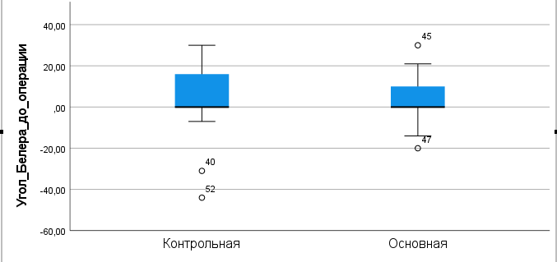
График 1 – Угол Белера до операции в обеих клинических группах

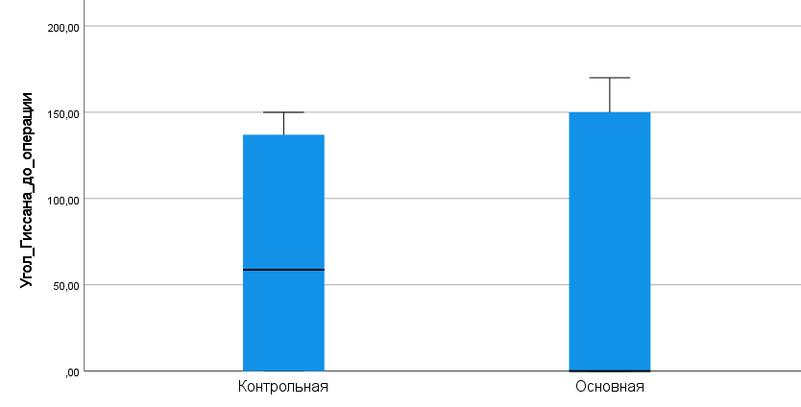
График 2 – Угол Гиссана до операции в обеих клинических группах

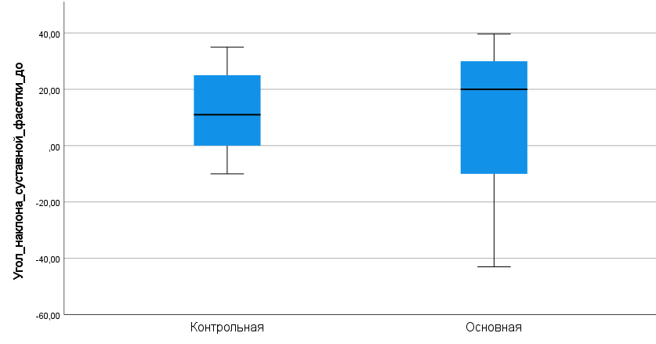
График 3 – Угол наклона задней суставной фасетки до операции в обеих клинических группах

Из данных, представленных в таблице и на графиках, следует, что рентгеноантропометрические показатели углов Белера, Гиссана и наклона задней суставной фасетки при госпитализации пациентов в основной и контрольной клинических группах не имели статистически значимых различий. Применение критерия Манна-Уитни не выявило достоверных различий между группами по указанным угловым показателям (p>0,05), что свидетельствует о сопоставимости клинических групп по степени деформации суставной поверхности пяточной кости. Аналогичны показатели внешней конфигурации пяточной кости, включая ширину, высоту и длину, также статистически значимо не различались между клиническими группами (p>0,05).
Таким образом, рентген-антропометрические параметры пяточной кости при госпитализации пациентов в основной и контрольной группах характеризовались статистически незначимыми различиями, что подтверждает правомочность их последующего сравнительного анализа. В силу того, что переломы пяточной кости типа Sanders IV, как правило, возникают при высокоэнергетической травме, они обычно являются одним из компонентов политравмы. Среди 29 пациентов основной группы политравма была у 28 (96,5%) и только одна пациентка поступила с несвежим переломом пяточной кости из лечебного учреждения другого региона. Из 30 пациентов контрольной группы политравму имели 24 (80%) пациента, у 4 (13,3%) был изолированный перелом пяточной кости и двое (6,7%) госпитализированы с последствием перелома пяточной кости типа Sanders IV.
Сопутствующие повреждения оказали значительное влияние на сроки оперативного лечения перелома пяточной кости и длительности стационарного лечения. Распределение пациентов с политравмой обеих клинических групп в зависимости от сопутствующих повреждений представлено в таблице 10.

Таблица 10 – Сопутствующие повреждения среди пациентов с политравмой в сравнительных группах больных

Сопутствующие повреждения | Клинические группы
Сопутствующие повреждения | Основная | Контрольная
Позвоночно-спинномозговая травма | 4 | 2
Черепно-мозговая травма | 8 | 1
Травма груди с повреждением легких | 1 | 2
Переломы тел позвонков | 2 | 8
Перелом переднего и заднего полуколец таза | 2 | 4
Множественные переломы ребер | 1 | 1
Переломы отростков позв. | - | 1
Перелом бедра в проксимальном отделе | 2 | -
Переломы кости голени | 2 | 7
Перелом костей предплечья | - | 3
Вывих плеча | 1 | -
Переломы контралатеральной пяточной кости:  – внесуставные  –типы по Sanders:  –II  –III  –IV | 4  1  4  5 | 4  4  2  4
Переломы других костей стопы | 3 | 2
ИТОГО | 40 | 45

Как видно из таблицы, 28 пациентов с политравмой основной группы имели в целом 68 повреждений, 24 пациента контрольной группы - 69 повреждений. Для определения сопоставимости обеих клинических групп пациентов определена тяжесть их повреждения по шкале ISS, которая представлена на таблице 11 и 11.1.

Таблица 11 – Распределение пациентов по степени тяжести травмы (ISS)

Критерий оценки тяжести травм | Клинические группы пациентов
Критерий оценки тяжести травм | Основная |  | Контрольная
Критерий оценки тяжести травм | Абсолютное число | % | Абсолютное число | %
Легкие до 17 баллов | 22 | 75,9 | 22 | 73,3
Стабильные 17-25 баллов | 2 | 6,8 | 5 | 16,7
Пограничные 26-40 баллов | 3 | 10,5 | 1 | 3,3
Критические ˃40 баллов | 2 | 6,8 | 2 | 6,7
Итого | 29 | 100 | 30 | 100

Таблица 11.1 – Тяжесть травм пациентов согласно шкале ISS

Показатель | Основная группа (n=29) | Контрольная группа (n=30) | U | P
Me [Q1; Q3] | 8 [8; 21] | 8 [8; 20] | 497 | 0,326
Min–Max | 4 – 50 | 4 – 87 | 497 | 0,326

Как видно из приведенных таблиц, тяжесть травмы была у превалирующего большинства легкой и стабильной, их удельный вес в основной группе составил 82,7%, в контрольной группе – 90%. Пограничное состояние в основной группе (10,5%) встречалось примерно в три раза чаще по сравнению с контрольной группой (3,3%). Частота пациентов в критическом состоянии была сопоставимой в обеих клинических группах (6,8% и 6,7% соответственно). Для оценки сопоставимости клинических групп была использована шкала ISS. Медиана тяжести травмы в основной группе составила 8 [8; 21], в контрольной – 8 [8; 20] (Таблица 11.1). При всем разнообразии сопутствующих повреждений в обеих клинических группах имеются незначительные различия в их тяжести. Статистически значимых различий между группами не выявлено (U = 497; p=0,326), что свидетельствует о сопоставимости обеих групп пациентов по тяжести полученных повреждений.
Таким образом, сопоставительное изучение по возрастному составу сравниваемых групп пациентов, механизму травмы, тяжести деформации пяточной кости, тяжести полученных сопутствующих повреждений имеет незначительные различия и их сопоставление допустимо.

4.3 Сравнительная оценка эффективности лечения пациентов с переломом пяточной кости типа Sanders IV
В качестве критериев для оценки эффективности лечения пациентов обеих клинических групп использованы следующие критерии:
- восстановление угла Белера, Гиссана, наклона задней суставной фасетки;
- восстановление трехмерной структуры пяточной кости, а именно: ширины, высоты, длины;
- частота осложнений;
- функциональный исход лечения по шкалам AOFAS и VAS.
Общеизвестно, что клинические исходы лечения внутрисуставных оскольчатых переломов пяточной кости коррелируют с диапазоном восстановления угла Белера, Гиссана, наклона задней суставной фасетки [117, 118]. Значения восстановления по данным параметрам после операции и при заключительном осмотре пациентов представлены в таблице 12. Также данные значений после операции углов Белера, Гиссане, наклона суставной фасетки представлены в графиках 4, 5, 6 соответственно.

Таблица 12 – Рентгенологические показатели восстановления углов пяточной кости у пациентов сравниваемых групп

Показатель | Период | Основная группа  Me [Q1; Q3] | Контрольная группа  Me [Q1; Q3] | U Манна–Уитни | P
Угол Белера | После операции | 40 [35; 40] | 20 [0; 30] | 138,5 | <0,001
 | Заключительный осмотр | 40 [35; 45] | 15 [0; 25] | 67,5 | <0,001
Угол Гиссана | После операции | 116 [112; 118] | 123 [0; 130] | 367,0 | 0,010
 | Заключительный осмотр | 116 [113; 118] | 123 [0; 130] | 333,5 | 0,003
Угол наклона задней суставной фасетки | После операции | 55 [50; 60] | 30 [0; 50] | 153,5 | <0,001
 | Заключительный осмотр | 55 [50; 60] | 30 [0; 45] | 168,5 | <0,001

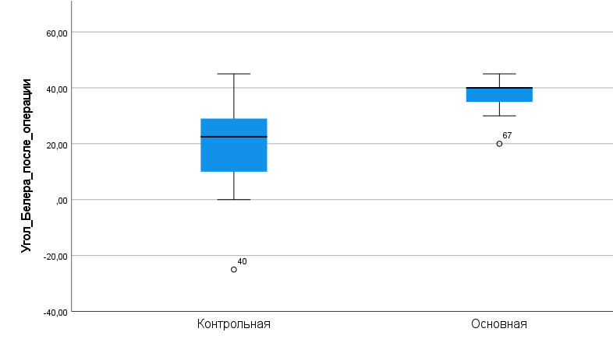
График 4 – Угол Белера после операции в обеих клинических группах

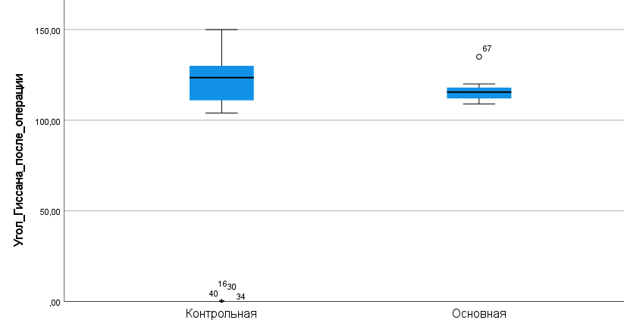
График 5 – Угол Гиссана после операции в обеих клинических группах

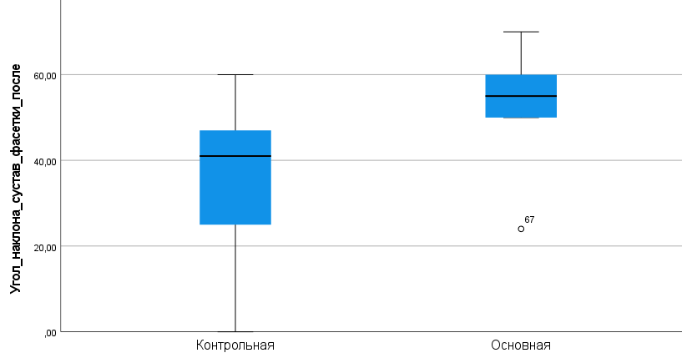
График 6 – Угол наклона задней суставной фасетки после операции в обеих клинических группах

Сравнительный анализ показал, что восстановление угла Белера у пациентов основной группы в сравнении с контрольной было статистически значимым. После операции медиана угла Белера в основной группе составила 40° [35; 40], тогда как в контрольной группе – 20° [0; 30] (U = 138,5; p<0,001).
Аналогичная картина отмечена при анализе угла Гиссана. После операции медианное значение угла Гиссана у пациентов основной группы достигло 116° [112; 118], в то время как в контрольной группе данный показатель составил 123° [0; 130] при наличии статистически значимых различий между группами (U = 367,0; p<0,05).
Восстановление угла наклона задней суставной фасетки также было более выраженным в основной группе. После оперативного лечения медиана угла наклона фасетки у пациентов основной группы составила 55° [50; 60], тогда как в контрольной группе – 30° [0; 50] (U = 153,5; p<0,001).
Таким образом, восстановление анатомии пяточной кости по анализируемым рентгенологическим показателям в основной группе по сравнению с контрольной группой было статистически лучше.
Сопоставление диапазона коррекции угла Белера, Гиссана основной и контрольной групп с показателями, представленными в других исследованиях, показано в таблице 13.

Таблица 13 – Средние значения диапазона коррекции угла Белера, Гиссана

Тип перелома, метод репозиции и остеосинтеза внутрисуставного перелома пяточной кости | Число переломов | Угол | Средняя величина коррекции в градусах
1. Tomesen T. et al. – Стержневым дистрактором при CRIF перелома типа Sanders II-III-IV | 39 | Белера | 18,4
2. Zhou H.C. et al. – Стержневым дистрактором при CRIF перелома типа Sanders II-III | 37 | Белера Гиссана | 10,4±4,4  32,1±8
3. Lin J. et al. – Инструментальная репозиция по Westhues при ORIF перелома типа Sanders IV | 47 | Белера | 10,08
4. Akalin Y. et al. – Инструментальная репозиция по Westhues при ORIF перелома типа Sanders III-IV | 61 | Белера Гиссана | 16,8  6,8
5. Основная группа пациентов, репозиция предложенным устройством при ORIF перелома типа Sanders IV | 34 | Белера Гиссана | 34,4±6,6  52,9±7,2
6. Контрольная группа, репозиция, которая производилась по H. Westhues и тракцией по оси голени аппаратом из двух полуколец Илизарова | 34 | Белера Гиссана | 15,6°  36,9°

Как видно из таблицы, средняя величина коррекции угла Белера, представленная другими исследователями, при репозиции по H. Westhues и стержневыми аппаратами внешней фиксации, производящими дистракцию вдоль оси голени, колебалась от 10° до 18,4° при ORIF и CRIF перелома пяточной кости. Средняя величина коррекции угла Белера у основной группы пациентов составил 34,4°, что на 50% выше результатов, представленных Tomesен T. et al. [101], Akalin Y. et al. [39] и наших пациентов в контрольной группе и на 71% выше показателей Lin J. et al. [38] и Zhou H.C. et al. [34]. Средняя величина коррекции угла Гиссана у пациентов основной группы составил 52,5°, что на 39% превышает результаты, представленные Zhou H.C. и соавторами [34], и на 30% превосходит показатель контрольной группы. Различия в диапазоне коррекции углов Белера и Гиссана между основной группой, контрольной группой и данными других исследований объясняются совокупностью различных факторов [116]. При аксиальной редукции по Westhues и тракции вдоль оси голени аппаратами внешней фиксации тракционное воздействие на пяточную кость и окружающие мягкие ткани происходит в сагиттальной плоскости на тыльной и подошвенной поверхности кости. При этом лигаментотаксис происходит также на тыльной и подошвенной пяточной кости, за счет которой происходит восстановление высоты. При двухплоскостной дистракции вдоль оси голени и оси пяточной кости предложенным устройством лигаментотаксис происходит по всему периметру пяточной кости, что обеспечивает более полное восстановление углов кости.
Аксиальная редукция у 20 пациентов контрольной группы производилась по Westhues вручную, а у пациентов основной группы гаечной парой аппарата внешней фиксации. Тракционное усилие, создаваемое гаечной парой, постоянное во времени, что недостижимо при ручной репозиции. Вручную трудно полностью преодолеть ретракцию трехглавой мышцы голени. При репозиции по Westhues стержень вводится в сагиттальной плоскости пяточной кости, то есть параллельно вторичным линиям излома кости. Поэтому стержень обеспечивает оптимальное репонирующее воздействие на введенный фрагмент кости и опосредованное воздействие на остальные фрагменты при многофрагментарном переломе типа Sanders IV. В предложенном устройстве спица вводится в пяточной бугор в горизонтальной плоскости и оказывает одинаковое тракционное воздействие на все фрагменты пяточной кости.
В процессе лечения в послеоперационном периоде возникает потеря коррекции угла Белера, по данным предшествующих исследований, от 3.1° до 10° [12,32,118-120]. У наших пациентов контрольной группы потеря коррекции угла Белера составила 3,2°, что не наблюдалось у пациентов основной группы. Потеря коррекции происходит из-за коллапса оставшихся полостей внутри кости, которые являются следствием неполного устранения смещения по ширине и высоте. При заключительном осмотре у наших пациентов потери коррекции не было, что свидетельствует о том, что двухвекторная дистракция пяточной кости предложенным устройством устраняет полости внутри кости, ликвидируя возможность потери коррекции в послеоперационном периоде. Отсутствие потери коррекции обусловлено стабильностью фиксации перелома типа Sanders IV пластиной с угловой стабильностью, а также соблюдением пациентами режима опорной нагрузки на стопу, а именно исключения опорной нагрузки в течение 6 недель после операции и подключения доболевой опорной нагрузки от 6 до 12 недель.
Неоткорректированный до нормы угол Белера приводит к сокращению плеча ахиллового сухожилия, что становится причиной болезненного большеберцово-таранного импиджмент синдрома, который негативно влияет на клинический исход лечения внутрисуставного перелома пяточной кости. Полученный у наших пациентов средняя величина коррекции угла Белера (34,4°), отсутствие потери коррекции при заключительном осмотре показывают целесообразность ORIF с двухвекторной дистракцией пяточной кости предложенным устройством при лечении внутрисуставного перелома пяточной кости типа Sanders IV.
Таким образом, сопоставительное сравнение восстановления угла Белера, Гиссана, наклона задней суставной фасетки у наших пациентов основной и контрольной групп показало преимущество открытой депрессии и репозиции вдавленной суставной фасетки в сочетании с интраоперационной дистракцией предложенным устройством, при котором средняя величина коррекции угла Белера, наклон задней суставной фасетки в 2 раза был больше, чем у пациентов контрольной группы. Оптимальная репозиция и стабильный остеосинтез пяточной кости пластиной с угловой стабильностью предупредили потерю результата репозиции. Все это свидетельствует о целесообразности использования интраоперационной двухвекторной дистракции предложенным устройством при лечении самых тяжелых переломов пяточной кости Sanders IV типа.
Восстановление нормальной анатомической формы пяточной кости и правильного пространственного соотношения с таранной и кубовидной костями является ключевым элементом для восстановления нормальной функции стопы и всей нижней конечности в целом. Показатели восстановления ширины, высоты и длины пяточной кости у пациентов сравниваемых групп показаны в таблице 14.

Таблица 14 – Рентгенологические показатели ширины, высоты, длины пяточных костей у пациентов сравниваемых групп

Показатель | Период | Основная группа Me [Q1; Q3] | Контрольная группа Me [Q1; Q3] | U Манна–Уитни | p
Ширина, мм | После операции | 35,0 [33,9; 35,0] | 48,0 [42,0; 55,0] | 38,0 | <0,001
 | Заключительный осмотр | 35,0 [34,0; 36,0] | 50,0 [43,0; 58,0] | 5,0 | <0,001
Высота, мм | После операции | 45,0 [40,0; 50,0] | 43,0 [38,0; 47,0] | 441,5 | 0,091
 | Заключительный осмотр | 45,0 [40,0; 50,0] | 42,0 [38,0; 47,0] | 391,5 | 0,021
Длина, мм | После операции | 80,0 [80,0; 85,0] | 80,0 [75,0; 85,0] | 497,5 | 0,321
 | Заключительный осмотр | 80,0 [80,0; 85,0] | 79,0 [75,0; 85,0] | 464,5 | 0,161

Сравнительный анализ показал, что после оперативного лечения медиана ширины пяточной кости у пациентов основной группы была меньше в сравнении с контрольной группой, что явилось статически значимым и составила 35,0 мм [33,9; 35,0] против 48,0 мм [42,0; 55,0] соответственно (U = 38,0; p<0,001). Аналогичные статистически значимые различия по ширине пяточной кости сохранялись и при заключительном осмотре (p<0,001).
Медианные значения высоты пяточной кости после операции в основной и контрольной группах составили 45,0 мм [40,0; 50,0] и 43,0 мм [38,0; 47,0] соответственно при отсутствии статистически значимых различий между группами (U = 441,5; p=0,091). При заключительном осмотре различия по высоте пяточной кости достигли уровня статистической значимости (U = 391,5; p=0,021). После операции и при заключительном осмотре медианные показатели длины пяточной кости в основной и контрольной группах статистически значимо не отличались (p>0,05).
Сопоставление диапазона коррекции трехмерной структуры пяточных костей в сравниваемых группах пациентов с показателями, представленными другими исследователями, показано в таблице 15.

Таблица 15 – Среднее значение коррекции ширины, высоты и длины пяточной кости при репозиции различными методами во время оперативного вмешательства

Тип перелома, метод репозиции трехмерной структуры пяточной кости | Число  Переломов | Размеры | Среднее значение коррекции  (мм)
1. Wang J. et al. – репозиция по Westhues при ORIF перелома типа Sanders II-III | 34 | ширины высоты длины | 2.4  2.7  4.93
2. Lin J. et al. – репозиция по Westhues при ORIF перелома типа Sanders IV | 47 | ширины высоты длины | 9.5  8.7  9.0
3. Tantavisut T. et al. – Репозиция стержневым дистрактором, при CRIF перелома типа Sanders II-III-IV | 153 | ширины высоты длины | 9.9  7.3  3.6
4. Основная группа пациентов, репозиция предложенным устройством при ORIF перелома типа Sanders IV | 34 | ширины высоты длины | 16.7  12.4  7.1
5. Контрольная группа, которым репозиция произведена по H.Westhues при ORIF 10 пациентам, CRIF 20 | 34 | ширины высоты длины | 5.7  8.4  3.7

Как видно из таблицы среднее значение коррекции длины пяточной кости у наших пациентов контрольной группы совпадает с показателями, приведенными Tantavisut T. et al. [13] и Wang J. et al. [94], а у пациентов основной группы с показателями Lin J. et al. [38]. Наибольшие различия имеются в диапазоне коррекции ширины пяточной кости у пациентов основной группы с показателями контрольной группы и результатами других исследователей. При репозиции по Westhues у пациентов контрольной группы и данными других исследователей среднее значение коррекции ширины пяточной кости колеблется от 5,7 мм до 9,9 мм, а у пациентов основной группы составил 17,8 мм, что на 45,4% больше.
Ширина пяточной кости является одним из наиболее сложных параметров для коррекции при переломах. Согласно исследованию Arora C. и соавторов [110], при закрытой репозиции методом Westhues с использованием штифтов Штеймана у 27 пациентов с переломами пяточной кости типов Sanders II–III–IV наблюдалось расширение пяточной кости более чем на 10 мм у 73,6% больных. В работе Tomesen T. и соавторов [101] при закрытой репозиции с использованием стержневого аппарата у 37 пациентов средняя ширина пяточной кости составила 40,8 мм, тогда, как в основной группе этот показатель равнялся 34,3±2,4 мм. Среднее значение коррекции высоты пяточной кости у пациентов основной группы достиг 12,4 мм, что на 30% превышает результаты, представленные Lin J. и соавторами [38], на 41,2% – данные Tantavisut T. и соавторов [13] и на 32,3% превосходит показатель контрольной группы.
Более полное восстановление трехмерной структуры пяточной кости у пациентов, которым репозиция производилась предложенным устройством, связано с его принципиальным отличием от ранее используемых интраоперационных аппаратов внешней фиксации. Основное отличие предлагаемого устройства от аналогичных заключается в его конструкции, которая позволяет выполнять репозиционную дистракцию пяточной кости сразу в двух направлениях: по оси голени, за счет опускания верхней части репозиционного узла относительно базового модуля, и по оси самой пяточной кости. При растяжении пяточной кости вдоль оси голени устройство преодолевает сопротивление одной из самых мощных мышц тела – трехглавой мышцы голени. Это способствует устранению смещения отломков пяточной кости по высоте и частично корректирует положение отломков по ширине за счет лигаментотаксиса.
При использовании хирургических инструментов по методу Westhues во время открытого остеосинтеза полностью преодолеть сопротивление трехглавой мышцы голени невозможно. Дистракция нижней части репозиционного узла струбциной относительно верхней части осуществляется вдоль оси пяточной кости, преодолевая сопротивление мышц и мягких тканей, окружающих пяточную кость. Это помогает устранить смещенные отломки пяточной кости по ширине и длине.
Полное восстановление правильного положения отломков по ширине возможно только при сочетании тракции сухожильно-связочного футляра пяточной кости, что достигается за счет лигаментотаксиса по всему периметру кости, возникающего при дистракции вдоль оси голени и оси пяточной кости. Нижняя часть репозиционного узла и пяточная дуга, расположенные вне проекции самой пяточной кости, не мешают оценить качество репозиции во время оперативного вмешательства, проводимого под ЭОП контролем или рентгенографией. Устройство также не препятствует выполнению доступа и открытой депрессии вдавленного перелома суставной фасетки, а также имплантации пластины на пяточную кость.
Таким образом, более анатомическое восстановление трехмерной структуры пяточной кости у пациентов основной группы достигнуто благодаря двухвекторной дистракции предложенным устройством, которое осуществляет лигаментотаксис по всему периметру кости, а также преодолевает ретракцию трехглавой мышцы голени, тем самым обеспечивает полное восстановление ширины и высоты пяточной кости, чем аксиальная редукция по Westhues.
Сравнительные данные по частоте осложнений у сравниваемых групп пациентов с переломами пяточной кости типа Sanders IV представлены в таблице 16.

Таблица 16 – Частота осложнений у сравниваемых групп пациентов

Виды осложнений | Клинические группы
Виды осложнений | Основная |  | Контрольная |  | Точный критерий Фишера, p
Виды осложнений | Абсолютное число | % | Абсолютное число | % | =0,003
Таранно-большеберцовый импиджмент синдром | - | - | 5 | 16,6 | =0,003
Малоберцово-пяточный импиджмент синдром | - | - | 3 | 8,8 | =0,003
Деформирующий артроз III стадии | 1 | 2,9 | 2 | 5,8 | =0,003
Поверхностный воспалительный процесс | 1 | 2,9 | 2 | 5,8 | =0,003
Глубокий воспалительный процесс | - | - | 1 | 2,9 | =0,003
Всего | 2 | 5,9 | 13 | 43,3 | =0,003

Наиболее частым осложнением среди пациентов контрольной группы явился болевой импиджмент-синдром как следствие неправильно сросшегося перелома пяточной кости. Негативный угол Белера, снижение наклона суставной фасетки, артроз подтаранного сустава стали причиной переднего таранно-большеберцового болевого импиджмент-синдрома у 5 (16,6%) пациентов. При неустраненном в процессе репозиции смещения по ширине у 3 пациентов (8,8%) развился латеральный малоберцово-пяточный болевой импиджмент-синдром, а у пациентов основной группы он не был. Болевой синдром при импиджменте был разной интенсивности, так из 8 пациентов с импиджмент-синдромом сильная болезненность была у только одного пациента латеральным малоберцово-пяточным импиджментом. После резекции наружной стенки пяточной кости, освобождения верхушки наружной лодыжки от сдавления болевой синдром исчез. У остальных 7 пациентов болевой синдром был умеренный, и они отдали предпочтение консервативному лечению.
Высокая частота (25,6%) болевого импиджмент-синдрома среди пациентов контрольной группы показывает насколько важно восстановление размеров пяточной кости и ее положения в заднем отделе стопы для профилактики болевого синдрома. В патогенезе болевого синдрома после перелома пяточной кости импиджмент-синдрому принадлежит ведущая роль.
Следующим осложнением, требующим повторного оперативного вмешательства, является артроз подтаранного сустава III-IV стадии. Артроз подтаранного сустава при внутрисуставном переломе пяточной кости пока никому избежать не удалось. При I-II стадии артроза подтаранного сустава отмечается эпизодически умеренный болевой синдром. При артрозе III-IV стадии болевой синдром становится постоянным. Среди пациентов основной группы в период выполнения данного исследования артроз II стадии развился у 3 пациентов, III стадии – у одного (2,9%), который от оперативного вмешательства пока воздерживается. В контрольной группе двум (5,8%) пациентам с артрозом подтаранного сустава произведен артродез.
Таким образом, повторные оперативные вмешательства произведены 3 пациентам контрольной группы, что составило 8,5%. Частота повторных оперативных вмешательств у наших пациентов контрольной группы совпадают с данными, приведенными Lin J. et al. [38], Akalin Y. et al. [39] при лечении переломов пяточной кости типа Sanders IV.
Воспалительный процесс отмечен у одного пациента (2,9%) основной группы, у которого после удаления дренажной трубки образовалась гематома. Швы в проекции гематомы были сняты, гематома удалена, произведен гемостаз, рана повторно ушита, заживление проходило в обычные сроки. Среди пациентов контрольной группы воспалительный процесс развился у трех пациентов, из них у двоих – поверхностный воспалительный процесс, у третьего – глубокий, с формированием остеомиелита. После проведения секвестрнекрэктомии процесс купировался.
Таким образом, сравнительное сопоставление частоты осложнении у пациентов в обеих клинических группах показывает, что ORIF с интраоперационной двухвекторной дистракцией пяточной кости при переломах типа Sanders IV сопровождался статистически значимо меньшей частотой осложнений, чем закрытая репозиция по Westhues и чрескожный остеосинтез спицами, винтами (точный критерий Фишера с поправкой на непрерывность р=0,003). Обеспечена меньшая опасность ORIF с двухвекторной дистракцией устройством внешней фиксации благодаря адекватной репозиции вдавленной суставной фасетки и устранения смещения фрагментов по ширине и высоте. Данное исследование подтверждает, что закрытая репозиция вдавленной суставной фасетки, как правило, неуспешна.
Клиническая оценка окончательного исхода лечения импрессионного многооскольчатого перелома пяточных костей типа Sanders IV в сравниваемых группах пациентов проведена путем оценки боли согласно шкале VAS, а функциональный исход лечения по шкалам AOFAS для заднего отдела стопы и голеностопного сустава. Медианное значение боли по шкале VAS в основной группе пациентов составила 2,2 балла, стандартное отклонение 1,3, диапазон от 1 до 5 баллов. В контрольной группе среднее значение составило 4 балла, стандартное отклонение 1,4, диапазон от 1 до 7 баллов. Среднее значение функционального исхода лечения по шкалам AOFAS в основной группе составило 88,5 балла, стандартное отклонение 5,6, диапазон от 49 до 97 баллов. В контрольной группе соответственно 71,5, 17,9, диапазон от 20 до 92 баллов. Разница средних значений статистически значимая (критерий U = 152,5; р<0,001).
Окончательные функциональные исходы лечение в сравниваемых группах пациентов представлены в таблице 17.

Таблица 17 – Функциональные исходы лечения пациентов сравниваемых групп

Исходы лечения | Клинические группы
Исходы лечения | Основная |  | Контрольная
Исходы лечения | Число стоп | % | Число стоп | %
Отличный 95-100 баллов | 14 | 41,2
Хороший 75-94 балла | 16 | 47 | 19 | 55,9
Удовлетворительный 50-74 балла | 3 | 8,8 | 10 | 29,4
Неудовлетворительный <50 баллов | 1 | 2,9 | 5 | 14,7
Итого | 34 | 100 | 34 | 100

Различия в распределении функциональных исходов между группами статистически значимы (точный критерий Фишера, p<0,001).
Как видно из таблицы, частота отличных и хороших исходов лечения у пациентов основной группы (88,2%), что на 32,3% больше, чем в контрольной группе (55,9%). Достигнуто данное повышение результата лечения за счет адекватной репозиции вдавленной суставной фасетки при открытой репозиции. Важную роль сыграло устранение деформации трехмерной структуры пяточной кости путем интраоперационной дистракции предложенным устройством внешней фиксации. Восстановление угла Белера, Гиссана, наклона задней суставной фасетки, ширины и высоты пяточной кости, взаимоотношение пяточной кости с таранной и кубовидной костями значительно увеличили частоты отличных и хороших исходов лечения у пациентов основной группы. Сыграло свою позитивную роль стабильная фиксация перелома пластиной с угловой стабильностью, которая предотвратила потерю результата репозиции в послеоперационном периоде. Раннее подключение активной кинезоотерапии голеностопного и подтаранного суставов и пальцев стопы создало оптимальное условие для консолидации многофрагментарного перелома, восстановления подвижности суставов, силы и тонуса мышц голени и стопы. Анатомическая репозиция перелома у пациентов основной группы снизила частоту неправильного сращения перелома, болевого импиджмент-синдрома, тяжести артроза подтаранного сустава, что сыграло главную роль в повышении результата лечения у пациентов основной группы (р<0,001), чем в контрольной группе.
Доля пациентов с удовлетворительным исходом лечения в контрольной группе составила 29,4%, что на 20,6% выше, чем в основной группе, где данный показатель составил 8,8%. В основной группе удовлетворительный исход был отмечен у трёх пациентов, у которых развился деформирующий артроз II стадии подтаранного сустава, сопровождающийся эпизодическим болевым синдромом при физической нагрузке и длительной ходьбе.
В контрольной группе удовлетворительный исход лечения признан у 10 пациентов (29,4%), из них передний импиджмент-синдром имел место у 5 пациентов, латеральный у 2, деформирующий артроз II стадии у 3. Сочетание неправильно сросшегося перелома с деформирующим артрозом явилось основной причиной болевого синдрома в стопе и удовлетворительного исхода лечения. Более высокая частота удовлетворительного исхода лечения у пациентов контрольной группы обусловлена тем, что при переломе типа Sanders IV аксиальная редукция стержнем по Westhues и аппаратом из двух полуколец Илизарова не обеспечивает анатомического восстановления трехмерной структуры пяточной кости. Кроме того, закрытая депрессия вдавленной суставной фасетки при переломах типа Sanders IV не удается. Неустраненное смещение суставной фасетки и трехмерной структуры пяточной кости является основной причиной, приводящей к удовлетворительному исходу лечения пациентов.
Неудовлетворительный исход лечения в основной группе был зафиксирован у одного пациента (2,9%). На начальном этапе освоения метода интраоперационной двухвекторной дистракции полностью не удалось восстановить угол Белера, наклон задней суставной фасетки и ширину пяточной кости, которые после операции составили соответственно 20°, 24° и 40 мм. Эти отклонения впоследствии привели к развитию артроза подтаранного сустава II–III стадии, сопровождаемого постоянным умеренным болевым синдромом при ходьбе.
Неудовлетворительный исход лечения в контрольной группе признан у 5 пациентов (14,7%), из них передний болевой импиджмент-синдром имели 2 пациента, латеральный – 1, деформирующий артроз III стадии – 2. Все они подвержены повторным оперативным вмешательствам. Двоим произведен артродез подтаранного сустава, двоим краевая резекция выбухающей стенки пяточной кости, секвестрнекрэктомия одному пациенту. Частота неудовлетворительных исходов лечения у пациентов контрольной группы (14,7%) была больше на 11,8%, чем в основной группе (2,9%) пациентов (р<0,001).
Таким образом, клиническая оценка использованных методов репозиции и остеосинтеза перелома пяточной кости типа Sanders IV показала важность восстановления конгруэнтности суставной поверхности и размеров кости. При интраоперационной двухвекторной дистракции пяточной кости при ORIF перелома типа Sanders IV, остеосинтез пяточной пластиной с угловой стабильностью более надежный и адекватный метод лечения, чем репозиция по Westhues и остеосинтез винтами, спицами благодаря следующим преимуществам:
- Открытая депрессия вдавленной суставной фасетки при переломе типа Sanders IV при ORIF из ELA доступа обеспечивает адекватную депрессию суставной поверхности пяточной кости.
- Двухвекторная дистракция предложенным устройством обеспечивает восстановление анатомии пяточной кости и воссоздает ее взаимоотношение с таранной костью.
- Остеосинтез перелома типа Sanders IV пластиной с угловой стабильностью обеспечивает надежную профилактику вторичного коллапса пяточной кости и потерю результата репозиции.
- Ранняя активная кинезоотерапия и опорная нагрузка обеспечивает благоприятные условия для консолидации, восстановление подвижности голеностопного сустава и пальцев стопы.
Резюмируя все вышеизложенные результаты лечения пациентов данного исследования, можно констатировать целесообразность и обоснованность комбинированной репозиции многооскольчатых импрессионных переломов пяточной кости типа Sanders IV. Использование двухвекторной дистракции пяточной кости наиболее полно восстанавливает ширину и высоту пяточной кости, угол Белера и Гиссана, минимизируя условия для потери коррекции и ликвидируя остаточные полости внутри кости. Все это дает основание утверждать, что ORIF из ELA доступа в сочетании с интраоперационной двухвекторной дистракцией пяточной кости предложенным устройством внешней фиксации при внутрисуставном переломе типа Sanders IV является надежным и эффективным методом лечения и может рассматриваться как альтернатива первичному подтаранному артродезу.

4.4 Клинические примеры применения интраоперационной двухвекторной дистракции
Клинический случай № 1
Пациент А.М.А., 49 лет, номер история болезни 11607 был госпитализирован в отделение политравмы ГКП на ПХВ «Многопрофильной городской больницы № 1» г. Астана с диагнозом: Множественная травма: закрытый оскольчатый нестабильный перелом тела L4 позвонка типа А2.3, закрытый внутрисуставной оскольчатый импрессионный перелом левой пяточной кости типа Sanders IV со смещением костных отломков.
Производственная травма, полученная в результате падения с высоты 6 метров. Были жалобы на боли в поясничном отделе позвоночника, пяточной области левой стопы, невозможность опорной нагрузки на левую стопу. При осмотре позвоночника поясничный лордоз сглажен, имеется напряжение длинных мышц спины в поясничном отделе. При пальпации отмечается болезненность в области остистого отростка L4 позвонка и его выбухание кзади. При поднимании выпрямленных ног усиливается болезненность в области остистого отростка L4 позвонка. Неврологический дефицит не выявлен. При осмотре левой стопы продольный свод уплощен, имеется кровоизлияние в коже и подлежащих мягких тканей в области пяточного бугра, наружной, внутренней и подошвенной поверхности заднего отдела стопы, фликтены с геморрагическим содержимым. При пальпации пяточной кости имеется боль, которая усиливается при осевой нагрузке, также определялась крепитация костных отломков и невозможность движений в голеностопном суставе из-за боли. Шкала рисков послеоперационных осложнений ABCDEF составила 15 баллов.
На рентгенограмме позвоночника (рисунок 21) определяется оскольчатый перелом верхней и нижней замыкательных пластинок тела L4 позвонка со снижением высоты, расширение его талии, сужение спинномозгового канала.

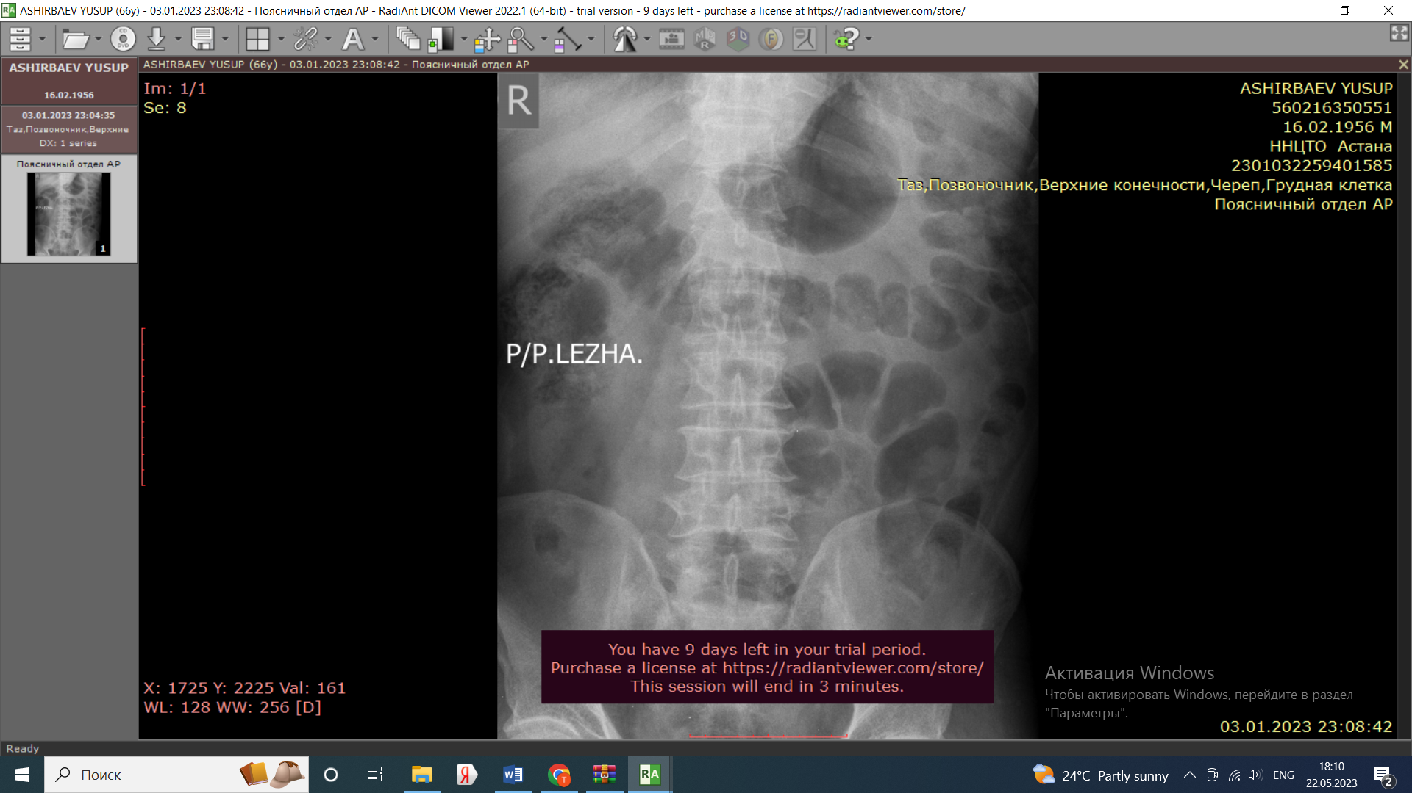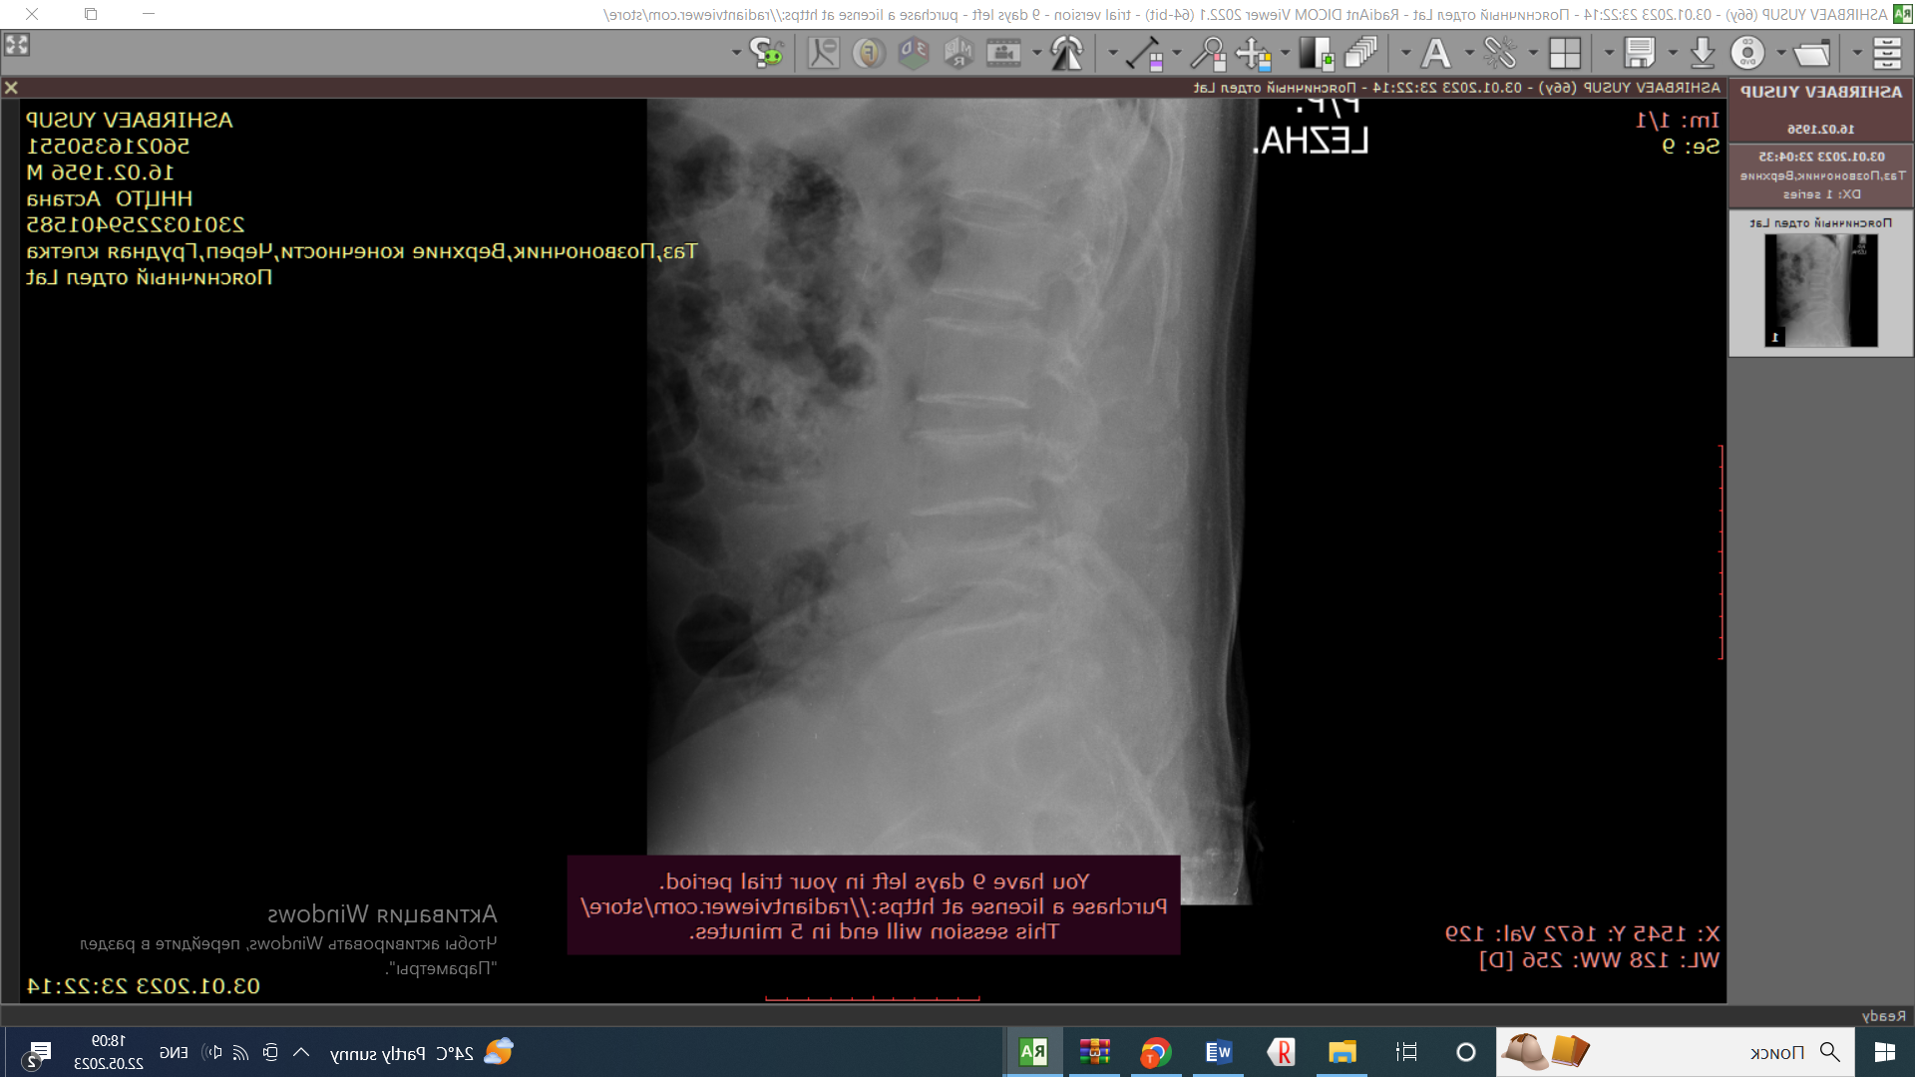
Рисунок 21 – Рентгенограмма поясничного отдела позвоночника пациента А.М.А. при госпитализации

На рентгенограмме левой стопы (рисунок 22) определяется оскольчатый перелом пяточной кости. Угол Белера составил 0°, Гиссана – 0°, угол наклона задней суставной фасетки – 0°, высота – 30 мм, ширина – 45 мм, длина – 75 мм.

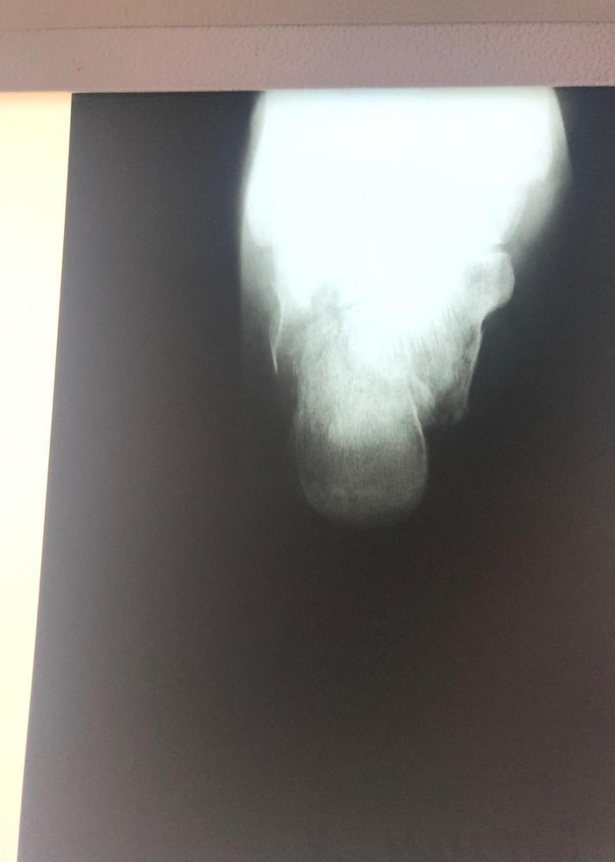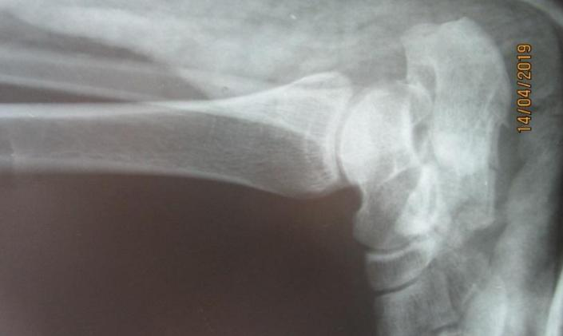
Рисунок 22 – Рентгенограмма левой стопы пациента А.М.А. при госпитализации

На КТ позвоночника (рисунок 23) имеется оскольчатый перелом тела L4 позвонка типа А2.3 с сужением позвоночного канала со снижением высоты тела позвонка.

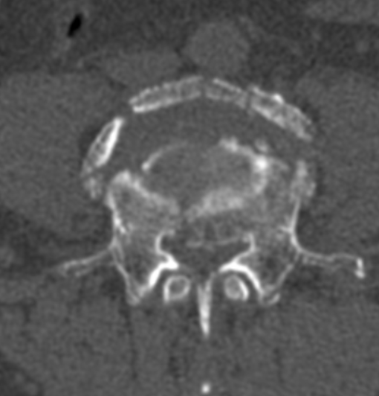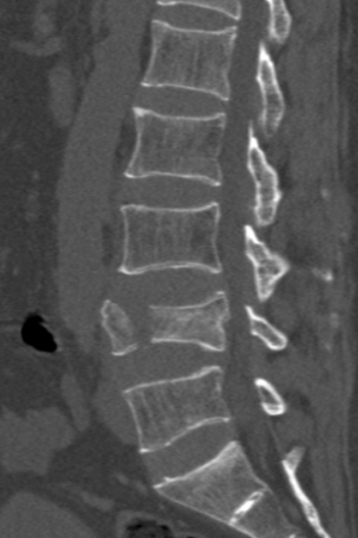
Рисунок 23 – КТ поясничного отдела позвоночника пациента А.М.А. при госпитализации

На КТ левой стопы (рисунок 24) определяется оскольчатый перелом типа Sanders IV с импрессией суставной фасетки.
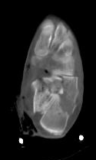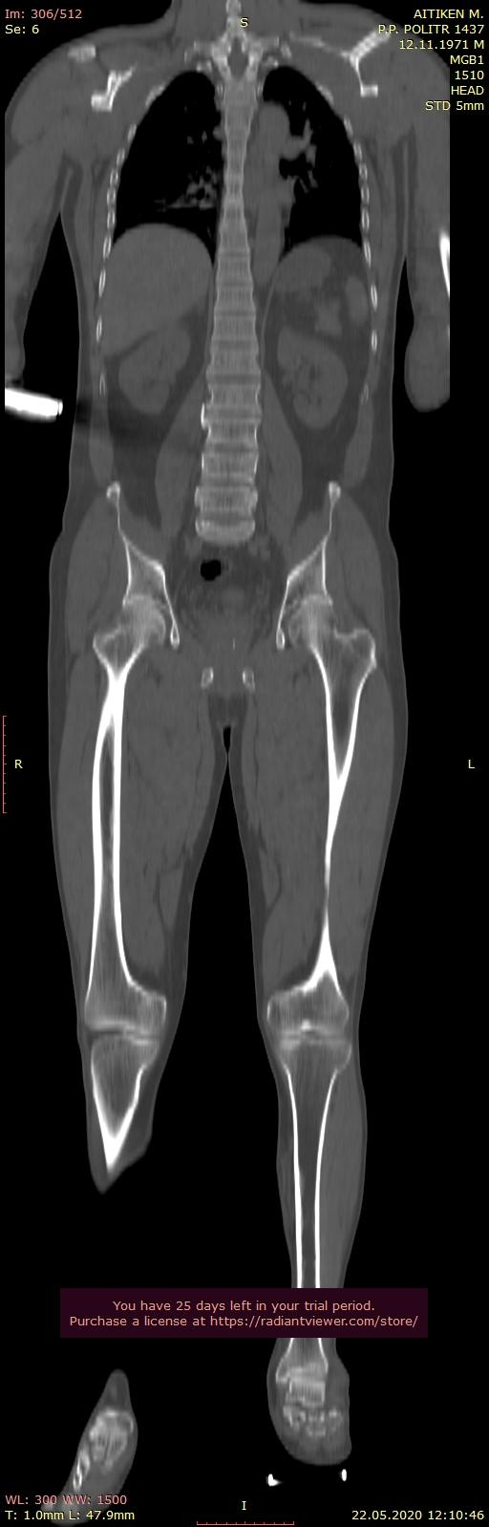
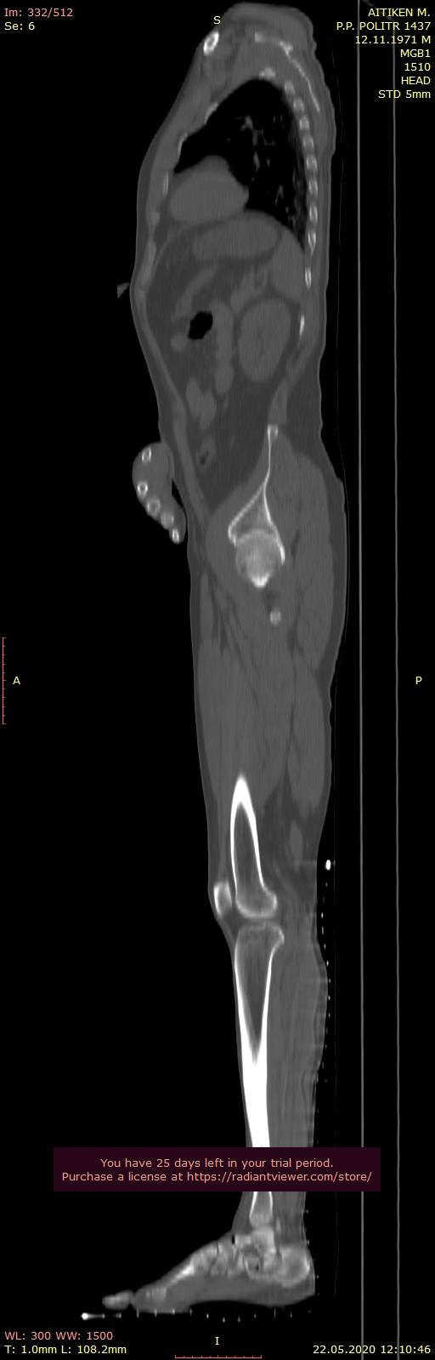
Рисунок 24 – КТ левой стопы аксиальный, коронарный и сагиттальный сканы пациента А.М.А. при госпитализации

26.05.2020 года под эндотрахеальной анестезией произведена ламинэктомия, спондилодез тела L4 позвонка, транспидикулярная фиксация L3-L5 позвонков (рисунок 25).
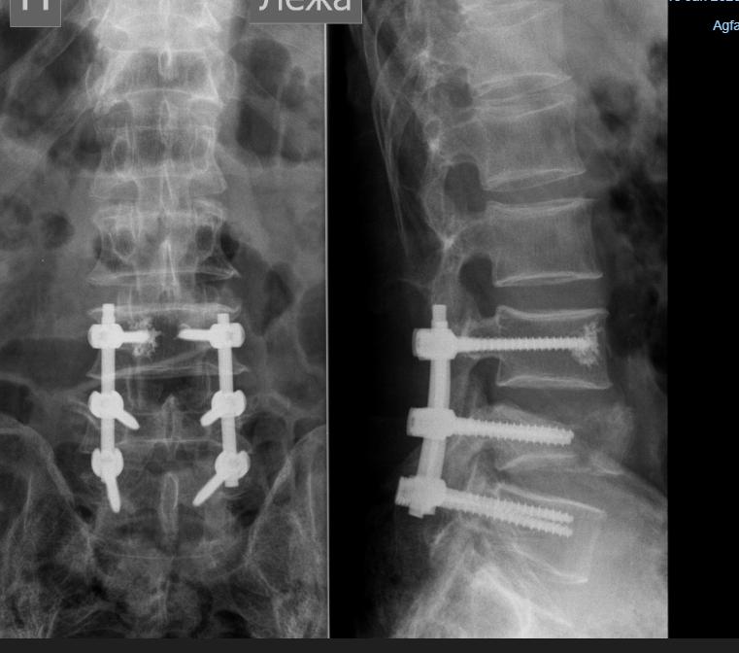
Рисунок 25 – Рентгенограмма поясничного отдела позвоночника пациента А.М.А. после транспидикулярной фиксации L3-L5 позвонков

До операции на пяточной кости произведена подготовка мягких тканей левой пяточной области путем возвышенного положения на шине Белера, внутривенного ведения L-лизин эсцината по 5 мл на 100 мл sol. NaCl 0.9% № 5, местной гипотермии первые трое суток, спирт-левомиколевые компрессы. Через 13 дней после травмы под эндотрахеальной анестезией произведена репозиция перелома комбинированным методом.
Положение пациента на операционном столе на здоровом боку, на нижнюю треть бедра наложен пневможгут. Через пяточный бугор проведена спица Киршнера, которая натянута и закреплена на выносных кронштейнах пяточной полудуги. Через надлодыжечную область и в средней трети большеберцовой кости проведены по одной спице и закреплены в обеих полудугах базового модуля устройства. С помощью резьбовых стержней, расположенных между нижней полудугой базового модуля и верхней частью дистрационного репозиционного узла, выполнено низведение пяточной дуги и костного перелома вдоль оси голени. Это позволило устранить смещение отломков пяточной кости по высоте и, частично, по ширине. Путем вращения струбцин влево на обоих дистракционных узлах была выполнена дистракция отломков вдоль оси пяточной кости, что обеспечило устранение смещения по ширине и длине. Репозиция вдавленной суставной фасетки произведена открыто из ELA доступа с рассечением кожи вертикальной части доступа с последующей мобилизацией вены и n. Suralis с отведением кпереди. Мягкие ткани в области пяточной кости рассечены единым блоком с обнажением перелома. При ревизии установлена ротация на 90° и импрессия суставной фасетки в тело пяточной кости. Осуществлена депрессия и репозиция суставной фасетки, сформировавшийся дефект в теле пяточной кости заполнен фрагментами наружного кортикального слоя кости. Затем произведен остеосинтез пяточной пластиной с угловой стабильностью блокируемыми винтами.
На контрольной рентгенограмме (рисунок 26) угол Белера стал 30°, угол Гиссана 117°, наклона задней суставной фасетки 55°, высота 40 мм, ширина 34 мм, длина 80 мм.

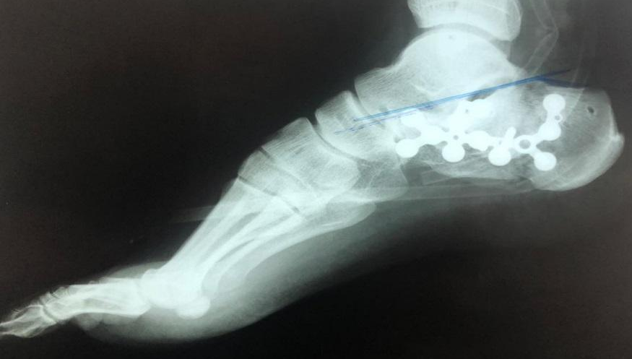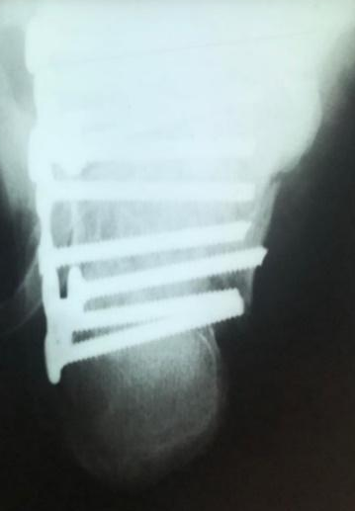
Рисунок 26 – Рентгенограмма левой пяточной кости пациента А.М.А. после остеосинтеза

Устройство демонтировано. Для активного дренирования раны дренажные трубки были установлены в верхнем и нижнем углах раны, которая ушита швами Донати. VАС повязка уложена поверх раны. Голень и стопа иммобилизированы задней гипсовой лонгетой для профилактики патологической эквинусной установки стопы.
В послеоперационной палате конечность уложена на шину Белера, применена местная гипотермия, VАС повязка подключена к консоли и создано отрицательное давление на 25 единиц на 24 часа. Дренажные трубки извлечены через три дня. Восстановительное реабилитационное лечение включало активные движения пальцами стопы со 2 дня после операции. Активное ЛФК в голеностопном суставе подключено после снятия гипсовой лонгеты через 6 дней после операции. Лечебную гимнастику пациент выполнял в течение дня 5 раз, включающую активные движения в голеностопном суставе и пальцами стопы. Начав с 15 упражнений, он ежедневно добавлял по 5, доводил до 50 упражнений. 19.06.2020 года пациенту удалены швы с послеоперационной раны. Заживление раны произошло первичным натяжением. После этого пациент приступил к производству инверсии и эверсии в подтаранном суставе. Через 6 недель пациент приступил к дозированной доболевой опорной нагрузке стопы, по мере уменьшения боли увеличивая степень опорной нагрузки. Опорную нагрузку производил с вкладыванием в обувь супинатора, который использовал в течение года. К полной опорной нагрузке приступил через 3 месяца.
При контрольном осмотре, 06.07.2022 г., через 26 месяцев после травмы, пациент предъявляет жалобы на умеренные боли в поясничном отделе позвоночника после физической нагрузки и длительной ходьбе. Наличие хромоты, ограничение опороспособности, адаптации стопы по неровной поверхности не отмечает. Объем движений в голеностопном суставе 70°, подтаранном суставе 30° (60% от нормы) (рисунок 27).

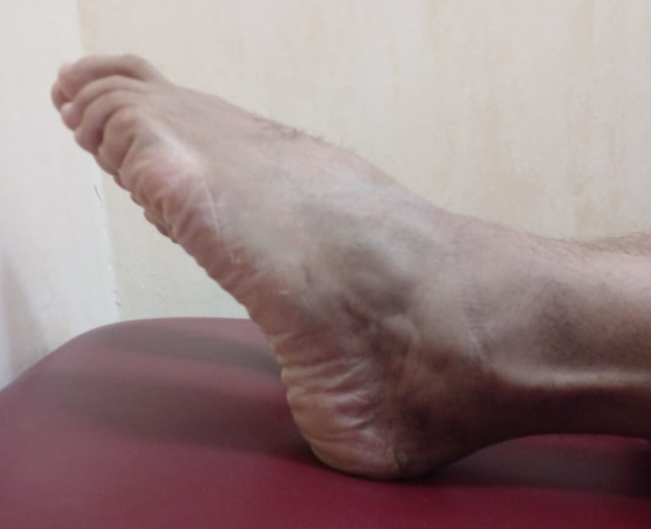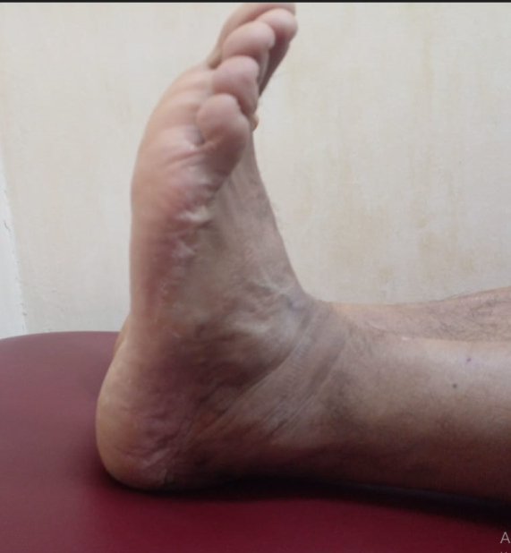

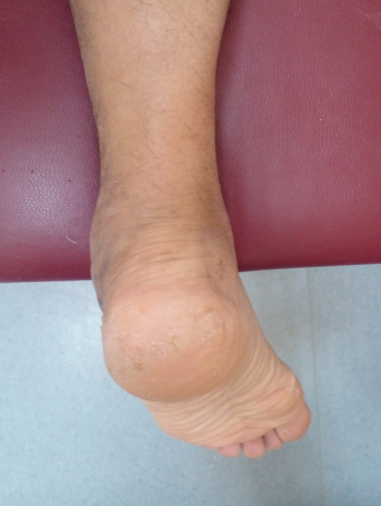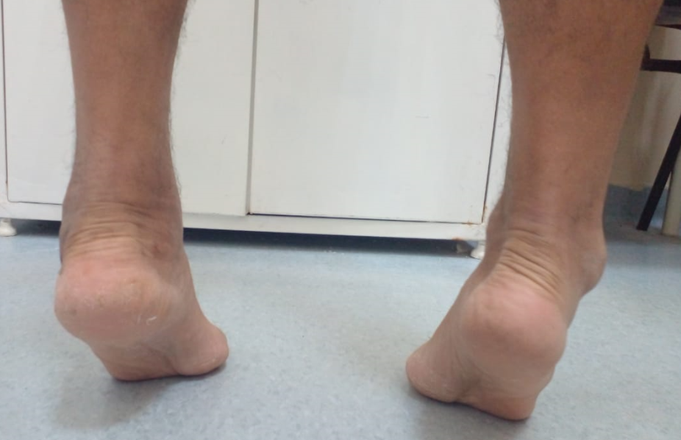
Рисунок 27 – Функциональный исход лечения пациента А.М.А. при контрольном осмотре через 26 месяцев

На рентгенограмме левой стопы (рисунок 28) угол Белера 30°, угол Гиссана 115⁰, наклона задней суставной фасетки 52°, высота 40 мм, ширина 33 мм, длина 80 мм. Потери коррекции результата репозиции в послеоперационном периоде не произошло. Функциональный исход лечения перелома левой пяточной кости по шкалам AOFAS составило 90 баллов. Пациент исходом лечения перелома левой пяточной кости был удовлетворен.

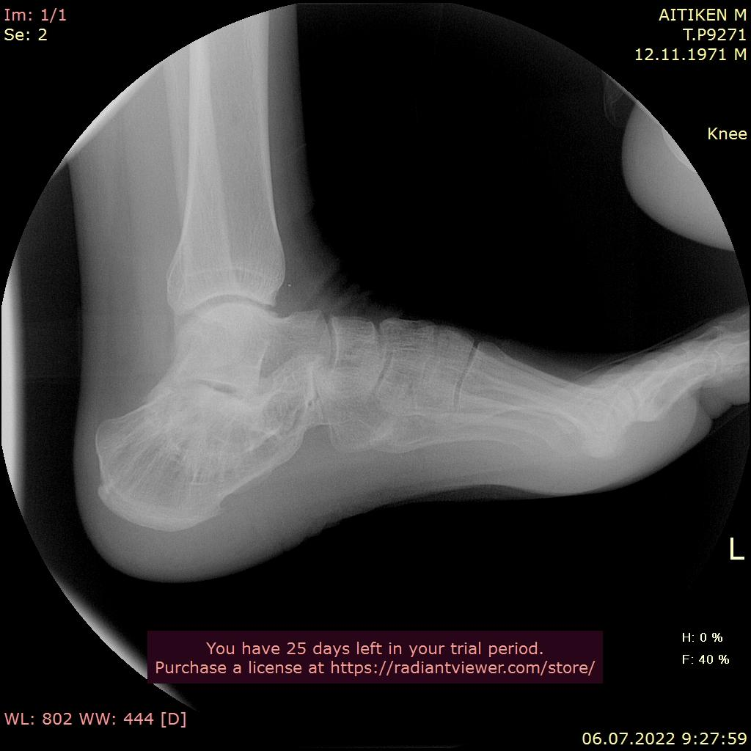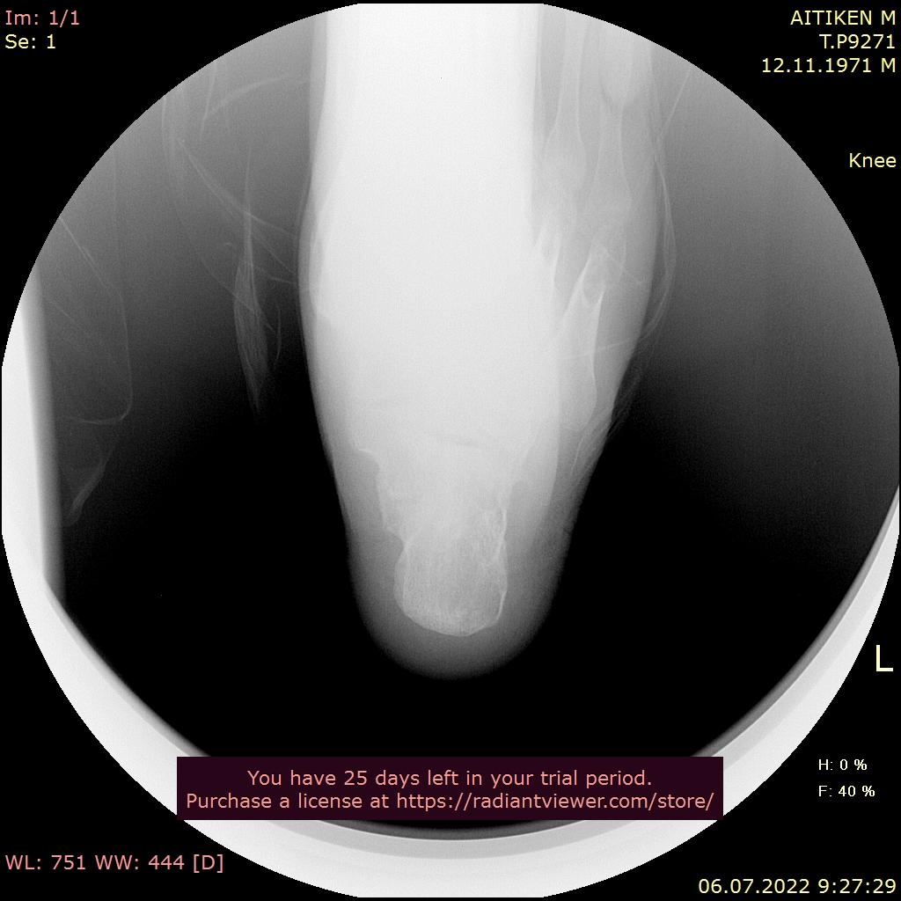
Рисунок 28 – Рентгенограмма левой стопы пациента А.М.А. при контрольном осмотре через 26 месяцев после травмы

Данное наблюдение показывает адекватность и целесообразность использования при многооскольчатом импрессионном переломе типа Sanders IV комбинированной репозиции – открытого сопоставления многооскольчатого разрушения задней суставной фасетки, восстановление трехмерной структуры пяточной кости предложенным устройством и остеосинтез пластиной с угловой стабильностью, в которой коронарно введенные блокируемые винты обеспечили адекватную фиксацию перелома и предупредили потерю результата репозиции.

Клинический случай № 2
Пациент Т.Ш.Б., двадцати двух лет, номер истории болезни 4563, госпитализирован в отделение политравмы на базе ГКП на ПХВ "Городская больница № 1" г. Астаны. Клинический диагноз: Сочетанная травма. Закрытая черепно-мозговая травма. Сотрясение головного мозга. Закрытый внутрисуставной, импрессионный перелом правой пяточной кости типа Sanders IV с ротационной импрессией суставной фасетки. Закрытый внутрисуставной перелом левой пяточной кости типа Sanders III АС с вдавленной суставной фасеткой.
Травма бытовая, в результате падения со второго этажа. Жалобы предъявлял на боли в обеих пяточных областях, нарушение опорной функции. При осмотре правой стопы продольный свод был уплощен, имелось внутрикожное кровоизлияние на подошвенной поверхности заднего отдела стопы и в области пяточного бугра. Движения в голеностопном суставе невозможны из-за боли. Слева отмечалось уплощение продольного свода стопы, умеренное внутрикожное кровоизлияние определялось в области пяточного бугра. При пальпации отмечалась болезненность в области пяточной кости, усиливающаяся при осевой нагрузке, крепитация костных отломков. По шкале ABCDEF 11 баллов – справа, 10 баллов – слева.
На рентгенограмме правой пяточной кости (рисунок 29) угол Белера отрицательный, угол Гиссана 0°, угол наклона суставной фасетки 12,7°, длина 84,5 мм, высота 29,2 мм, ширина 49,4 мм.

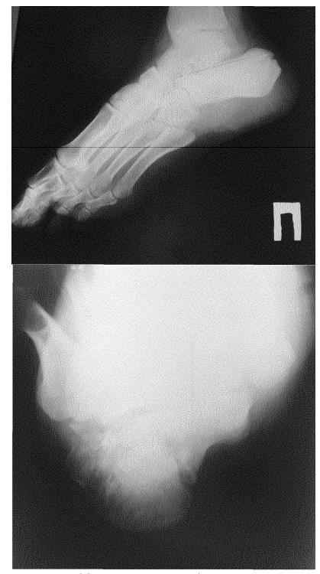
Рисунок 29 – Рентгенограмма пяточной кости правой стопы при госпитализации

На рентгенограмме левой пяточной кости (рисунок 30) угол Белера 10°, угол Гиссана 160°, угол наклона суставной фасетки 27°, длина 85 мм, высота 43,6 мм, ширина 40,4 мм.

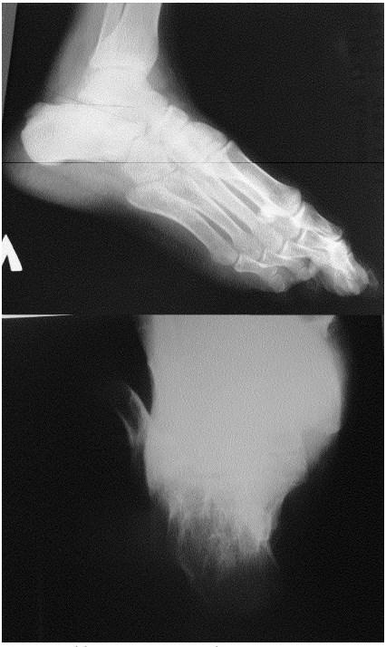
Рисунок 30 – Рентгенограмма пяточной кости левой стопы при госпитализации

На КТ правой стопы (рисунок 31) оскольчатый перелом правой пяточной кости по Sanders IV типа с импрессией суставной фасетки.

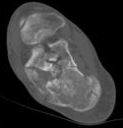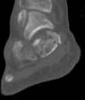
Рисунок 31 – КТ правой пяточной кости пациента Т.Ш.Б. при госпитализации

На КТ левой стопы (рисунок 32) крупнооскольчатый перелом левой пяточной кости по Sanders III AC типа.

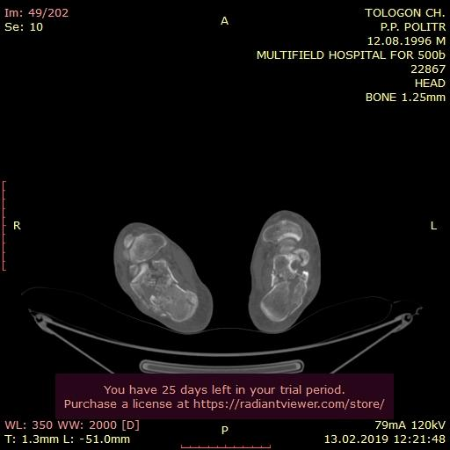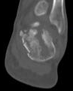
Рисунок 32 – КТ левой пяточной кости пациента Т.Ш.Б. при госпитализации

После проведения предоперационного обследования через 2 дня после госпитализации по ранее описанной методике произведена комбинированная репозиция перелома и остеосинтез правой пяточной кости пластиной с угловой стабильностью. На рентгенограмме правой пяточной кости (рисунок 33).
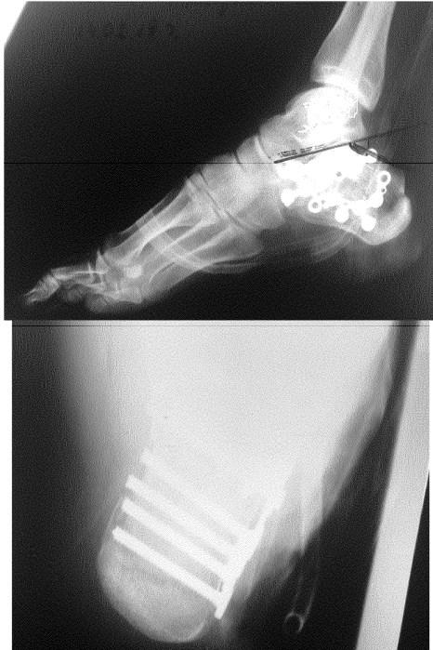
Рисунок 33 – Рентгенограмма правой пяточной кости пациента Т.Ш.Б. после остеосинтеза пластиной

Угол Белера увеличен до 40°, угол Гиссана 112°, наклон задней суставной фасетки 55°, высота 47 мм, ширина 35 мм, длина 86 мм.
Устройство демонтировано. Для активного дренирования раны оставлены дренажные трубки в верхнем и нижнем углах раны. На рану наложены швы по Донати. VАС повязка уложена поверх раны. Для профилактики патологической эквинусной установки голень и стопа иммобилизированы задней гипсовой лонгетой под углом 90° в голеностопном суставе.
По ранее описанной методике предложенное устройство установлено на левую голень и стопу. Выполнена дистракция вдоль оси голени и вдоль оси пяточной кости. Отломки пяточной кости фиксированы канюлированными винтами чрескожным методом. Раны ушиты, устройство демонтировано.
На рентгенограмме левой стопы (рисунок 34) угол наклона задней суставной фасетки 57º, Белера 38°, Гиссана 116°, длина 86 мм, высота 47 мм, ширина 35 мм.

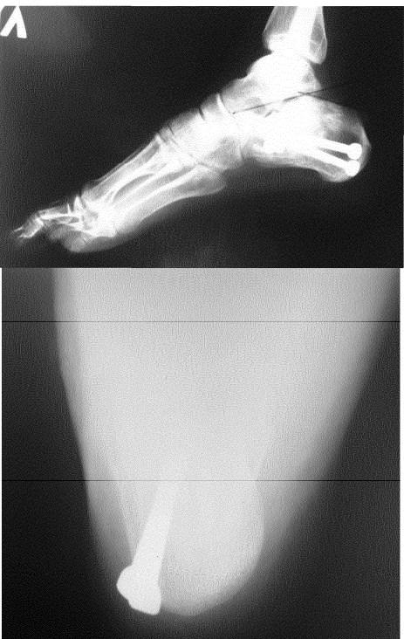
Рисунок 34 – Рентгенограмма левой пяточной кости пациента Т.Ш.Б. после остеосинтеза винтами
В палате нижние конечности уложены на шины Белера. Через 24 часа VAC система правой стопы отключена, активные дренажи удалены на 3 сутки. На шестой день после операции гипсовые лонгеты сняты с обеих стоп. Лечебную гимнастику пациент выполнял в течение дня 5 раз, включающую активные движения в голеностопном суставе и пальцами стопы. Начав с 15 упражнений, он ежедневно добавлял по 5, доводил до 50 упражнений. Швы были сняты с послеоперационной раны 27.02.19 г. Заживление раны произошло первичным натяжением. Пациент начал дозированную доболевую опорную нагрузку в съемном ортезе через 6 недель после операции. Через 8 недель после операции пациент приступил к полной опорной нагрузке с вкладыванием супинатора в обувь. Вернулся к работе водителя через 3 месяца. Удаление канюлированных винтов левой пяточной кости выполнено через 6 месяцев с момента операции. Обследование пациента через 42 месяца после операции. Жалоб не предъявляет. Функциональный результат представлен на рисунке 35. Движения в голеностопных суставах и пальцах обеих стоп в полном объеме.
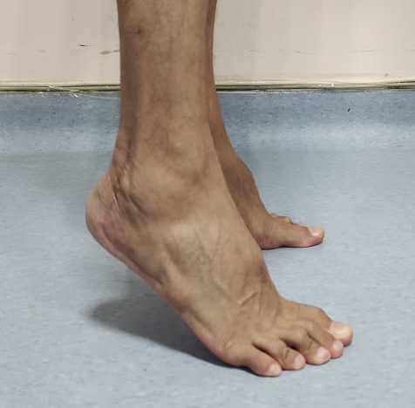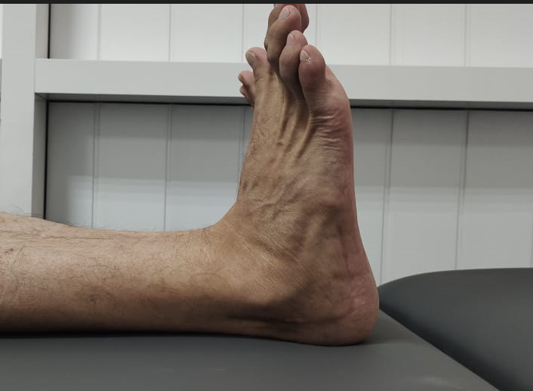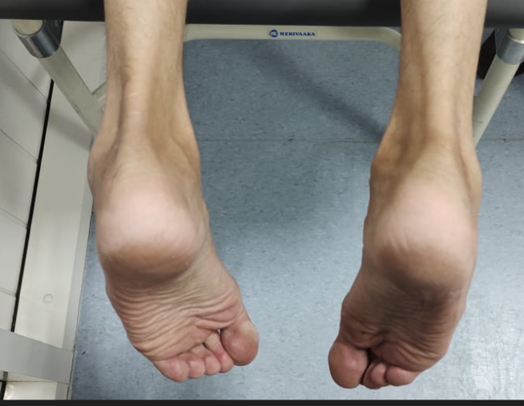
Рисунок 35 – Функциональный исход лечения пациента Т.Ш.Б. при контрольном осмотре через 42 месяца

На рентгенограмме правой стопы полная консолидация перелома (рисунок 36) длина 86 мм, высота 47 мм, ширина 35 мм, угол Белера – 40°, угол Гиссана – 130°, угол наклона задней суставной фасетки 55°.

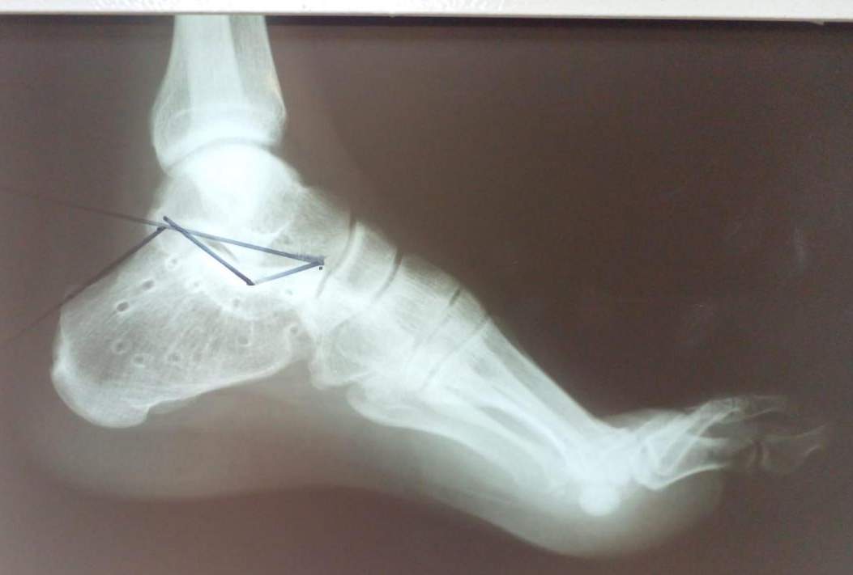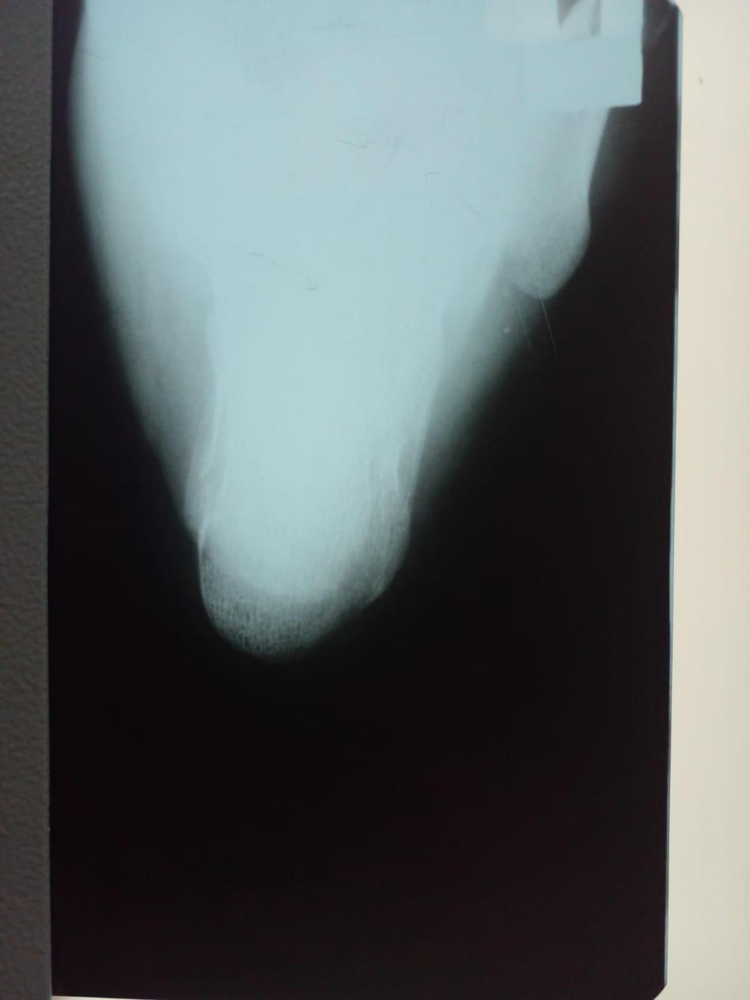
Рисунок 36 – Рентгенограмма правой пяточной кости пациента Т.Ш.М. при контрольном обследовании через 42 месяца

На рентгенограмме левой стопы (рисунок 37) угол Белера – 40°, Гиссана – 130°, угол наклона задней суставной фасетки – 57°, длина 86 мм, высота 47 мм, ширина 35 мм. Исходом лечения удовлетворен.
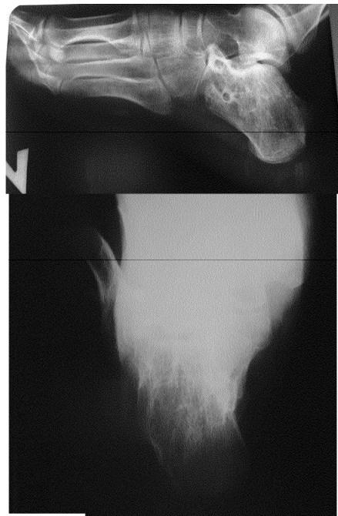
Рисунок 37 – Рентгенограмма левой пяточной кости пациента Т.Ш.М. при контрольном обследовании через 42 месяца

Данное наблюдение показывает положительные качества предложенного устройства как при самом тяжелом внутрисуставном переломе типа Sanders IV, так и при крупно оскольчатом переломе типа Sanders III. На обеих пяточных костях достигнута анатомическая репозиция и отличный исход лечения.

ЗАКЛЮЧЕНИЕ
Внутрисуставные многооскольчатые импрессионные переломы пяточной кости типа Sanders IV относятся к числу наиболее тяжёлых повреждений заднего отдела стопы и остаются одной из наиболее сложных проблем современной травматологии и ортопедии. Высокоэнергетический механизм травмы, выраженное разрушение задней суставной фасетки, нарушение пространственной конфигурации пяточной кости и частое сочетание с политравмой обуславливают тяжёлое клиническое течение и высокий риск неблагоприятных исходов. По данным литературы частота посттравматического артроза подтаранного сустава при переломах Sanders IV достигает 70%, а доля неудовлетворительных функциональных результатов после первичного подтаранного артродеза остаются значительными независимо от выбранной тактики лечения.
Несмотря на развитие миниинвазивных технологий и совершенствование имплантов, остаётся нерешённой задача одновременного анатомического восстановления суставной поверхности и внешней конфигурации пяточной кости. Применяемые интраоперационные аппараты внешней фиксации обеспечивают дистракцию либо вдоль оси голени, либо вдоль оси пяточной кости, не создавая полноценного лигаментотаксиса по всему периметру кости. Это обусловило необходимость разработки устройства, обеспечивающего двухвекторную дистракцию при интраоперационной репозиции переломов типа Sanders IV.
Целью исследования явилось повышение эффективности хирургического лечения пациентов с чрезсуставными многооскольчатыми импрессионными переломами пяточной кости путём модернизации устройства внешней фиксации для интраоперационной репозиции костных отломков.
Диссертационная работа включает биомеханический и клинический этапы. В биомеханической части методом конечных элементов выполнен анализ напряжённо-деформированного состояния системы устройство – голень – стопа. Установлено, что при двухвекторной дистракции возникающее напряжение (максимум 665 МПа в области фиксации спиц) не превышает предел прочности конструкции (720 МПа), что подтверждает достаточный запас прочности и надёжность устройства. Виртуальное моделирование показало возможность управляемого перемещения репозиционного узла и восстановления трехмерной структуры пяточной кости за счёт комбинированной дистракции вдоль оси голени и оси пяточной кости.
Клиническая часть исследования основана на анализе результатов лечения 59 пациентов (68 переломов) типа Sanders IV. В основной группе выполнялась репозиция задней суставной фасетки в сочетании с интраоперационной двухвекторной дистракцией разработанным устройством и фиксация пяточной пластиной с угловой стабильностью. В контрольной группе применялись традиционные методы репозиции.
В основной и контрольных группах увеличение угла Беллера составило 37,5°±5,2° и 19,4°±5,5°, соответственно; угол Гиссана – 115,5°±4,8° и 104,1°±49,8°, соответственно; угол наклона задней суставной фасетки – до 54,3°±7,2° и 33,9°±19,7°, соответственно (p<0,001). Восстановление пространственных параметров пяточной кости также было более выраженным в основной группе по сравнению с контрольной: ширина уменьшена до 34,3±2,5 мм и 48,3±8,9 мм, соответственно (p<0,001); высота увеличена до 45,5±5,2 мм и 42,9±5,7 мм, соответственно; длина увеличена до 81,7±5,4 мм и 80,1±7,4 мм, соответственно.
Предложенный метод сопровождался достоверным снижением частоты послеоперационных осложнений по сравнению с традиционными способами лечения. Функциональные результаты лечения по шкале AOFAS в основной группе были статистически значимо выше, а выраженность болевого синдрома по шкале VAS несколько ниже, чем в контрольной группе. Доля «отличных» и «хороших» исходов существенно превысила аналогичный показатель в группе сравнения.
Полученные результаты свидетельствуют о том, что сочетание открытой анатомической репозиции суставной фасетки с интраоперационной двухвекторной дистракцией обеспечивает комплексное восстановление анатомии пяточной кости. Формирование лигаментотаксиса по всему периметру кости создаёт условия для устранения деформации и предотвращения вторичной потери коррекции. Стабильный остеосинтез пяточной пластиной с угловой стабильностью обеспечивает сохранение достигнутого результата и возможность ранней функциональной реабилитации.
Таким образом, результаты проведённого биомеханического моделирования, рентгенологического анализа и клинико-функциональной оценки свидетельствуют о целесообразности и эффективности применения разработанного устройства для интраоперационной двухвекторной дистракции при лечении чрезсуставных многооскольчатых импрессионных переломов пяточной кости типа Sanders IV.
На основании вышеизложенного можно сделать следующие выводы:
1. Разработанный способ двухвекторной дистракции с применением устройства, модернизированного репозиционным узлом при чрезсуставных многооскольчатых импрессионных переломах пяточной кости, обладает достаточным запасом прочности по результатам оценки напряжённо-деформированного состояния: максимальные напряжения в области спиц достигают 665 МПа при пределе прочности конструкции 720 МПа. Конструкция обеспечивает возможность выполнения контролируемой двухвекторной дистракции вдоль оси голени и оси пяточной кости.
2. Рентгенологическая оценка показала статистически значимую разницу коррекции анатомических параметров пяточной кости в основной группе по сравнению с контрольной: угол Белерa – 40° [35; 45] и 20° [0; 30], соответственно (U = 138,5; p<0,001); угол Гиссана – 116° [113; 120] и 105° [0; 130], соответственно (U = 367,0; p<0,05); угол наклона задней суставной фасетки – 55° [50; 60] и 30° [0; 50], соответственно (U = 153,5; p<0,001).
- Сравнительный анализ клинико-функциональной эффективности разработанного способа лечения чрезсуставных многооскольчатых импрессионных переломов пяточной кости в исследуемых группах показал, что доля пациентов с «отличными» и «хорошими» исходами в основной группе составила 88,2 %, что в 1,6 раз выше по сравнению с контрольной группой (55,9 %) (p<0,001). Частота «удовлетворительных» и «неудовлетворительных» исходов была ниже в основной группе (p<0,001). В основной группе отмечено снижение интенсивности боли в 1,8 раз (2,2 ± 1,3 балла [1; 5]) по сравнению с контрольной (4±1,4 балла [1;7]). Средний показатель по шкале AOFAS в основной группе достиг 88,5 ± 5,6 балла [49; 97], в контрольной – 71,5 ± 17,9 балла [20; 92] (U = 152,5; p<0,001).

СПИСОК ИСПОЛЬЗОВАННЫХ ИСТОЧНИКОВ
- Leigheb M., Codori F. et al. Current Concepts about Calcaneal Fracture Management: A Review of Metanalysis and Systematic Reviews // Applied Sciences (Basel). – 2023. – Vol. 13, Issue 22. – Art. 12311.
- Бодня А. И. Лечебная тактика при сочетанной травме заднего отдела стопы // Травма. – 2019. – Т. 20, № 4. – С. 119–124.
- Haapasalo H., Laine H.J., Mäenpää H., Wretenberg P., Kannus P., Mattila V.M. Epidemiology of calcaneal fractures in Finland // Foot and Ankle Surgery. – 2017. – Vol. 23. – P. 321–324.
- Симаков А.Ю. Хирургическое лечение внутрисуставных переломов пяточной кости: автореф. дис. … канд. мед. наук: 14.01.15. – М.: Московский областной научно–исследовательский клинический институт им. М.Ф. Владимирского, 2018. – 24 с.
- Zhu Y., Li J., Liu S., Chen W., Wang L., Zhang X., Zhang Y. Socioeconomic factors and lifestyles influencing of calcaneal fractures, a national population–based survey in China // Journal of Orthopaedic Surgery and Research. – 2019. – Vol. 14., Issue 1. – P. 423.
- Yan H.F., Na H.D., Park J.J., Park C.H. Study on sustentaculum tali fragment constancy in intraarticular calcaneus fracture // Journal of Orthopaedic Trauma. – 2023. – Vol. 37, Issue 11. – P. E422–E427.
- Cianni L., Vitiello R., Greco T. et al. Predictive factors of poor outcome in Sanders type III and IV calcaneal fractures treated with an open reduction and internal fixation with plate: a medium–term follow–up // Journal of Clinical Medicine. – 2022. – Vol. 11, Issue 19. – Art. 5660.
- Zhang G., Ding S., Ruan Z. Minimally invasive treatment of calcaneal fractures // Journal of International Medical Research. – 2019. – Vol. 47. – P. 3946 –3954.
- Vosoughi A.R. et al. Different types and epidemiological patterns of calcaneal fractures based on reviewing CT images of 957 fractures // Foot and Ankle Surgery. – 2020. – Vol. 28, Issue 1. – P. 88–92.
- Yang H., Zhang S., Zhong Q., Huai C., Zhu N., Zhan J. Subtalar joint arthroscopic–assisted reduction and cannulated screw fixation versus open reduction and internal fixation for treating displaced intra–articular calcaneal fractures // Journal of Orthopaedic Surgery and Research. – 2025. – Vol. 20. – Art. 270.
- Пахомов И.А. Хирургическая тактика и организация специализированной помощи пациентам с ортопедической патологией стопы и голеностопного сустава: автореф. дис. … д–ра мед. наук: 14.01.15. – Новосибирск: Новосибирский НИИ травматологии и ортопедии, 2012. – 55 с.
- Gonzalez T.A., Lucas R.C., Miller T.J., Gitajn I.L., Zurakowski D., Kwon J.Y. Posterior facet settling and changes in Bohler’s angle in operatively and nonoperatively treated calcaneus fractures // Foot & Ankle International. – 2015. – Vol. 36, Issue 11. – P. 1297–1309.
- Tantavisut S., Phisitkul P., Westerlind B.O., Gao Y., Karam M.D., Marsh J.L. Percutaneous reduction and screw fixation of displaced intra–articular fractures of the calcaneus // Foot & Ankle International. – 2017. – Vol. 38, Issue 4. – P. 367–374.
- Day M.A., Ho M., Dibbern K., Rao K., An Q., Anderson D. D., Marsh J. L. Correlation of 3D joint space width from weightbearing CT with outcomes after intra–articular calcaneal fracture // Foot and Ankle International. – 2020. – Vol. 41, Issue 9. – P. 1106–1116.
- Gwak H.–C., Kim J.–G., Kim J.–H., Roh S.–M. Intraoperative three–dimensional imaging in calcaneal fracture treatment // Clinics in Orthopedic Surgery. – 2015. – Vol. 7, Issue 4. – P. 483–489.
- Nosewicz T.L., Knupp M., Bolliger L. et al. The reliability and validity of radiographic measurements for determining the three–dimensional position of the talus in varus and valgus osteoarthritic ankles // Skeletal Radiology. – 2012. – Vol. 41, Issue 12. – P. 1567–1573.
- Sposeto R. B., Matías–Joannas G., Godoy–Santos A. L. Current concepts in intra–articular calcaneus fractures // Revista Brasileira de Ortopedia. – 2025. – Vol. 60, Issue 3. – Article s00451809887.
- Park C.H., Yoon D.H. Role of subtalar arthroscopy in operative treatment of Sanders type 2 calcaneal fractures using a sinus tarsi approach // Foot & Ankle International. – 2018. – Vol. 39, Issue 4. – P. 443–449.
- Pires R.E., Giordano V., Boni G. et al. Expanding the indications for calcaneal plates beyond foot fractures: a technical trick and case series // European Journal of Orthopaedic Surgery and Traumatology. – 2021. – Vol. 31, Issue 2. – P. 275–282.
- Jeyaseelan L., Malagelada F., Parker L., Panagopoulos A., Heidari N., Vris A. Intra–operative 3D dimensional imaging (O–arm) in foot and ankle trauma surgery: report of 2 cases and review of the literature // The Open Orthopaedics Journal. – 2019. – Vol. 13, P. 189–197.
- Neumaier M., Kohring J., Ciufo D., Ketz J.P. Technique and early outcomes for high–energy calcaneus fractures treated with staged external fixation to combined open reduction internal fixation and subtalar arthrodesis // Journal of Orthopaedic Trauma. – 2023. – Vol. 36, Issue 11. – P. E412–E417.
- Eckardt H., Lind M. Effect of intraoperative three–dimensional imaging during the reduction and fixation of displaced calcaneal fractures on articular congruence and implant fixation // Foot & Ankle International. – 2015. – Vol. 36, Issue 7. – P. 764–773.
- Sanders R., Vaupel Z.M., Erdogan M., Downes K. Operative treatment of displaced intraarticular calcaneal fractures: long–term (10–20 Years) results in 108 fractures using a prognostic CT classification // Journal of Orthopaedic Trauma. – 2014. – Vol. 28, Issue 10. – P. 551–563.
- Buzzi R., Sermi N., Soviero F., Bianco S., Campanacci D.A. Displaced intra–articular fractures of the calcaneus: ORIF through an extended lateral approach // Injury. – 2019. – Vol. 50, Issue 2. – P. 2–7.
- Gil Monzo E.R., Liew I., Tadikonda P. et al. Optimal posterior screw placement configuration in Sanders 2B calcaneal fractures: a biomechanical study // Revista Espanola de Cirugia Ortopedica y Traumatologia. – 2023. – Vol. 67, Issue 2. – P. 144–152.
- Pastides P.S., Milnes L., Rosenfeld P.F. Percutaneous arthroscopic calcaneal osteosynthesis: a minimally invasive technique for displaced intra–articular calcaneal fractures // Journal of Foot and Ankle Surgery. – 2015. – Vol. 54, Issue 5. – P. 798–804.
- Shi G., Lin Z., Liu W. et al. 3D mapping of intra–articular calcaneal fractures // Scientific Reports. – 2023. – Vol. 13, Issue 1. – Art. 8827.
- Grun W., Molund M., Nilsen F., Stødle A. H. Results after percutaneous and arthroscopically assisted osteosynthesis of calcaneal fractures // Foot & Ankle International. – 2020. – Vol. 41, Issue 6. – P. 689–697.
- Marouby S., Cellier N., Mares O., Kouyoumdjian P., Coulomb R. Percutaneous arthroscopic calcaneal osteosynthesis for displaced intra–articular calcaneal fractures: systematic review and surgical technique // Foot and Ankle Surgery. – 2020. – Vol. 26, Issue 5. – P. 503–508.
- Clement R.C., Lang P.J., Pettett B.J., Overman R.A., Ostrum R.F., Tennant J.N. Cost and cost–effectiveness analysis of treatment options for Sanders II and III calcaneus fractures in laborers // Journal of Orthopaedic Trauma. – 2017. – Vol. 31, Issue 6. – P. 299–304.
- Pitts C.C., Almaguer A., Wilson J.T., Quade J.H., Johnson M.D. Radiographic and postoperative outcomes of plate versus screw constructs in open reduction and internal fixation of calcaneus fractures via the sinus tarsi // Foot & Ankle International. – 2019. – Vol. 40, Issue 8. – P. 929–935.
- Bremer A.K., Kraler L., Frauchiger L., Krause F G., Weber M. Limited open reduction and internal fixation of calcaneal fractures // Foot & Ankle International. – 2020. – Vol. 41, Issue 1. – P. 57–62.
- Dai F., Xu Y.F., Yu Z.H., Liu J.T., Zhang Z.G. Percutaneous prodding reduction and K–wire fixation via sinus tarsi approach versus ORIF for Sanders Type III calcaneal fractures: a prospective case–controlled trial // Foot and Ankle Surgery. – 2022. – Vol. 41, Issue 1. – P. 37–42.
- Zhou H.C., Yu T., Ren H.Y. et al. Clinical comparison of extensile lateral approach and sinus tarsi approach combined with medial distraction technique for intra–articular calcaneal fractures // Orthopaedic Surgery. – 2017. – Vol. 9, Issue 1. – P. 77–85.
- Giuliani A., Calori S., Singlitico A., Forconi F., Maccauro G., Vitiello R. Primary subtalar arthrodesis in displaced intra–articular calcaneal fracture: a systematic review // Musculoskeletal Surgery. – 2025. – Vol. 100. – P. 11–20.
- Potenza V., Caterini R., Farsetti P., Bisicchia S., Ippolito E. Primary subtalar arthrodesis for the treatment of comminuted intra–articular calcaneal fractures // Injury. – 2010. – Vol. 41, № 7. – P. 702–706.
- Holm J.L., Laxson S.E., Schuberth J.M. Primary subtalar joint arthrodesis for comminuted fractures of the calcaneus // Journal of Foot and Ankle Surgery. – 2015. – Vol. 54, № 1. – P. 61–65.
- Lin J. et al. Comparison of sinus tarsi approach versus extensive lateral approach for displaced intra–articular calcaneal fractures Sanders type IV // International Orthopaedics. – 2019. – Vol. 43, № 9. – P. 2141–2149.
- Akalin Y., Cansabuncu G., Çevik N., Avci Ö., Akinci O., Öztürk A. An evaluation of the results of locked plate osteosynthesis applied without the use of bone graft in Sanders type III and IV intra–articular calcaneus fractures // International Orthopaedics. – 2020. – Vol. 44, № 12. – P. 2753–2760.
- Buckley R., Leighton R., Sanders D., Poon J., Coles C.P., Stephen D. et al. Open reduction and internal fixation compared with ORIF and primary subtalar arthrodesis for the treatment of Sanders type IV calcaneal fractures: a randomized, multicenter trial // Journal of Orthopaedic Trauma. – 2014. – Vol. 28, № 10. – P. 577–583.
- Абильмажинов М. Т., Жанаспаев Т. М., Жанаспаева Г. А. Эволюция метода репозиции внутрисуставных импрессионных переломов пяточной кости // Science & Healthcare. – 2022. – Т. 24, № 5. – С. 188–195.
- Biz C., Refolo M., Zinnarello F.D., Crimì A., Dante F., Ruggieri P. A historical review of calcaneal fractures: from the crucifixion of Jesus Christ and Don Juan injuries to the current plate osteosynthesis // International Orthopaedics. – 2022. – Vol. 46, № 6. – P. 1413–1422. – DOI: 10.1007/s00264–022–05384–3.
- Singh A., Kumar P., Telagareddy K., Sing S., Kumar P., Singh R.N., Singh A., Kumar A., Jayaraj A., Singh R.K., Anwar P. A comparison of functional outcome following conservative or operative treatment of intra–articular fractures of calcaneum // Acta Scientific Orthopaedics. – 2022. – Vol. 5, № 7. – P. 113–119. DOI: 10.31080/ASOR.2022.05.0515
- Дмитриев О.А. Малоинвазивный остеосинтез закрытых переломов пяточной кости: автореф. дис. канд. мед. наук: специальность 14.01.15 – Москва: Российский национальный исследовательский медицинский университет им. Н.И. Пирогова, 2015. – 105 с.
- Sayyed–Hosseinian S.H., Shirazinia M., Arabi H., Aghaee M.A., Vahedi E., Bagheri F. Does the postoperative quality of reduction, regardless of the surgical method used in treating a calcaneal fracture, influence patients’ functional outcomes? // BMC Musculoskeletal Disorders. – 2023. – Vol. 24. – Article 562.
DOI: 10.1186/s12891–023–06697–z.
- Zhao B., Xu X., Sun Q., Liu Y., Zhao Y., Wang D., Gao Y., Zhou J. Comparison between screw fixation and plate fixation via sinus tarsi approach for displaced intra–articular calcaneal fractures: a systematic review and meta–analysis // Archives of Orthopaedic and Trauma Surgery. – 2024. – Vol. 144, № 1. – P. 59–71.
DOI: 10.1007/s00402–023–05041–3.
- Ibrahim T., Rowsell M., Rennie W., Brown A.R., Taylor G.J., Gregg P.J. Displaced intra–articular calcaneal fractures: 15–year follow–up of a randomized controlled trial of conservative versus operative treatment // Injury. – 2007. – Vol. 38. – P. 848–855.
- Talia A.J., Shepherd D.W., Roshan–Zamir S. Displaced, intra–articular fractures of the calcaneus: Review of non–operative management, open reduction internal fixation and novel minimally invasive techniques // The Foot (Edinburgh, Scotland). – 2025. – Vol. 62. – P.: 102160. – DOI: 10.1016/j.foot.2025.102160
- Zhang L., Su P., Li J. Complications in the management of displaced intra–articular calcaneal fractures: a systematic review and network meta–analysis of 2538 patients // The Journal of Foot and Ankle Surgery. – 2022. – Vol. 61, № 6. – P. 1348–1356. – DOI: 10.1053/j.jfas.2022.07.001.
- Elmajee M., Williams T., Ben–Nafa W., Arnall F., Pillai A. The Effectiveness of Surgical Interventions in the Management of Malunited Calcaneal Fractures: A Systematic Review // The Journal of Foot and Ankle Surgery. – 2019. – Vol. 58, № 1. – P. 127–136. – DOI: 10.1053/j.jfas.2018.08.034.
- Allegra P.R., Rivera S., Desai S.S., Aiyer A.A., Kaplan J., Gross C.E. Intra–articular Calcaneus Fractures: Current Concepts Review // Foot & Ankle Orthopaedics. – 2020. – Vol. 5, № 3. – Article 2473011420927334. – DOI: 10.1177/2473011420927334.
- Bruce J., Sutherland A. Surgical versus conservative interventions for displaced intra–articular calcaneal fractures // Cochrane Database of Systematic Reviews. – 2013. – (1). – CD008628
- Steelman K. R., Brenner J., Purushotham A., Joiner J., Meehan R., Vaidya R. Restoration of calcaneal anatomy and physiologic function after fracture: the importance of tuber length // OTA International. – 2025. – Vol. 8, № 3. – Art. e412. – DOI: 10.1097/OI9.0000000000000412.
- Rodemund C., Krenn R., Kihm C., Leister I., Ortmaier R., Litzlbauer W., Schwarz A. M., Mattiassich G. Minimally invasive surgery for intra–articular calcaneus fractures: a 9–year, single–center, retrospective study of a standardized technique using a 2–point distractor // BMC Musculoskeletal Disorders. – 2020. – Vol. 21, № 1. – Art. 753. – DOI: 10.1186/s12891–020–03762–9.
- Atkins R.M. The treatment of calcaneal malunion // Foot and Ankle Clinics. – 2014. – Vol. 19, № 3. – P. 521–540.
- Woo S.H., Goh T.S., Ahn T.Y., You J.S., Bae S.Y., Chung H.J. Subtalar distraction arthrodesis for calcaneal malunion–comparison of structural freeze–dried versus autologous iliac bone graft // Injury. – 2021. – Vol. 52 (Is. 4). – P. 1048–1053. DOI: https://doi.org/10.1016/j.injury.2020.12.012
- Razik A., Harris M., Trompeter A. Calcaneal fractures: Where are we now? // Strategies in Trauma and Limb Reconstruction. – 2018. – Vol. 13, № 1. – P. 1–11. – DOI: 10.1007/s11751–017–0297–3..
- Mehta C.R., An V.V.G., Phan K., Sivakumar B., Kanawati A.J., Suthersan M. Extensile lateral versus sinus tarsi approach for displaced, intra–articular calcaneal fractures: a meta–analysis // Journal of Orthopaedic Surgery and Research. – 2018. – Vol. 13, Article 243. – DOI: 10.1186/s13018–018–0943–6.
- Veltman E.S., Doornberg J.N., Stufkens S.A.S., Luitse J.S.K., van den Bekerom M.P.J. Long–term outcomes of 1730 calcaneal fractures: systematic review of the literature // Journal of Foot and Ankle Surgery. – 2013. – Vol. 52. – P. 486–490.
- Ahn J. et al. Learning curve for open reduction and internal fixation of displaced intra–articular calcaneal fractures by extensile lateral approach using the cumulative summation control chart // Foot & Ankle International. – 2019. – Vol. 40, № 9. – P. 1052–1059.
- Vosoughi A.R. et al. Agreement between Sanders classification of intra–articular calcaneal fractures and assessment during surgery // Foot and Ankle Surgery. – 2020. – Vol. 26, № 1. – P. 94–97.
- Pavone V., Sapienza M., Carnazza M., et al. Open Reduction and Internal Fixation with Plate and Screw versus Triplanar External Fixation in the Surgical Treatment of Calcaneal Fractures // Journal of Clinical Medicine. – 2024. – Vol. 13, No 13. – P. 3770. – DOI: 10.3390/jcm13133770.
- Wei N., Yuwen P., Liu W., Zhu Y., Chang W., Feng C., Chen W. Operative versus nonoperative treatment of displaced intra–articular calcaneal fractures: a meta–analysis of current evidence base // Medicine (Baltimore). – 2017. – Vol. 96, № 49. – Article e9027. – DOI: 10.1097/MD.0000000000009027..
- Pastor T., Gradl G., Klos K., Ganse B., Horst K., Andruszkow H. et al. Displaced intra–articular calcaneal fractures: is there a consensus on treatment in Germany? // International Orthopaedics. – 2016. – P. 1–10.
- Basile A. Operative versus nonoperative treatment of displaced intra–articular calcaneal fractures in elderly patients // Journal of Foot and Ankle Surgery. – 2010. – Vol. 49, № 1. – P. 25–32.
- Zhang F. et al. Meta–analysis of the surgical approach for calcaneal fractures: sinus tarsi versus extensile lateral approach // ANZ Journal of Surgery. – 2017. – Vol. 87, № 3. – P. 126–131.
- Коробушкин Г.В. Оптимизация лечения больных с повреждениями костей стопы: дисс. … д–ра мед. наук. – Москва, 2015.
- Misselyn D., Schepers T., Nijs S. Three–Dimensional Imaging of Displaced Intra–articular Calcaneal Fractures Correlates With the Perioperative Diagnosis // Foot & Ankle Orthopaedics. – 2021. – Vol. 6 (Is. 3). – P. 24730114211019729. DOI: https://doi.org/10.1177/24730114211019729
- Jiang G.Y., Li J., Zhang X.L. et al. Limb reconstruction system assisted reduction and internal fixation for intra–articular calcaneal fractures: a new application // Orthopaedic Surgery. – 2023. – Vol. 15, № 10. – P. 2540–2548. DOI: https://doi.org/10.1111/os.13828
- DeWall M., Henderson C.E., McKinley T.O. et al. Percutaneous reduction and fixation of displaced intra–articular calcaneus fractures // Journal of Orthopaedic Trauma. – 2010. – Vol. 24, № 8. – P. 466–476.
- Malik C., Najefi A.A., Patel A., Vris A., Malagelada F., Parker L., Heidari N., Jeyaseelan L. Percutaneous subtalar joint screw fixation of comminuted calcaneal fractures: a salvage procedure // European Journal of Trauma and Emergency Surgery. – 2022. – Vol. 48, № 5 (Special Issue). – P. 4043–4051. DOI: https://doi.org/10.1007/s00068–022–01923–0
- Савгачев В.В., Литвинов И.И., Ключевский В.В., Бобылева М.Н. Редукция осложнений лечения переломов пяточной кости // Медицинский вестник Северного Кавказа. – 2020. – Т. 15, № 4. – С. 531–534.
- Rammelt S., Sangeorzan B.J., Swords M.P. Calcaneal fractures – Should we or should we not operate? // Injury. – 2018. – Vol. 49, № 6. – P. 1173–1181. – DOI: 10.1016/j.injury.2018.04.013.
- Barrick B. et al. Effect of calcaneus fracture gap without step–off on stress distribution across the subtalar joint // Foot & Ankle International. – 2017. – Vol. 38, № 3. – P. 298–303.
- Schipper O.N., Cohen B.E., Davis W.H., Ellington J.K., Jones C.P. Open reduction and primary subtalar arthrodesis for acute intra–articular displaced calcaneal fractures // Journal of Orthopaedic Trauma. – 2021. – Vol. 35, № 6. – P. 296–299. DOI: https://doi.org/10.1097/BOT.0000000000001977
- Selim A., Ponugoti N., Chandrashekar S. Systematic Review of Operative vs Nonoperative Treatment of Displaced Intraarticular Calcaneal Fractures // Foot & Ankle Orthopaedics. – 2022. – Vol. 7, Is. 2. – P. 24730114221101609. DOI: https://doi.org/10.1177/24730114221101609
- Vosoughi A.R. et al. Different types and epidemiological patterns of calcaneal fractures based on reviewing CT images of 957 fractures // Foot and Ankle Surgery. – 2020. – Vol. 28, № 1. – P. 88–92.
- Bloomer A.K., McKnight R.R., Johnson N.R., Macknet D.M., Wally M.K., Yu Z.Q., Seymour R.B., Hsu J.R. Screws–only primary subtalar arthrodesis for calcaneus fractures // Foot & Ankle International. – 2022. – Vol. 43, № 4. – P. 509–519. DOI: https://doi.org/10.1177/10711007211058689
- Nosewicz T.L., Dingemans S.A., Backes M., Luitse J.S.K., Goslings J.C., Schepers T. A systematic review and metaanalysis of the sinus tarsi and extended lateral approach in the operative treatment of displaced intra–articular calcaneal fractures // Foot and Ankle Surgery. – 2019. – Vol. 25, № 5. – P. 580–588.
- Daws S.B. et al. Short–Term Radiographic Outcomes of Calcaneus Fractures Treated With 2–Incision, Minimally Invasive Approach // Foot & Ankle International. – 2019. – Vol. 40, № 9. – P. 1060–1067.
- Scott A.T., Pacholke D.A., Hamid K.S. Radiographic and CT assessment of reduction of calcaneus fractures using a limited sinus tarsi incision // Foot & Ankle International. – 2016. – Vol. 37, № 9. – P. 950–957.
- Shaoliang Li. Wound and sural nerve complications of the Sinus Tarsi Approach for Calcaneus Fractures // Foot & Ankle International. – 2018. – Vol. 39, № 9. – P. 1106–1112.
- Basile A., Albo F., Via A.G. Comparison between sinus tarsi approach and extensile lateral approach for treatment of closed displaced intra–articular calcaneal fractures: a multicenter prospective study // Journal of Foot and Ankle Surgery. – 2016. – Vol. 55, № 3. – P. 513–521.
- Ahluwalia R., Lewis T.L., Lewis T.L., Musbahi O., Reichert I. Minimally Invasive Surgery vs Nonoperative Treatment for Displaced Intraarticular Calcaneal Fracture: A Prospective Propensity Score Matched Cohort Study With 2–Year Follow–up // Foot & Ankle International. – 2024. – Vol. 45 (Is. 5). – P. 456–466. DOI: https://doi.org/10.1177/10711007241230550
- Schepers T., Backes M., Dingemans S.A., de Jong V.M., Luitse J.S.K. Similar anatomical reduction and lower complication rates with the sinus tarsi approach compared to the extended lateral approach in displaced intraarticular calcaneal fractures // Journal of Orthopaedic Trauma. – 2017. – Vol. 31, № 6. – P. 293–298.
- Takasaka M., Bittar C.K., Mennucci F.S., de Mattos C.A., Zabeu J.L.A. Comparative study on three surgical techniques for intra–articular calcaneal fractures: open reduction with internal fixation using a plate, external fixation and minimally invasive surgery // Brazilian Orthopaedics (English Edition). – 2016. – Vol. 51. – P. 254–260.
- Song J.H. et al. Extended Sinus Tarsi Approach for Treatment of Displaced Intraarticular Calcaneal Fractures Compared to Extended Lateral Approach // Foot & Ankle International. – 2019. – Vol. 40, № 2. – P. 167–177.
- Looijen R.C. et al. Identification of Postoperative Step–Offs and Gaps With Brodén’s View Following Open Reduction and Internal Fixation of Calcaneal Fractures // Foot & Ankle International. – 2019. – Vol. 40, № 7. – P. 797–802.
- Gao D., Wong T.M., Fang C., Leung F.K.L., Li X., Jia B., Wang Y., Yu B. Arthroscopic–assisted percutaneous fixation of intra–articular calcaneal fractures using an intraoperative distraction device // Journal of Orthopaedic Surgery. – 2021. – Vol. 29, № 1. – Art. 2309499020979095.
DOI: https://doi.org/10.1177/2309499020979095
- Ghorbanhoseini M., Kwon J.Y. Percutaneous method to determine optimal surgical approach for delayed treatment of calcaneus fracture // Foot & Ankle International. – 2017. – Vol. 38, № 1. – P. 76–79.
- Rammelt S., Swords M.P. Calcaneal fractures – which approach for which fracture? // Orthopedic Clinics of North America. – 2021. – Vol. 52, № 4. – P. 433–450. DOI: https://doi.org/10.1016/j.ocl.2021.05.012
- Pompach M. et al. Treatment of calcaneal fractures with a locking nail // Operative Orthopädie und Traumatologie. – 2016. – Vol. 28, № 3. – P. 218–230.
- Каленский В.О. Применение внутрикостного остеосинтеза штифтами при лечении переломов пяточных костей: дисс. … канд. мед. наук. – Москва, 2019. – 141 с.
- Wang Jianchuan et al. Comparison of the curative effect of percutaneous reduction with plastic calcaneal forceps combined with medial external fixation in the treatment of intra–articular calcaneal fractures // Orthopaedic Surgery. – 2021. – Vol. 13, № 8. – P. 2344–2354.
- Wang Ye–ming, Wan–fu Wei, Sanders. II type calcaneal fractures: a retrospective trial of percutaneous versus operative treatment // Orthopaedic Surgery. – 2015. – Vol. 7, № 1. – P. 31–36.
- Pelc M., Hryniuk W., Bobiński A., Kochańska–Bieri J., Tomczyk Ł., Pili D., Urbański W., Lech M., Morasiewicz P. Assessment of Function in Patients after Calcaneal Fracture Treatment with the Ilizarov Method // Journal of Clinical Medicine. – 2024. – Vol. 13, № 16. – Article 4671. – DOI: 10.3390/jcm13164671.
- Checa–Betegón J., Martínez–Reina J., Domínguez J., et al. External fixation in intra–articular fractures of the calcaneus // European Journal of Orthopaedic Surgery & Traumatology. – 2023. – Vol. 33, № 6. – P. 1861–1869. – DOI: 10.1007/s00590–023–03564–2.
- Mastri P., et al. External fixation in calcaneus fracture: state of the art and review of literature // Journal of Orthopaedic Surgery and Research. – 2022. – Vol. 17. – Art. 397. – DOI: 10.1186/s13018–022–03276–4.
- Hou J.G., Zhang N., Chen G.D. [идр.] Circular external fixator assisted open reduction combined with locking plate fixation for intra–articular comminuted fractures of the calcaneus // Journal of Foot & Ankle Surgery. – 2023. – Vol. 62, № 3. – P. 437–443. DOI: https://doi.org/10.1053/j.jfas.2022.10.009
- Халилов Р.А. Комплексное хирургическое лечение переломов пяточной кости: дис. … канд. мед. наук. – СПб., 2014. – 172 с.
- Tomesen T., Biert J., Frolke J.P. Treatment of displaced intra–articular calcaneal fractures with closed reduction and percutaneous screw fixation // Journal of Bone and Joint Surgery American. – 2011. – Vol. 93, № 10. – P. 920–928.
- Купитман М.Е. Новые способы минимально–инвазивной репозиции и фиксации переломов пяточной кости типа 73 В и 73 С: автореф. дис. … канд. мед. наук: 14.01.15. – Уфа, 2014. – 22 с.
- Жанаспаев Т. М., Мухаметжанов Х. М., Жанаспаева Г. А. Нерешённые аспекты и достижения лечения внутрисуставных переломов пяточной кости // Вестник Казахского Национального медицинского университета. – 2022. – № 4. – С. 122–140.
- Almedia Y.F. et al. Osteosynthesis of primary arthrodesis for displaced intra–articular calcaneus fractures Sanders Type IV – A systematic review // Foot and Ankle Surgery. – 2022. – Vol. 28, № 1. – P. 281–287.
- Hui V. et al. Open reduction with external fixation and internal fixation with calcaneal locking plate for intra–articular calcaneal fractures // Foot & Ankle International. – 2017. – Vol. 38, № 10. – P. 1107–1114.
- Ingall E. M., Ibrahim I. O., Uzosike A. C., DiGiovanni C. W. Subtalar arthrodesis for post–traumatic subtalar arthritis // Journal of Medical Insight. – 2022. – № 122. – Article e122. – DOI: 10.24296/jomi/122.
- Attenasio A., Heiman E., Hong I.S., Bhalla A.P., Jankowski J.M., Yoon R.S., Liporace F.A., Dziadosz D. Postoperative wound complications in extensile lateral approach versus sinus tarsi approach for calcaneal fractures: Are we improving? Updated meta–analysis of recent literature // Injury. – 2024. – Vol. 55, № 6. – Art. 111560. – DOI: 10.1016/j.injury.2024.111560..
- Larose G., Tufescu T., Vidal R., Laxdal I. Soft tissue complications following extensile lateral compared with minimally invasive surgical approaches in the operative treatment of calcaneus fractures // Can J Surg. – 2022. – Vol. 65, № 6. – P. E792–E797. – DOI: 10.1503/cjs.021221.
- Naguib B.E., Abdelrahman A.F., ElShazly O.A., Abd–Ella M.M. Functional outcomes of primary subtalar arthrodesis in Sanders type IV calcaneal fractures: a case series // Trauma Case Rep. – 2023. – eCollection Dec. 2023. – Article 100951. – DOI: 10.1016/j.tcr.2023.100951.
- Arora C., Jain A.K., Dhammi I.K. Outcome of percutaneous fixation of calcaneal fractures: a prospective analysis in an Indian population // Journal of Foot and Ankle Surgery. – 2019. – Vol. 58, № 3. – P. 502–507
- Driessen M., Edwards M., Biert J., Hermans E. Long–term results of displaced intra–articular calcaneal fractures treated with minimally invasive surgery using percutaneous screw fixation // Injury. – 2021. – Vol. 52, № 4. – P. 1054–1059.
- Лантух Т.А. Показания и противопоказания к хирургическому лечению внутрисуставных переломов пяточной кости: автореф. дис. … канд. мед. наук: 14.01.15. – Москва, 2014. – 17 с.
- Жанаспаев А. М., Жанаспаев Т. М., Горбунов Б. Н., Бондаренко А. В. Биомеханика репонирующего воздействия, оценённая методом конечных элементов, и рентгенологические результаты двухвекторной дистракции аппаратом внешней фиксации при оперативном лечении перелома пяточной кости типа Sanders IV // Traumatology and Orthopaedics of Kazakhstan. – 2024. – Vol. 74, №. 3. – P. 17–25. – DOI: 10.52889/1684–9280–2024–3–74–17–25.
- Gefen A., Magido–Ravid M., Stzchak Y., Arkan M. Biomechanical analysis of the three–dimensional foot structure during gait: a basic tool for clinical applications // Journal of Biomechanical Engineering. – 2000. – Vol. 122. – P. 630–639.
- Соломин Л.Н., Уханов К.А., Сорокин Е.П., Херценберг Дж. Анализ и планирование коррекции деформаций заднего отдела стопы в сагиттальной плоскости // Травматология и ортопедия России. – 2017. – Т. 23, № 1. – С. 23–32.
- Zhanaspayev T., Zhanaspayeva G., Abilmazhinov M. Evaluation of the result of articular facet reduction and intraoperative distraction for Sanders type IV calcaneal fracture in polytraumatized patients // Polski Merkuriusz Lekarski. – 2024. – Vol. 52, №. 5. – P. 512–521.
- Hashemi S. A., Mehboudi M., Hoveidaei A. H., Vosoughi A. R. Correlation between clinical outcome and radiologic features after open reduction and internal fixation of calcaneal fractures // Journal of the American Podiatric Medical Association. – 2024. – Vol. 114, №. 1. – Article 22–085. – DOI: 10.7547/22–085.
- Biz C., Barison E., Ruggieri P., Iacobellis C. Radiographic and functional outcomes after displaced intra–articular calcaneal fractures: a comparative cohort study among the traditional open technique (ORIF) and percutaneous surgical procedures (PS) // Journal of Orthopaedic Surgery and Research. – 2016. – Vol. 11. – P. 92.
- Alexandridis G., Gunning A.C., van Olden G.D.J. et al. Association of pre–treatment radiographic characteristics of calcaneal fractures on patient–reported outcomes // International Orthopaedics. – 2018. – Vol. 42. – P. 2231–2241.
- Sigimoto R., Tokutake K., Tageami Y. et al. The association of Bohler angle with postoperative pain and gender for displaced intra–articular calcaneal fractures, multicenter retrospective study – TRON study // Foot and Ankle Surgery. – 2022. – Vol. 61, № 4. – P. 766–770.

Приложение А

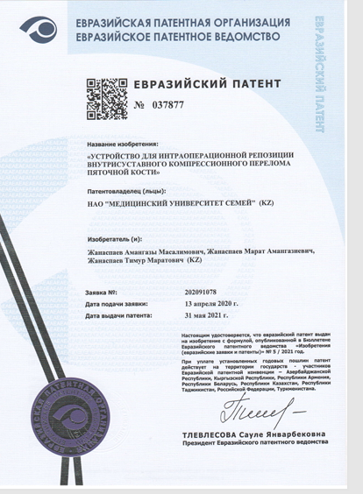

Приложение Б

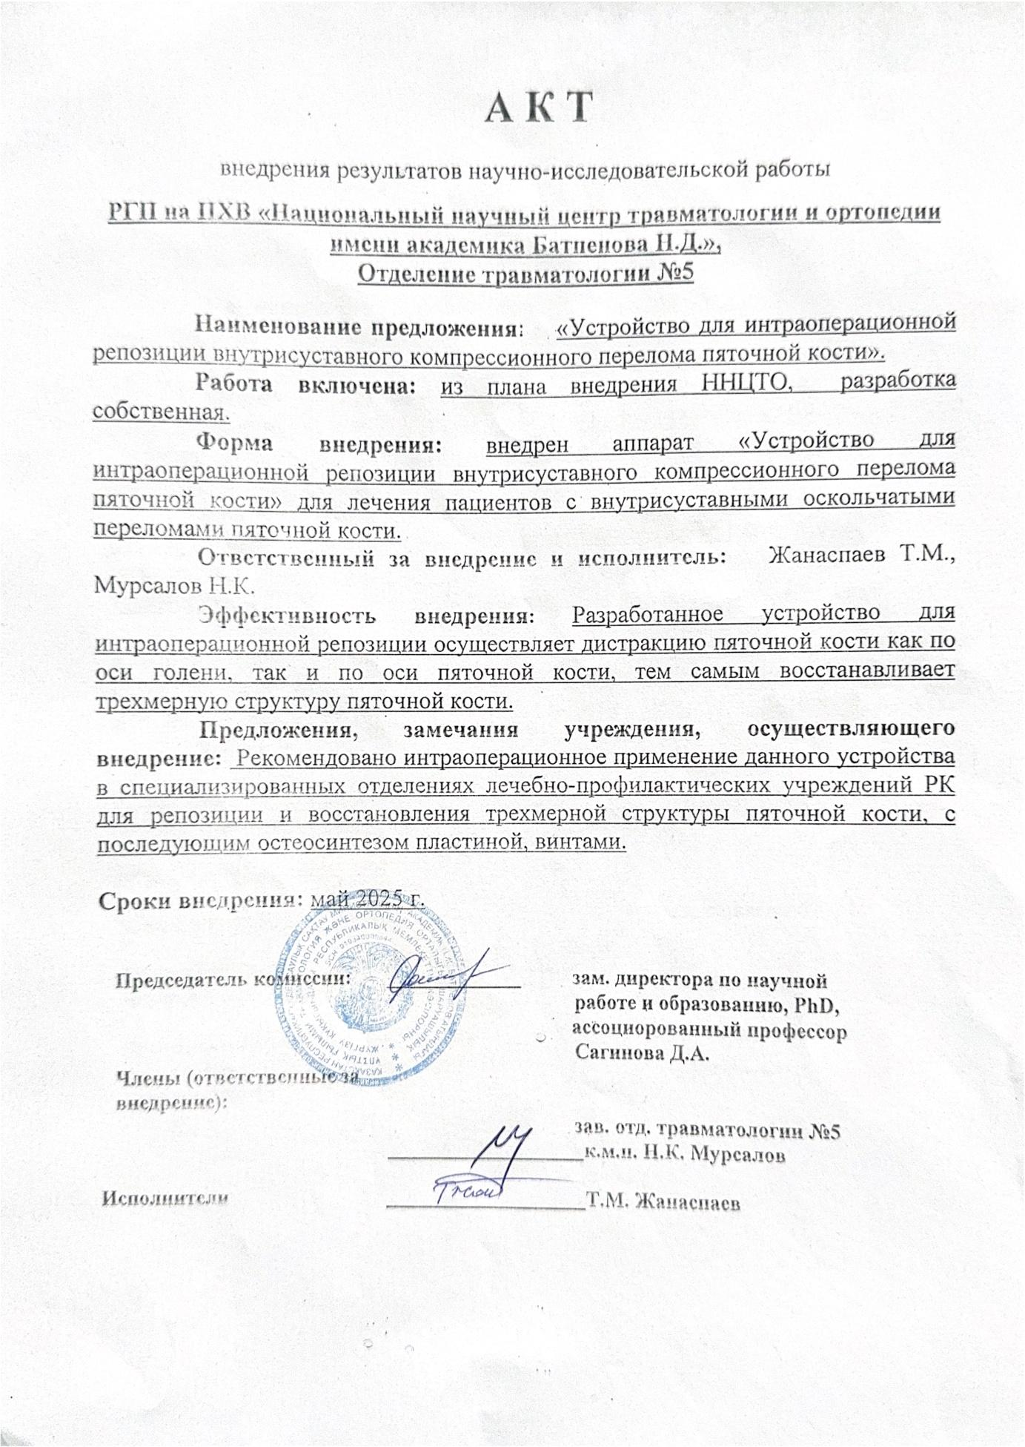

Приложение В

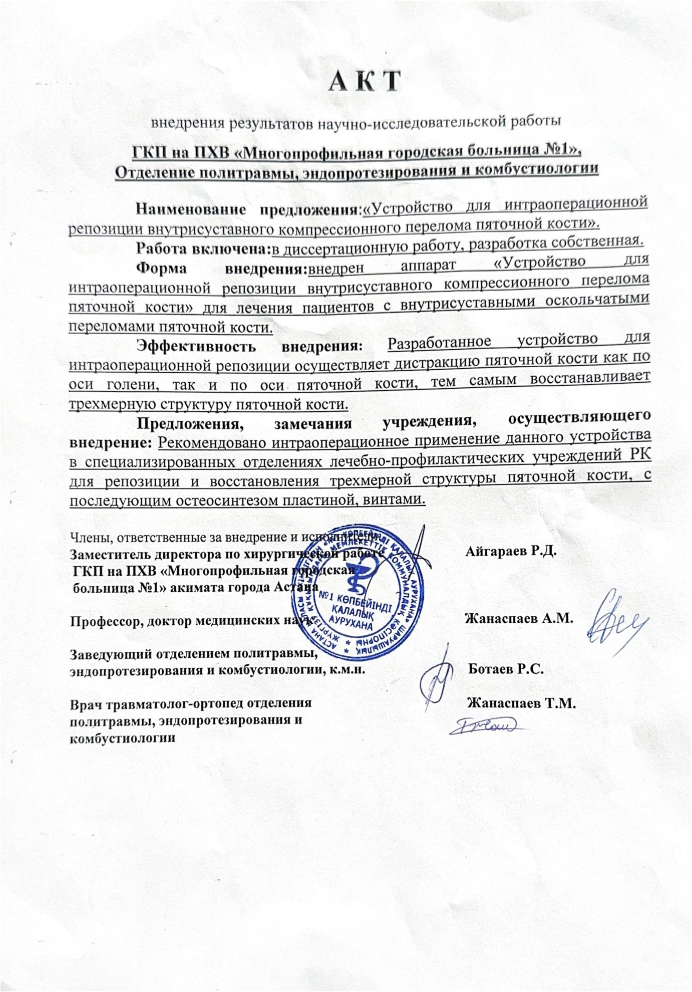

Приложение Г

